|  |  |
| --- | --- |
| 날짜 | 버전관리 |
| 2015. 8. 3  2015. 8. 4  2015. 8. 5  2015. 8. 6  2015. 8. 7  2015. 8. 8  2015. 8. 10  2015. 8. 11  2015. 8. 12  2015. 8. 13  2015. 8. 20  2015. 9. 1  2015. 9. 7  2015. 9. 9  2015. 9. 10  2015. 9. 12  2015. 9. 15 | Version 1.0_본기획서_Naruto the Ultimate Clash_서식정리  Version 1.1_본기획서_Naruto the Ultimate Clash_기획의도  Version 1.2_본기획서_Naruto the Ultimate Clash_게임엔진  Version 1.3_본기획서_Naruto the Ultimate Clash_게임특징  Version 1.4_본기획서_Naruto the Ultimate Clash_게임특징2  Version 1.5_본기획서_Naruto the Ultimate Clash_게임특징3  Version 1.6_본기획서_Naruto the Ultimate Clash_영웅시스템  Version 1.7_본기획서_Naruto the Ultimate Clash_게임플레이방법  Version 1.8_본기획서_Naruto the Ultimate Clash_게임플레이방법2  Version 1.9_본기획서_Naruto the Ultimate Clash_게임플레이방법3  Version 1.10_본기획서_Naruto the Ultimate Clash_게임시스템  Version 1.11_본기획서_Naruto the Ultimate Clash_피드백수정  Version 1.12_본기획서_Naruto the Ultimate Clash_유닛생산인터페이스  Version 1.14_본기획서_Naruto the Ultimate Clash_사운드까지  Version 1.15_본기획서_Naruto the Ultimate Clash_1차완성  Version 1.16_본기획서_Naruto the Ultimate Clash_2차완성  Version 1.17_본기획서_Naruto the Ultimate Clash_선색깔 |

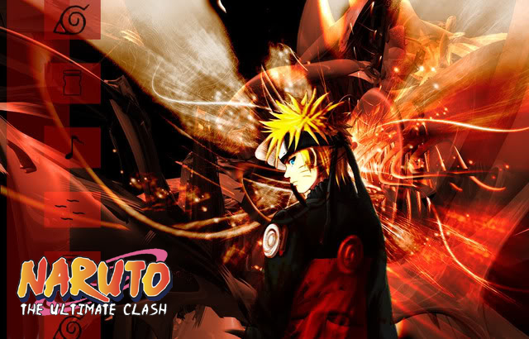

Abstract

**‘Naruto : the Ultimate Clash’**는 **나루토**에 등장하는 각종 주인공 및 조연, 건물과 스킬들을 활용하여 **Clash of Clans**(클래쉬 오브 클랜, 이하 COC라고 지칭함)과 같은 약탈과 건물 업그레이드, 클랜전을 목적으로 하는 **모바일 게임**이다.

본 게임은 COC를 모방한 형태의 약탈과 클랜전을 기본으로 하는 게임으로, 이는 COC가 전 세계적인 마케팅과 더불어 지속적인 수익이 창출되고 있는 라이프 사이클이 비교적 긴 성공한 모바일 게임의 한 형태이기 때문이며, 이미 많은 게임 개발 업체가 COC를 모방하여 개발한 바 있다. ‘나루토’라는 만화 또한 비단 국내뿐만 아니라 국외에서도 이미 널리 알려진 애니메이션으로, 그 인기와 인지도는 쉽게 가라앉지 않을 전망이다. 따라서 본 기획에서는 **전 세계의 나루토 애니메이션 시청자 및 COC를 재미있게 플레이 했던 유저들의 이목을 집중시키기 위해 상기에 명시된 애니메이션의 IP 사용 및 기존의 게임을 모방하여 출시할 예정**이다. 유명 애니메이션을 활용된 점에서 유저들이 느끼는 과금에 대한 고민이 상당히 낮을 것으로 기대되며 이는 곧 수익으로 직결되리라 기대된다. 이에 더하여 국내에 보편화 되어 있는 모바일 기기의 보급형태와 함께 모바일 특유의 쉬운 과금 형태가 더해져서 게임 출시와 함께 상당한 수익이 발생하리라 기대해본다.

본 게임과 COC를 비교하여 여러 다른 점이 존재하지만, **크게 3가지의 차별성**이 있다.

**첫 번째는 ‘홀 형식’이 아닌 ‘트리 형식’**이다. COC의 경우, 홀을 업그레이드 함에 따라 다양한 추가 건물을 건설 할 수 있고, 업그레이드가 가능한 형식이다. 하지만 본 게임에서는 ‘문명5’와 같이, 시나리오를 자원으로 오픈 함에 따라서 건물의 업그레이드 상한이나 영웅의 특수 능력이 열리게 되는 형식을 채택한다.

**두 번째는 영웅의 조합이다.** COC의 경우 바바리안 킹 및 아처 퀸으로 영웅의 선택이 없다. 하지만 본 게임에서는 기지 방어에 투입할 수 있는 닌자 3(4)명, 공격에 투입할 수 있는 닌자 3(4)명으로 나뉘어진다. 또한 영웅을 가챠로 추가 영입하고, 레벨을 올리고, 조합하여 더 높은 능력치를 지닌 영웅으로 업그레이드가 가능하다. 또한 방어에 특화된 영웅, 공격에 특화된 영웅의 배치로 기지의 방어와 공격에 전략적인 요소를 첨가할 수 있다.

**세 번째는 영웅 스킬과 마법진의 발동 시간**이다. COC의 경우에는 바바리안 킹 및 아처 퀸의 스킬 발동 시간이 즉각적인 발동형식이다. 또한 이는 마법진도 마찬가지이다. 하지만 본 게임에서는 애니메이션 원작의 특성을 살려 인을 맺는 액션과 함께 스킬이 발동함에 따라 액션감이 증가하는 동시에, 스킬 발동 시간을 예상하여 미리 스킬을 시전 해야 하는 전략성이 추가된다. 액션감과 함께 속도감 또한 높은 편이다.

본 게임에는 **영웅의 가챠 시스템, 건설 장인의 추가 영입, 건물 및 연구의 즉시 건설, 자원 및 유닛의 가속생산 등의 과금 시스템**이 있으며, 기존의 COC와 TCG 게임의 형식의 과금 시스템의 형태가 더해진 형태이다.

본 기획을 완성하기 위한 **참고 게임**으로는 **클래쉬 오브 클랜**(Supercell), **붐비치**(Supercell), **Clash of Kings**(Elex Wireless), **히어로스 오브 레나스**(IBLION), **시즈폴**(Gameloft), **Castle Clash**(IGOT Games), **문명5**(Firaxis Games), **나루토 랜덤 디펜스**(Warcraft 유즈맵), **나루토 얼티밋 스톰3**(BANDAINAMCO)등이 있으며, 기획서의 전달력을 높이기 위해 상기에 명시된 게임의 스크린샷을 보조적으로 사용하였다.

**목 차**

1. 게임개요

|  |  |  |  |  |  |  |
| --- | --- | --- | --- | --- | --- | --- |
| * 1. 기획의도 |  | |  |  |  | 6 page |
|  | |  |  |  |
| * 1. 게임 컨셉 |  | |  |  |  | 7 page |
|  | |  |  |  |
| * 1. 게임 장르 |  | |  |  |  | 8 page |
|  | |  |  |  |
| * 1. 게임 플레이 방법(요약) | | |  |  |  | 10 page |
|  |  |  |
| * 1. 게임 연령 | |  |  |  |  | 12 page |
|  |  |  |  |
| * 1. 시스템 사양 | |  |  |  |  | 13 page |
|  |  |  |  |
| * 1. 게임 엔진 | |  |  |  |  | 14 page |
|  |  |  |  |
| * 1. 게임 특징 | |  |  |  |  | 15 page |
|  |  |  |  |

1. 게임 시스템

|  |  |  |  |  |  |  |  |  |
| --- | --- | --- | --- | --- | --- | --- | --- | --- |
| * 1. 플레이 목적 | |  | | | |  |  | 21 page |
|  | | | |  |  |
| * 1. 주요활동 |  | |  | | |  |  | 22 page |
|  | |  | | |  |  |
| * 1. 중심 재미 |  | |  | | |  |  | 23 page |
|  | |  | | |  |  |
| * 1. 시작 화면 구성 | | | | |  |  |  | 24 page |
|  |  |  |
| * 1. 인터페이스 | |  | |  | |  |  | 26 page |
|  | |  | |  |  |

1. 영웅

|  |  |  |  |  |  |  |  |  |  |  |  |
| --- | --- | --- | --- | --- | --- | --- | --- | --- | --- | --- | --- |
| * 1. 영웅 개요 |  | | | | | |  | |  | 27 page | |
|  | | | | | |  | |  |
| * 1. 영웅 관련 인터페이스 | | |  |  | |  | |  | | | 29 page |
|  |  | |  | |  | | |
| * 1. 영웅 속성과 종류 | |  | | |  | |  | |  | 35 page | |
|  | | |  | |  | |  |

1. 스킬

|  |  |  |  |  |  |  |  |  |  |  |  |
| --- | --- | --- | --- | --- | --- | --- | --- | --- | --- | --- | --- |
| * 1. 스킬 개요 |  | | | | | |  | |  | 43 page | |
|  | | | | | |  | |  |
| * 1. 스킬 사용 인터페이스 | | |  |  | |  | |  | | | 44 page |
|  |  | |  | |  | | |
| * 1. 스킬 속성과 종류 | |  | | |  | |  | |  | 45 page | |
|  | | |  | |  | |  |

1. 아이템

|  |  |  |  |  |  |  |
| --- | --- | --- | --- | --- | --- | --- |
| * 1. 아이템 개요 |  | | |  |  | 48 page |
|  | | |  |  |
| * 1. 아이템 속성과 종류 | |  |  |  |  | 49 page |
|  |  |  |  |

1. 유닛

|  |  |  |  |  |  |  |  |  |  |  |  |
| --- | --- | --- | --- | --- | --- | --- | --- | --- | --- | --- | --- |
| * 1. 유닛 개요 |  | | | | | |  | |  | 52 page | |
|  | | | | | |  | |  |
| * 1. 유닛 관련 인터페이스 | | |  |  | |  | |  | | | 53 page |
|  |  | |  | |  | | |
| * 1. 유닛 속성과 종류 | |  | | |  | |  | |  | 56 page | |
|  | | |  | |  | |  |

1. 건물과 장애물

|  |  |  |  |  |  |  |  |  |  |  |  |
| --- | --- | --- | --- | --- | --- | --- | --- | --- | --- | --- | --- |
| * 1. 건물 개요 |  | | | | | | |  | |  | 60 page |
|  | | | | | | |  | |  |
| * 1. 장애물 개요 | |  | | | | | |  | |  | 62 page |
|  | | | | | |  | |  |
| * 1. 건물 및 장애물 관련 인터페이스 | | | | |  |  |  | |  | | 63 page | |
|  |  |  | |  | |
| * 1. 건물 속성과 종류 | | |  |  | | | |  | |  | 72 page |
|  |  | | | |  | |  |

1. 테크트리

|  |  |  |  |  |  |  |  |  |  |  |  |
| --- | --- | --- | --- | --- | --- | --- | --- | --- | --- | --- | --- |
| * 1. 테크트리 개요 |  | | | | | | |  | |  | 77 page |
|  | | | | | | |  | |  |
| * 1. 테크트리 관련 인터페이스 | | | |  | | | |  | |  | 78 page |
|  | | | |  | |  |
| * 1. 스토리 구성(예) | |  | | | |  |  | |  | | 79 page | |
|  | | | |  |  | |  | |
| * 1. 테크트리 속성과 종류 | | |  | |  | | |  | |  | 80 page |
|  | |  | | |  | |  |

1. 약탈과 클랜전

|  |  |  |  |  |  |  |  |  |  |  |
| --- | --- | --- | --- | --- | --- | --- | --- | --- | --- | --- |
| * 1. 약탈 개요 |  | | | | |  | |  | 82 page | |
|  | | | | |  | |  |
| * 1. 클랜전 개요 | |  | | | |  | |  | 83 page | |
|  | | | |  | |  |
| * 1. 약탈 및 클랜전 관련 인터페이스 | | |  |  |  | |  | | | 84 page | |
|  |  |  | |  | | |

1. 커뮤니티 시스템

|  |  |  |  |  |  |
| --- | --- | --- | --- | --- | --- |
| * 1. 채팅 |  | |  |  | 90 page |
|  | |  |  |
| * 1. 채팅 알람 | |  |  |  | 91 page |
|  |  |  |

|  |  |  |  |  |
| --- | --- | --- | --- | --- |
| 1. 사운드 |  |  |  | 92 page |
|  |  |  |

|  |  |  |  |  |  |  |  |  |  |  |  |
| --- | --- | --- | --- | --- | --- | --- | --- | --- | --- | --- | --- |
| * 1. 개발비용(인원) |  | | | | | | |  | |  | 93 page |
|  | | | | | | |  | |  |
| * 1. 개발 비용(기자재) | | |  | | | | |  | |  | 94 page |
|  | | | | |  | |  |
| * 1. 개발 비용(마케팅) | |  | | | |  |  | |  | | 94 page |
|  | | | |  |  | |  | |
| * 1. 개발 기간(간트차트, 1년차) | | | |  |  | | |  | |  | 95 page |
|  |  | | |  | |  |
| * 1. 개발 기간(간트차트, 2년차) | | | |  |  | | |  | |  | 96 page |
|  |  | | |  | |  |

1. 개발 전략
2. 마케팅 전략

|  |  |  |  |  |  |  |  |  |  |  |  |  |  |
| --- | --- | --- | --- | --- | --- | --- | --- | --- | --- | --- | --- | --- | --- |
| * 1. 대중교통 마케팅 | |  | | | | | | |  | |  | | 97 page |
|  | | | | | | |  | |  | |
| * 1. 아프리카 TV 마케팅 | | | | |  | | | |  | |  | 100 page | |
|  | | | |  | |  |
| * 1. 타게임 연계 마케팅 | | | |  | | |  |  | |  | | 100 page | |
|  | | |  |  | |  | |
| * 1. 포털 사이트 광고 | | |  | | |  | | |  | |  | 101 page | |
|  | | |  | | |  | |  |
| * 1. Youtube 광고 |  | | | | |  | | |  | |  | 101 page | |
|  | | | | |  | | |  | |  |



**1. 게임 개요**

1. 기획 의도

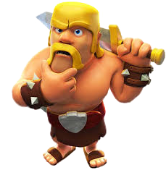**최근 클래쉬 오브 클랜(COC)과 같은 SNG(Social Network Game) 형식을 취하는 게임들이 시장에 진입하여 수익을 창출하고 있다.** COC의 가장 큰 특징은 잠깐의 게임 플레이를 통해서 건물 건설, 유닛 생산, 상대방의 자원 약탈, 커뮤니티 시스템을 이용할 수 있다는 것이며, 이는 **PC나 콘솔 게임에 부담을 느끼는 게임 유저, 생활이 바쁘고 잠깐의 쉬는 시간을 활용해 게임을 즐기고자 하는 유저들에게 크게 어필이 되어 대표 성공 게임의 시스템으로 거듭나게 되었다.** 하지만, COC과 비슷한 또 다른 게임이 세계적으로 성공하여 오랫동안 시장에 머물러 있는 사례는 발견되지 않고 있다. **필자는 COC와 타 유사 게임의 차이점을 크게 3가지로 압축하여 설명하고자 한다.**

**<클래쉬 오브 클랜의 성공요인>**

1. 캐릭터 : 남녀노소 누구에게나 선호되는 **자연스러운 캐릭터 애니메이션을 가진 귀여운 캐릭터.**

2. 시스템 : **터치 위주의 간편한 인터페이스**, **실제 플레이 시간에 비해서 성과가 두드러지게 나타나는 게임** 형식.

3. 마케팅 : **사람들의 이목을 집중시킬 수 있는 특징 있는 미디어 광고.**

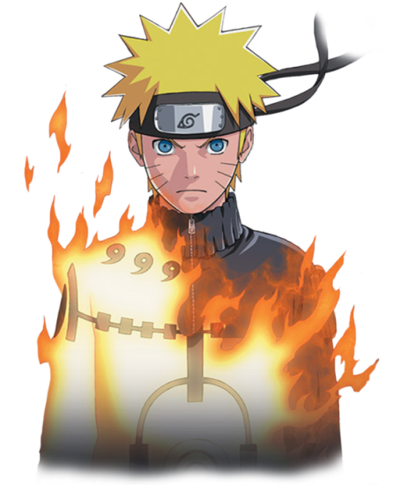하지만 남녀노소 누구나 선호되는 캐릭터를 만들기는 쉽지 않다. 설령 만들었다고 하더라도 **게임의 몰입을 위해 필요한 시나리오의 구성, 시스템을 이해하기까지 유저들의 피로감은 매우 큰 편**이며(필자는 현재 출시되는 모바일 게임 내 게임기획자가 지어낸 주인공 및 지역의 이름을 유저들이 외우기 지극히 어렵다고 생각하며, 시스템을 이해하기 위해 부단히 노력해야 하는 진입장벽이 존재한다고 생각한다), 설상가상으로 인터페이스까지 불편하다면 **모바일 유저들은 PC나 콘솔 유저보다 훨씬 빠르게 해당 게임을 이탈**하게 된다. 그러면 지극히 **참을성이 없는 모바일 유저들에게 어떻게 어필을 해야 할까**?

1. **캐릭터와 세계관이 익숙한 대중성이 있는 무엇**이 필요.

2. 기존의 게임과 **비슷하지만, 익숙해지면 또 다른 게임**

본 기획서에서는 상기에 명시된 모바일 SNG의 성공과 실패 유형을 판단하여 신규 게임을 기획해 보고자 한다.

**목차**

2. 게임 컨셉

NARUTO : the Ultimate Clash (나루토 : 더 얼티밋 크래쉬)는 COC와 마찬가지로 **쿼터뷰 형식의 자신만의 건물을 업그레이드 시키며, 상대방의 기지 공격을 통해 자원을 약탈하고, 약탈 오는 상대를 방어하는 SNG 장르의 게임**이다.

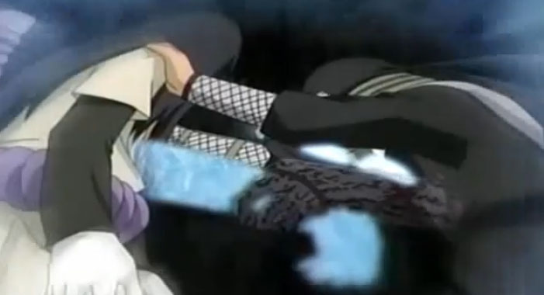

마을을 파괴하고자 하는 ‘오로치마루’와 지키고자 하는 ’사루토비’

나루토 특유의 세계관에서 나루토 원작의 주인공과 조연들을 COC와 같은 SNG에서 선보이며, COC보다 더 많은 영웅들이 등장하여, **약탈이나 클랜전에서 나루토의 캐릭터들을 선택하여 상대방의 기지를 공략**할 수 있어, COC와는 다른 ‘영웅의 선택의 요소’를 가지고 있다.

**나루토 라는 IP를 이용**하여, 기존에 여러 SNG 형식을 선보였던 여러 게임보다 캐릭터성이 뛰어나고, 비단 대한민국 뿐만 아니라 **세계 여러 나라에서의 대중성을 확보하고 있다는 점에서 마케팅의 파급효과와 신규유저들의 진입이 용이**하다고 판단된다. 또한 나루토 원작의 스토리에서 느껴지는 **‘마을을 수호하는 닌자’와 ‘마을을 파괴하려는 닌자’와의 대결구도**로 생각해 보았을 때, 또 다른 대중성을 지닌 **원피스, 블리치와 같은 애니메이션보다 더 어울린다고 판단**되며, 유저들이 본 게임을 플레이 할 때의 몰입감이 훨씬 높을 것이라 기대해본다.

기존에 성공한 COC와 유사한 인터페이스 형식을 지니고 있지만, **나루토 원작을 기초로 하여 각종 캐릭터마다의 스킬과 패시브 능력을 보유하고 있기 때문에, 그리고 전투 중 ‘인을 맺는 시간’과 같은 액션등이 추가**되어 비단 **나루토를 좋아하는 유저들이 원작의 향수를 느낄 수 있을 뿐만 아니라,** **COC를 재미있게 플레이 했던 유저들 또한** 공격용 영웅 및 방어용 영웅을 선택한다는 면에서 **새로운 시스템을 경험할 수 있으리라 판단**된다.

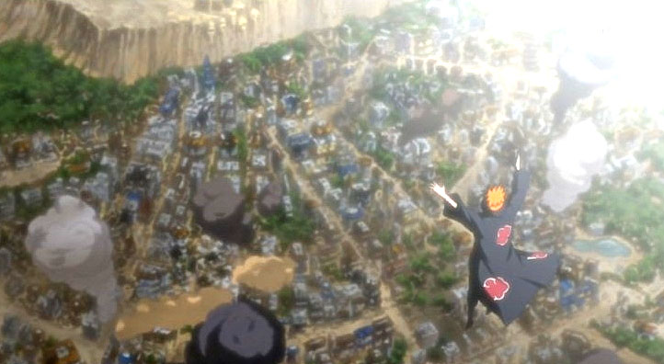COC및 유사 게임의 게임 시스템을 모방하는 동시에 나루토 특유의 매력을 활용하여 본 게임에서 **약 30~50%의 COC 유저들을 본 게임으로 진입**시키며, 또한 **나루토를 좋아하는 대중들을 모바일 게임 유저로 진입**시키는 것을 그 목적으로 한다. 또한 세계 여러 나라에 본 게임을 출시하는 전략에 있어 진입장벽을 낮추는 데에 나루토라는 애니메이션이 큰 역할을 할 것으로 기대하며, **100개 이상의 국가에 본 게임을 수출**하여 PPL 및 직접적인 수익을 기대한다.

**목차**

3. 게임 장르

본 게임의 장르는 COC와 같은 전략 SNG(Social Network Game)로, **건물건설, 약탈, 클랜전을 기본**으로 한다.

(1) 약탈

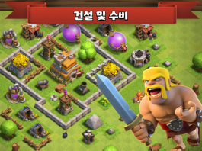① 건설 및 수비

- **방어기지를 건설하여 자원을 보호한다.**

**- 장애물을 없애어 공간을 확보한다.**

**- 유닛을 생산하여 약탈을 준비한다.**

- 방어 시 승리보상 : 랭크 상승

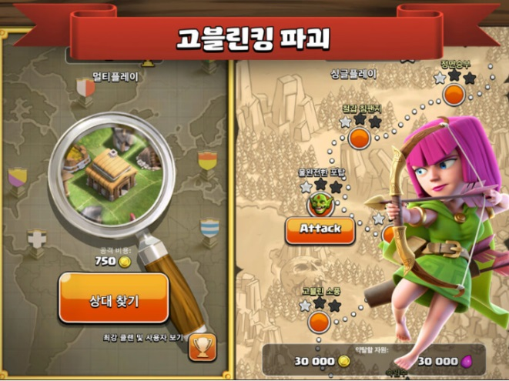- 약탈 시 페널티 : 자원감소, 트로피 감소

② 만만한 적을 찾아라!

**- 상대방을 찾을 때 마다 골드를 소비한다.**

**- 상대방의 기지를 보며 자원의 획득 량을 가늠한다.**

**- 상대방이 강할 경우, 상대방을 지속적으로 찾는다.**

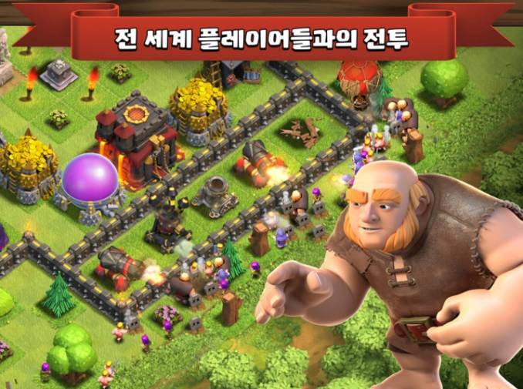

③ 상대방을 공격하라!

**- 유닛을 소비하여 상대방을 공격한다.**

**- 준비된 스킬을 활용하여 상대방의 주요 방어시설을 공격한다.**

**- 유닛이 난입하여 상대방의 자원을 약탈한다.**

- 공격 성공 시 승리 보상 : 많은 자원, 트로피 상승

- 공격 실패 시 페널티 : 적은 자원, 트로피 감소

(2) 클랜전

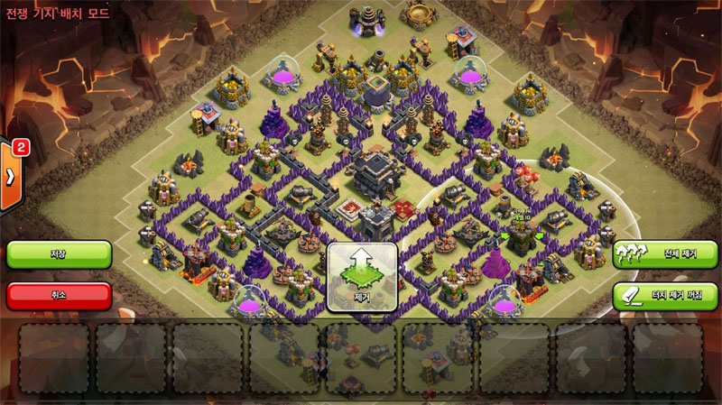① 건물을 재배열하라!

- **클랜전을 대비해 기지를 배치한다.**

**- 상대방의 주요유닛을 겨냥해 배치를 변경한다**

**- 클랜원끼리 공격 전략을 수립한다.**

**- 클랜원에게 방어병력을 지원한다**.

- **클랜전용 강력한 유닛을 소환한다.**

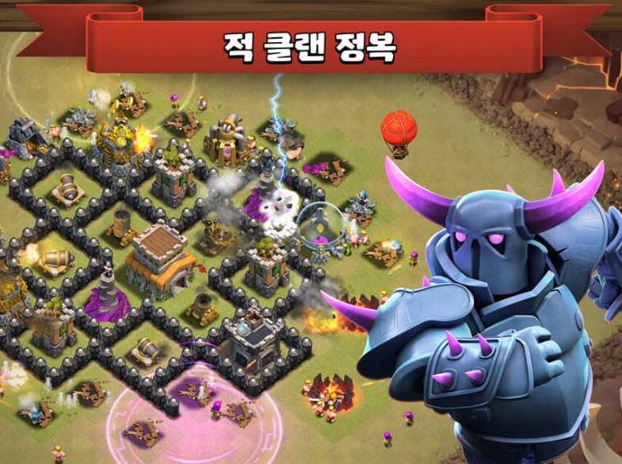

② 적 기지를 파괴하라!

**- 공격 전략에 따라 공격을 진행한다.**

**- 리플레이를 보고 클랜원에게 공략법을 전수한다.**

**- 진행상황에 따라 전략을 변경한다.**

**- 강력한 유닛들을 클랜원에게 지원한다.**

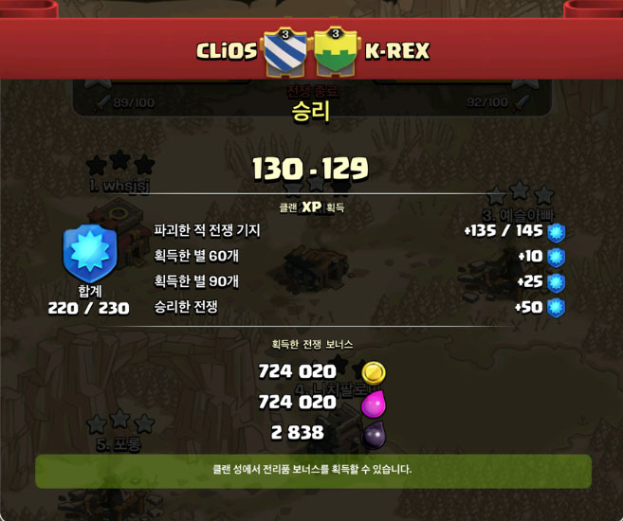

③ 승리를 만끽하라!

- **남은 클랜원의 공격을 기다린다.**

**- 적과 아군의 리플레이를 지켜보는 재미**

**- 많은양의 자원 보상을 기다린다**

**-** 클랜전 승리 시 보상 : 많은양의 자원 보상

- 클랜전 패배 시 패널티 : 적은양의 자원 보상

**목차**

4. 게임 플레이 방법(요약)

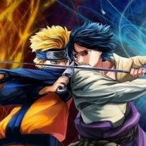

NARUTO Ultimate Clash

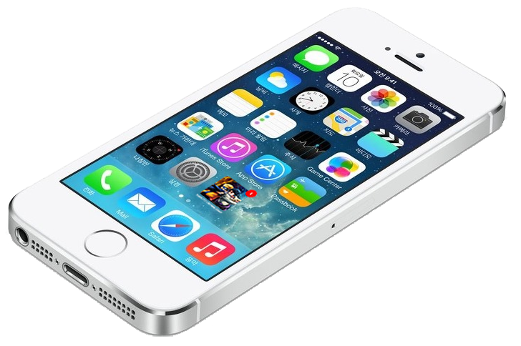

1. 사용자 휴대폰에 설치된 ‘NARUTO : the Ultimate Clash’를 실행한다.

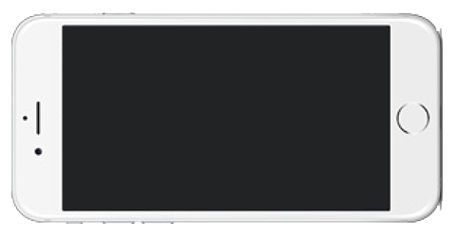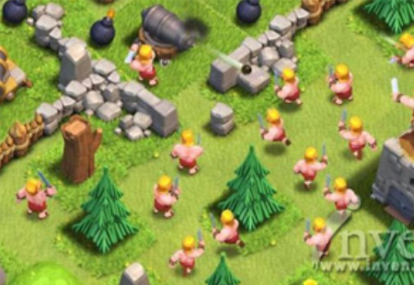





1. 영웅과 미리 뽑아놓은 유닛, 스킬들을 활용하여 상대방을 검색하고 약탈한다. (2~ 3분소요)

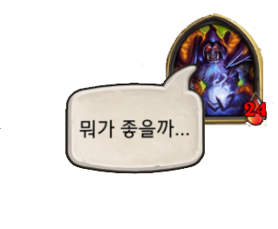

유닛 생산

유닛 업그레이드

테크트리 선택

방어 건물 업그레이드

생산건물 업그레이드

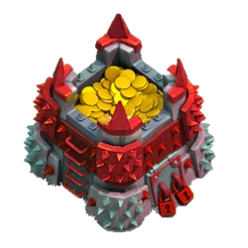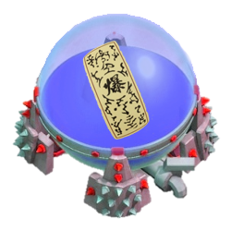

1. 약탈을 통해 얻어진 자원을 이용하여 유닛, 테크트리, 방어 건물, 생산 건물 등을 업그레이드 한다. (1분소요)

유닛 생산 진행중

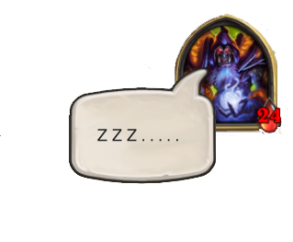

유닛 업그레이드 진행중

테크트리 연구 진행중

방어 건물 업그레이드 진행중

생산건물 업그레이드 진행중

1. 게임을 종료하여도 유닛생산 및 업그레이드가 계속 진행된다.

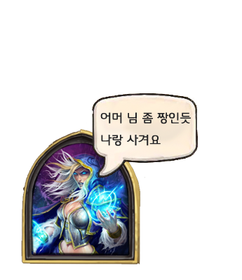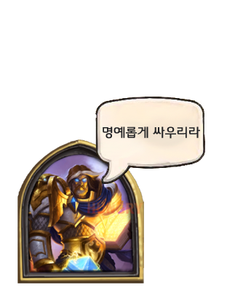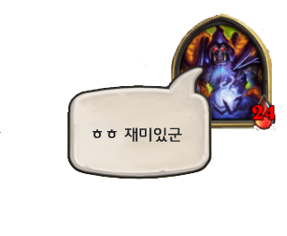

1. 1번을 다시 진행한다.

**목차**

5. 게임 연령

본 게임물은 만 15세 이용가

게임으로서 해당 연령 미만의

청소년이 이용하기에 부적절합니다.

반드시 보호자의 지도 감독이

필요합니다.





**해당 없음** ★ **해당 없음 해당 없음 해당 없음 해당 없음** ★

**본 게임은 15세 이용가**이며, 생일이 지난 16세, 만 15세부터 이용 가능한 게임이다. 애니메이션 캐릭터에서 등장하는 여성의 가슴과 둔부가 일부 묘사되나 선정적이지 않으며, 집단 전투의 액션성을 위해 선혈과 신체 훼손이 비사실적으로 등장한다. 영웅의 가챠 형식으로 뽑기 때문에 일부 사행성 요소를 포함하고 있지만, 경미하다.

폭력성 : 원작의 액션을 재현하기 위해 **피격 당한 상대의 선혈과 신체 훼손이 다소 이루어질 수 있다.**

사행성 : **영웅의 가챠 형식으로 뽑기 때문에, 사행성 요소를 포함**하지만, 높은 사행성 행위를 유발하지는 않는다.

본 게임은 게임물관리위원회의 ‘등급분류제도’에 의거하여 **폭력성, 사행성에 관한 표시를 게임 초기화면에서 3초 이상 표시**하도록 한다.

**목차**

|  |  |  |
| --- | --- | --- |
| 구분 | 안드로이드 | iOS |
| CPU | ARM 홀딩스 코텍스-A57  2.1GHz 쿼드코어 | 애플 사이클론 아키텍처  1.4Ghz 듀얼코어 |
| GPU | ARM 홀딩스 말리 T760  MP8 700MHz | 이매지네이션 테크놀로지 파워VR  GX6450 MHz |
| RAM | 3G (LP)DDR4 SDRAM | 1GB (LP)DDR3 SDRAM |
| 운영체제 | 안드로이드 5.1.1 롤리팝 | iOS 8.4 이상 |

6. 시스템 사양

본 게임의 **최적화 사양**은 2014년 9월 9일에 출시된 ‘**아이폰 6**’와 2015년 4월 10일에 출시된 ‘**삼성 갤럭시 S6**’를 기준으로 선정하였다. 그 이유는 다음과 같다.

1. **본 게임의 용량500MB~1GB 가량으로 예상**하고 있으며, 이는 나루토 원작의 사운드나 액션의 특성을 최대한 게임에 적용하기 위함이다. 최근 스마트폰 기기의 급속한 발전에 따라 **게임의 용량이 많아도 유저들이 게임에 대한 기대감에 따라서 크게 거부감을 느끼지는 않는 실정이며, Wi-Fi의 보급으로 인해 게임을 진입하는 데에 있어서 게임의 용량은 크게 장벽으로 작용하지는 않는다.** 또한 최근에 나오는 휴대폰의 내장 메모리 또한 그 용량의 한도를 높일 수 있는 실정으로, 본 게임의 볼륨보다는 최적화와 완성도를 높이는 것이 매우 중요하다고 판단된다.

2. 본 게임은 **소셜 네트워크 게임**으로, 소수의 고 성능 기기의 유저들에게 맞추기 보다는 **세계 여러 나라에서 많은 이용자들이 이 게임을 즐기는 것을 그 목적으로 한다.**

3. 만약 **본 게임이 현재로부터 2년뒤인 2017년 8월 가량에 출시된다고 가정할 때**, 상기에 제시한 스마트폰의 성능은 대한민국 및 전 **세계에서 대부분의 스마트폰 사용자들이 상기의 명시된 성능 이상의 휴대폰을 사용**하고 있으며, 이는 곧 **2년뒤에 대부분의 스마트폰에서 본 게임이 구동이 가능함을 의미**한다.

4. COC의 경우, ‘갤럭시 S3’시리즈에서 200여명 가량의 유닛과 영웅들의 데미지 계산 및 파티클 이팩트의 처리에 있어서 비교적 안정적으로 표현이 되고 있다. 따라서 **본 게임을 구동하기에 있어서 COC보다 좀 더 고화질을 그래픽과 시스템을 구현하여도 상기에 명시된 휴대폰으로 충분이 구동이 가리라 판단**된다.

**목차**

7. 게임 엔진

|  |  |
| --- | --- |
|  | 언리얼 엔진 (PC대표게임 : 리니지2, 모바일 대표게임 : 블레이드)   * 화려한 3D 그래픽이 스마트폰에서 재현된다는 기대감. * 최근 저렴한 가격의 개발엔진 이용비용으로 초기 개발 비용 절감. |
|  | 유니티 (PC대표게임 : 하스스톤, 모바일 대표 게임 : 몬스터 길들이기)   * 캐주얼 위주의 게임 개발 플랫폼. * 오랫동안 스마트폰 게임엔진으로 쌓아온 노하우가 존재. |
|  | 크라이엔진 (PC대표게임 : 아키에이지, 모바일 대표게임 : 컬렉터블스(개발 중) )   * 현재 모바일 게임 제작중인 게임 엔진으로 위험성이 높다고 판단됨. |
|  | 하복엔진 (PC 대표게임 : 물리엔진으로 부분사용, 모바일 대표 게임 : 던전 헌터5)   * 사실적인 움직임이 필요한 게임에 대부분 사용되고 있는 실정. |
|  | 게임브리오엔진 (PC대표게임 : 월드 오브 워크래프트, 모바일 게임 : 없음)   * 모바일 지원 계획이 최근에 등장, 모바일 게임 개발 진입이 늦음. |
|  | 소스엔진 (PC대표게임 : 마비노기 영웅전, 모바일 대표 게임 : 없음)   * 실사와 같은 그래픽에 자주 활용됨. * 모바일 게임 개발 사례가 없음. |

본 기획서에서는 대표적인 게임엔진들의 주요 특징들을 판단하여 본 게임에 적합한 게임엔진을 결정하였다.

따라서 개발엔진은 크게 언리얼과 유니티로 압축되며, 본 기획서에서는 **Unity 엔진을 활용해 게임을 제작**할 예정이다. 그 이유는 다음과 같다.

1. 본 게임은 **나루토를 기반으로 하는 카툰 형식의 그래픽 특성상 Unity 게임 엔진이 더 적합**하다고 생각된다.

2. **라이선스 정책면**에서 언리얼의 경우 초기 개발 라이센스 비용이 낮은 반면, 게임이 출시가 되고 난 이후에 수익의 5%를 지불해야 되는 정책이다. 반면에 유니티의 경우, 초기에 비용이 발생하지만, 이후에 로열티를 지불하지 않으므로, **전 세계로 수출을 하고자 하는 본 게임의 특성상 Unity가 수익적인 면에서 더 적합**하다고 판단된다.

**목차**

8. 게임 특징

(1) 나루토 원작에서 등장하는 다양한 캐릭터가 영웅으로 활용

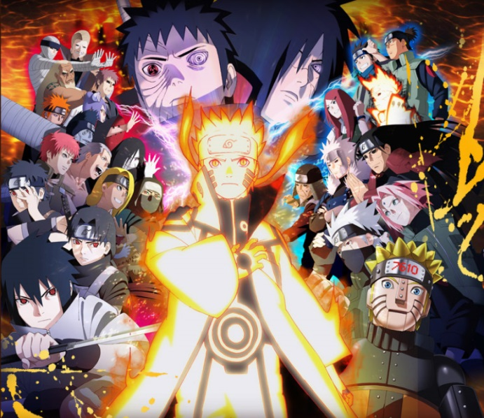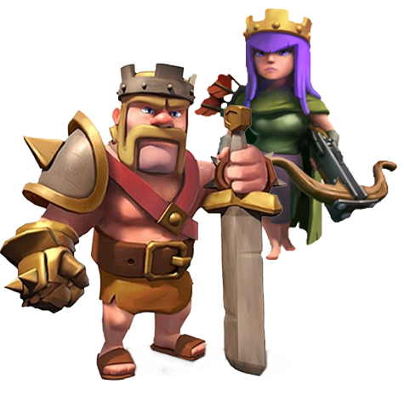

영웅의 종류가 매우 다양함

영웅의 등장시기가 빠른 편

영웅의 종류가 2종류

영웅의 등장시기가 다소 늦은 편

**COC에서의 아쉬운 점은 영웅의 등장시기와 그 숫자**가 아닌가 싶다.

얼만큼 과금이 이루어졌냐에 따라 다소 차이가 있지만, **짧게는 3개월에서 길게는 6개월**(마을회관이 레벨이 8이 되면 바바리안 킹이 등장, 레벨 9가 되면 아처퀸이 등장)을 하여야 **두 가지 영웅을 모두 다루어 볼 수 있다.** 따라서 **빠르게 게임의 재미를 느끼고자 하는 모바일 게임 유저 특성상 영웅을 접해보지 못하고 게임을 이탈하였을 가능성**을 생각해보지 않을 수가 없다. 이것은 비단 **게임 내의 재미뿐만 아니라 수익적인 면에서도 다소 걸림돌**이 되리라 생각되는데, 그 이유는 **COC유저의 대다수가 초반 및 중반에 장인의 수를 증가시키기 위해 과금을 진행**하게 되는데, 이유는 자신의 자원창고에 자원은 이미 가득 차 있으나, 장인은 부족하기 때문에, 그 자원을 빠르게 활용하기 위해서 장인을 구입하는데 과금을 하게 된다. 따라서, **장인을 사용하여 레벨이 증가되는 영웅이 좀 더 빨리 등장하고, 장인의 상한을 늘려줬더라면 좀 더 많은 수익이 창출되지 않았을까 필자는 생각**한다.

또 하나는 영웅의 종류가 근거리 하나, 원거리 하나로 구성되어 있어서, 클랜전이나 약탈을 진행할 때 영웅을 선택한다기 보다는 꼭 출전해야 되는 유닛의 한 종류로만 현재 인식되고 있다. 하지만 **영웅의 숫자나 그 스킬들이 다양하게 존재한다면, 전략적으로 사용하기 위해서 영웅의 레벨을 상승시키거나, 나루토 원작에서 좋아하는 캐릭터를 키우고자 하는 욕구, 캐릭터 그 자체에 수집욕을 높일 수 있어,** 게임의 재미뿐만 직접적인 수익창출에도 영향을 미칠 것으로 생각된다.

(2) 영웅과의 조합

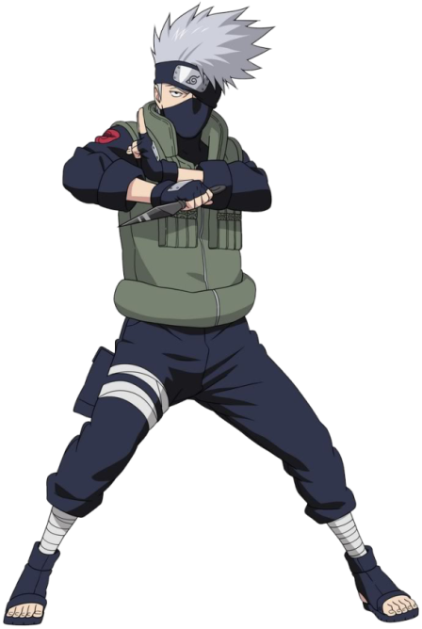

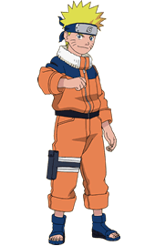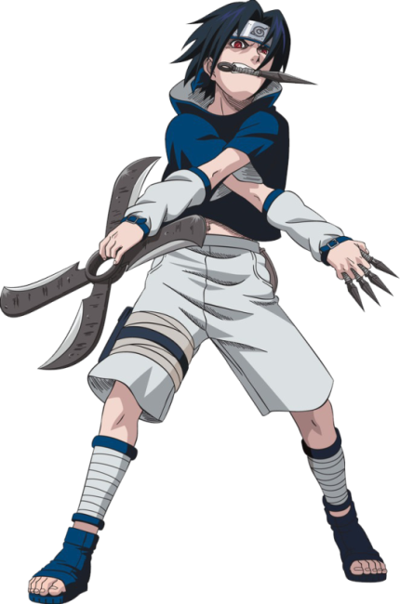

**노말 : Lv 10**

**매직 : Lv 1**

기존영웅들을 소비, 한 단계 높은 영웅으로 조합가능

하급 영웅을 만렙으로 성장

상위 단계의 영웅 등장

레벨1로 새롭게 성장

본 기획에서는 영웅의 등장을 가챠 시스템을 통해서 얻을 수 있도록 한다. 그리고 가챠를 통해 얻어진 **영웅의 레벨을 상승 시킬 수 있으며, 이때 기존의 COC와 마찬가지로 장인을 사용할 뿐만 아니라, 성장 아이템, 타 영웅간의 결합, 약탈을 통해 성장**한다. 각 영웅은 **노말, 매직, 레어, 유니크, 에픽, 전설, 초월 등의 단계에 따라 레벨의 상한이 10, 20, 30, 40, 50, 60, 70** 등으로 나뉘게 된다.

그리고 조합법에 따라 한 등급 높은 특정 캐릭터로 변환이 가능하다. 예를 들면 **노말 클래스의 영웅들(나루토 10레벨, 사쿠라 10레벨, 사스케 10레벨)이 존재할 경우, 매직 등급의 카카시로 합성**이 가능하며, 이때 기존의 **노말 등급의 만랩 캐릭터는 소멸**된다. 생성된 매직 등급의 영웅들 또한 매직의 영웅 만랩의 조합으로 특정한 레어 등급의 캐릭터로 변환이 가능하며, **높은 등급 캐릭터를 성장시킬수록, 레벨 상승의 소요시간이 길어지며, 사용되는 자원 또한 많아진다.**

본 시스템을 통해서 얻어지는 장점은 **나루토 원작의 다양한 캐릭터들을 유저들이 직접 경험**할 수 있다는 점, **공격과 방어에 특화된 각각의 캐릭터가 존재함으로 인해 전략적인 플레이**, 빠르게 **높은 등급으로 올리고자 하는 유저들의 과금**, **수집욕이 높은 유저들의 과소비를 유도**할 수 있다.

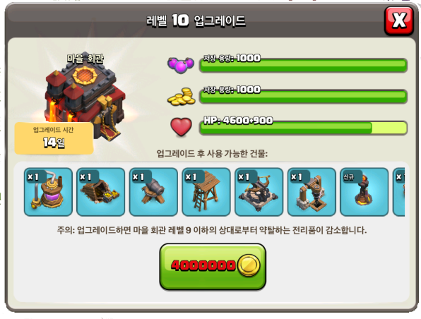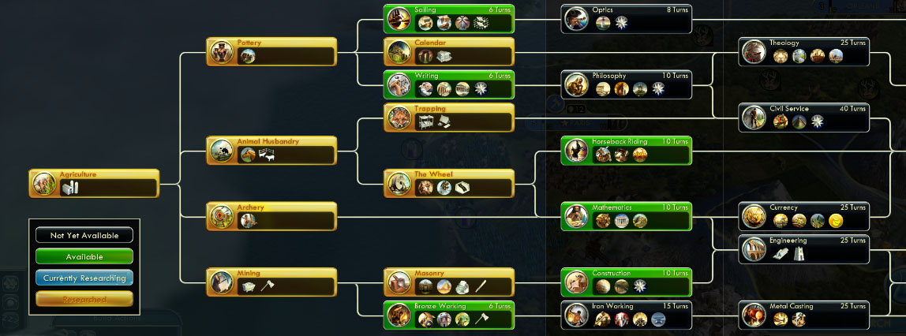(3) ‘홀 제’가 아닌 ‘트리 제’

트리를 이용한 부분적인 업그레이드

마을 회관을 업그레이드

복잡하지만 선택의 요소가 존재

시스템이 간결하다는 장점, 단조로움

본 기획에서는 **건물을 추가 건설, 업그레이드의 상한, 영웅의 능력개방** 등에 ‘홀 제’가 아닌 **‘트리 제’를 채택**한다.

**COC의 경우** ‘에이지 오브 엠파이어2’와 같이 **핵심건물(마을회관)의 업그레이드에 따라서 신규 건물의 등장, 건물의 추가 건설, 건물의 업그레이드 상한, 유닛의 업그레이드의 상한이 달라진다.** 이러한 방식은 시스템적으로 비교적 간단히 구현할 수 있다는 장점을 가지고 있지만, **유저들의 선택지가 없는 느낌이 들어서 단조롭다는 단점**을 가지고 있다.

따라서 **본 기획서에서는 ‘문명 5’와 같이 시대별 태크트리를 도입시켜, 시간이 지남에 따라 자신이 선택지에 따라서 특정 부분의 영역을 먼저 업그레이드 할 수 있는 요소가 존재**하게 된다. 이는 나루토가 14년동안 연재가 되었던 애니메이션이기 때문에, 원작을 좋아하는 유저의 추억을 느끼게 하기 위하여 **각 기수별(예를 들면 나루토1기, 나루토 질풍전 1기 등) 핵심적인 사건들을 토대로 연대표를 작성**한다. 따라서 나루토를 알지 못하는 유저들에게 나루토의 스토리를 간략하게 보여줄 수 있어서, **나루토를 제대로 보지 않았던 유저들에게 나루토를 좀 더 이해시킬 수 있는 기회**가 되지 않을까 생각된다. 또한 **나루토를 잘 알고 있는 여러 팬들에게 나루토의 향수를 불러 일으키기에 충분히 매력적인 요소**가 되리라 판단된다.

**트리를 지속적으로 진행하기 위해서는 자원을 소비**하여 시간을 기다려야 하며(업그레이드와 비슷한 개념), 이때 **가속이나 즉시수행을 통한 과금을 유도**할 수 있다.

(4) 전투중 인을 맺는 액션

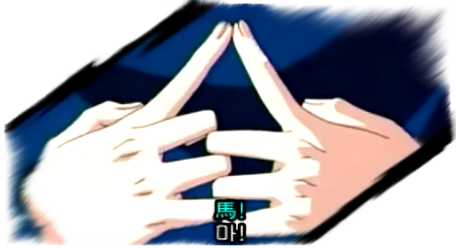



본 게임은 **영웅과 사용자의 스킬을 사용할 때 액션**이 있으며, **스킬이 발동되기까지의 시간적인 딜레이**가 생긴다.

이는 기존에 있던 여러 SNG 게임과는 다른 점으로, 대부분 ‘즉시 시전’이라는 시스템이 채택되고 있다. 하지만 본 게임은 **나루토 원작의 재미를 최대한 살리기 위한 의도로 각 캐릭터마다의 스킬의 차별화와 몰입감을 높일수 있도록 하는 요소로 액션감을 살리고자 한다.**

**나루토에서 인을 맺는 경우와 그렇지 않는 경우가 있다.** **인을 맺는 경우는 손의 모양이 차례대록 바뀌고 발동되는 시점에서 캐릭터의 얼굴이 등장, 기술 이름을 외치며 기술이 발동**하게 된다. 기술의 강함과 약함에 따라 인을 맺는 시간이 달라지며, 효과 또한 시전시간이 길수록 강해진다. 하지만 시전중에 HP가 다 소진되는 리스크를 가지고 있다.

인 ‘호’ (0.2초)

인 ‘마’ (0.2초)

화둔! 호화구의 술법!!! (대사, 1초)

반대로 **인을 맺지 않는 경우에도 여러한 특수 행동들의 주요한 장면들을 연출하여 기술 시전**을 하게 된다. 예를 들어 사스케의 ‘아마테라스’라는 스킬을 시전을 할 때에는 다음과 같다.

감은 눈에서 피 눈물이 흐르는 모습(0.1.초)

한쪽 눈을 감은 모습(0.3초)

아마테라스(대사, 0.3초)

(5) 커뮤니티성 향상

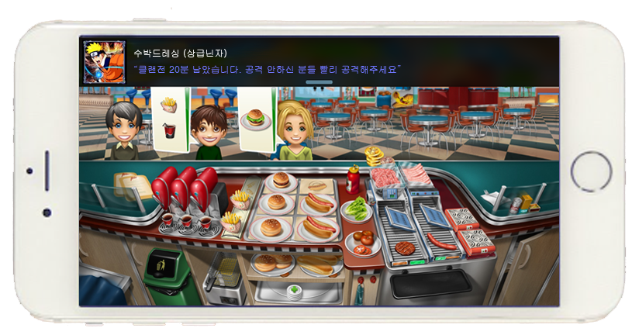

좀 더 전략적인 클랜전 전투

타 작업 중 클랜원들의 채팅이 휴대폰 상단에 알림으로 표시

클랜원끼리의 유대감 상승

채팅 알람 ON/OFF설정 기능 추가

게임 이탈 방지

본 기획에서는 **게임 내에서의 클랜 채팅을 밖에서 볼 수 있도록 하는 등의 커뮤니티 시스템을 추가**하여, COC내의 클랜원간의 유대감 그 이상의 유대감을 형성하여 본 게임의 이탈을 방지하고자 할 예정이다.

필자의 경우, COC내에서 총 4개의 클랜에서 짧게는 2개월에서 길게는 6개월 이상까지 같은 클랜에서 클랜전을 경험하였다. 이때, 많은 사람들이 클랜전을 참여하지 않거나 클랜전을 깜박하는 경우가 발생하고, 그 때문에 클랜원들끼리의 불화가 형성되고, 심지어는 클랜원이 탈퇴하는 사건이 발생하는 등 **COC에서의 클랜전은 아주 민감한 요소**이다. 하지만 **게임 내에서의 채팅은 오직 게임을 들어가야 볼 수 있기 때문에**, 클랜장이나 장로들의 메시지 전달이 클랜원에게 잘 전달되지 않는 경우가 많았다. 따라서 랭크가 어느정도 있는 클랜의 경우, **밴드 혹은 카카오톡 그룹방을 형성하는 등의 타 커뮤니케이션 시스템을 활용하여 클랜전을 진행**하는 것을 경험하였다.

따라서 COC의 이러한 클랜의 **유대감을 더욱 이끌어 낼 수 있도록**, 클랜원끼리의 커뮤니케이션 시스템 및 클랜원 혹은 친구간의 **메시지 전달을 원활히 하여 본 게임의 이탈을 방지 하는 요소로써 커뮤니티 기능의 향상을 도모**하고자 한다.

(6) 건물 업그레이드 – 다양한 자원

****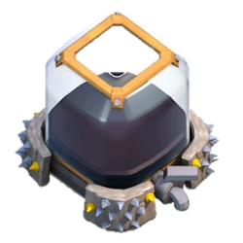



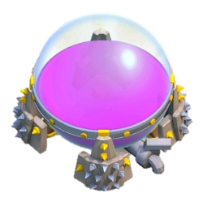

나루토 원작의 ‘차크라’로 변경

기존과 동일한 골드의 개념

타 유사 게임이 동일한 방식을 채택

건물 및 유닛과 관련한 자원

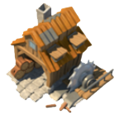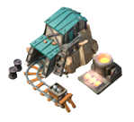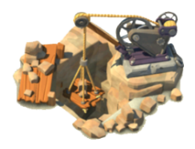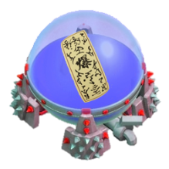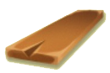

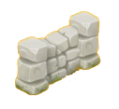

골드와 차크라를 타 건물에서 합성

건물 건설에 필요한 재료를 생성

COC 및 타 유사게임에서의 자원의 종류가 매우 획일화되어있다. 따라서 본 기획에서는 유사한 자원의 종류이지만, **자원을 통하여 추가적인 자원을 생산해내는 시스템을 통해서 변화를 시도**해보고자 한다. 이는 ‘Simcity Build it’이나 ‘헤이데이’와 유사한 방식으로, **1차 자원이 생산이 되어, 추가적인 2차 생산을 통하여 얻어진 자원과 함께 건물을 업그레이드 하거나 퀘스트를 완료**할 수 있는 방식으로, 유저가 **획일화된 시스템에서 벗어나 실제로 건물을 건설하고 있다는 현실감**과 게임에 접속하여도 실제로 플레이하기까지 시간이 걸리는 게임의 특성상 **유저가 게입에 접속할때마다 해야 할 일과**를 주어 유저들이 가지는 게임에 대한 집착도를 높이기 위함이다.

**목차**



**2. 게임 시스템**

1. 플레이 목적

(1) 난공불락의 닌자 마을 건설

**플레이어의 마을에서는 유닛과 방어를 업그레이드 할 수 있는 ‘골드’와 ‘차크라’라는 1차 기본 자원 및 ‘목재’, ‘석재’, ‘철’과 같은 2차 자원이 시간이 지남에 따라 축적**된다. 따라서, 전 세계의 플레이어를 탐색하여 그 중 많은 자원을 보유한 유저의 마을을 약탈하여 상대방의 골드와 차크라를 약탈할 수 있으며, 반대로 자신의 마을이 타 유저에 의해 약탈 당할 수 있는 시스템이다. **플레이어는 자신의 1차 자원 및 2차 자원을 보호하기 위해서 방어타워와 장벽, 영웅을 성장시켜 공격해오는 적들을 방어해야한다.** 시간이 지남에 따라 자신의 마을이 방어할 수 있는 수준은 점점 높아지며, 이에 따라 영웅이 성장하며, 유닛을 업그레이드 하고, 좀 더 강력한 방어타워를 건설할 수 있는 기반을 마련할 수 있다. 방어 및 공격의 수준을 통하여 랭킹이 상승하게 되며, 자신의 강함을 과시할 수 있다.

(2) 타 유저의 마을을 공략

**유저의 마을에서 자체적으로 생산되는 자원의 양은 비교적 적은 편이며, 빠르게 마을을 성장시키고 강해지기 위해서는 다른 유저들의 마을을 약탈**해야 한다. 하지만 **상대방 역시 자신의 마을을 방어하기 위한 다양한 방어진을 취하고 있기 때문에, 유저는 기존의 유닛을 업그레이드하며, 유닛의 인구수를 늘려야 한다.** 방어가 강력한 유저일수록 더 많은 자원을 가지고 있을 확률이 높으며, 자신이 강력할수록 더 강한 마을을 공략하여, 더 많은 보상을 얻을 수 있으며, 자신의 마을에서 생산되는 자원을 더 늘일 수 있다.

(3) 영웅의 성장

타 유저의 마을을 공략하기 위해서 유닛을 업그레이드하거나, 유닛의 상한선을 올리는 것도 중요하지만, **자신의 마을을 공격 및 방어를 효과적으로 하기 위해서 영웅을 빠르게 성장시켜야 한다.** 나루토를 배경으로 한 다양한 캐릭터는 각각의 원작에서 차용해온 **고유의 스킬들을 가지고 있으며, 영웅의 존재가 공격과 방어의 판세를 뒤집을 수 있을만큼 그 영향력이 막강하다.** 따라서, 자신의 영웅을 빠르게 성장시키고, 다음 단계의 영웅을 소환할 수 있도록 해야 하며, 영웅의 성장은 마을을 약탈하거나, 성장 아이템을 이용해서 경험치를 얻을 수 있는 형태이다.

(4) 나루토를 모바일에서 만나다

나루토는 비단 국내 뿐만 아니라 세계 여러 나라에서 인기가 많은 애니메이션이다. 하지만 **나루토를 게임으로 만날 수 있는 기회는 별로 존재하지 않았다.** 콘솔의 형태로 출시된 **‘나루토 얼티밋 스톰’**이 큰 호응을 얻긴 했지만, **나루토라는 애니메이션을 좋아하지만 게임을 좋아하지 않거나 콘솔을 소지하지 않은 유저들에게는 어필하기에는 비교적 성공하지 못한 케이스라 생각된다.** 따라서 좀 더 대중적인 애니메이션에 맞게 대중적인 플렛폼을 기반으로 제작한다면, 많은 유저들이 한번쯤은 본 게임을 다운로드 해보고 플레이를 할 수 있으리라 생각된다.

**목차**

2. 주요 활동

(1) 약탈과 복수

본 게임에서 유저가 게임을 즐기게 되는 가장 기본적인 행위이며, **유저의 일반유닛이나 영웅을 이용해 상대방의 마을을 공격하여 자원을 훔치는 행위**를 말한다. **자원을 생산하거나 보관하고 있는 건물을 공격할 경우 해당 건물에 축적된 자원을 가져올 수 있으며, 이는 전투의 승패와 관계가 없다.** 자신보다 명백히 약한 마을을 공격할 경우에 자원의 양에 패널티가 적용되어 많은 양의 자원을 가지고 오지 못한다. 따라서 공격을 할 경우에, **자신보다 높은 단계의 마을을 공격하거나, 다소 낮은 수준의 마을을 공격하여 자원을 약탈**한다. 반대로 방어를 할 경우, **자신을 약탈한 타 유저에게 복수가 가능하며, 1회성이며, 상대방의 방어를 확인하고 공격을 할 수 있는 기회가 주어진다.**

(2) 유닛 생산 및 업그레이드

**약탈 혹은 클랜전을 하기 위해 영웅을 제외한 전투에 투입되는 움직이는 요소**를 ‘유닛’이라고 한다. 유닛은 전장에서 사망하거나 그렇지 않고 전투가 종료되는 경우가 발생하는데, 사망한 경우 해당 유닛은 마을에 귀환하지 못한다. 반면 생존한 상태에서 전투가 종료되면, 다음 전투에서 해당 유닛을 다시 사용할 수 있다. **전장에서 사망한 유닛을 재 생산하기 위해서는 건물 ‘닌자학교’에서 생산이 가능하며, 지속적인 약탈을 위해 추가적인 유닛 생산이 필요**로 한다. 또한 **유닛은 연구소에서 유닛의 체력과 공격력, 이동속도, 특수효과를 발동하기 위한 업그레이드가 가능**하다.

(3) 주술 생산 및 업그레이드

**전투중 공격자가 사용할 수 있는 스킬**을 ‘주술’이라고 한다. 주술은 영웅의 스킬과는 별개로 사용이 가능한 형태로, 전투중 아군에게 이로운 영향을 주게 된다. **주술은 1회성으로, 전투에서 한번 사용하게 되면 소멸하여 같은 주술을 다음 전투에 사용하기 위해서는 해당 주술을 다시 생산하여야 하며, 이때, 차크라가 소비**된다. **주술 역시 유닛과 마찬가지로 연구소에서 주술의 공격력, 효과의 범위, 특수 효과의 업그레이드가 가능**하다.

(4) 영웅 성장 및 마을 강화

**약탈을 통해 얻은 자원을 통해 자신의 마을을 보호하고 있는 장벽이나, 방어타워를 업그레이드 한다.** 또한 **자신의 마을을 지키는 영웅이나 상대방의 마을을 공격할 수 있는 영웅을 성장시킬 수 있다.** 방어타워를 업그레이드 할 경우, 장인이 방어타워를 업그레이드하는 방식으로, 이때 해당 장인은 다른 작업을 수행하지 못한다. 영웅을 성장시키기 위해서는 전투에서 경험치를 얻거나, 성장 아이템을 통해서 경험치를 얻을 수 있으며, 성장 아이템은 장인이 탐색을 통해서 성장 아이템을 얻을 수 있는 방식으로, 이 또한 탐색으로 하고 있는 장인이 다른 작업을 수행하지 못한다.

(5) 클랜전

**마을의 집단(클랜)끼리 약탈과 동일한 전투 방식으로 2회의 공격기회를 통해서 더 높은 점수를 얻는 클랜이 많은 자원과 성장아이템을 얻게되는 대규모 전투**를 클랜전이라고 하며, 이때 유저는 클랜에 가입이 되어 있어야 한다.

3. 중심재미

(1) 나만의 나루토 마을 건설

동일한 플레이 시간에 동일한 테크를 선택한 유저들끼리도 자신의 약탈이 얼마나 이루어졌는가, 그리고 어떠한 방어타워나 장벽을 업그레이드 하냐에 따라서 마을의 모습은 각각 다르다. 따라서 동일한 조건이라 하더라도 여러 유저들이 건물을 먼저 업그레이드 하였으며, 어떤 영웅을 먼저 성장시켰냐에 따라서 자신만의 색깔을 가진 나루토 마을을 창조해낼 수 있다. **원작을 중심으로 한 나루토 마을을 점점 성장시키며, 자신의 색깔에 맞게 변형하여 이를 즐길 수 있다는 요소** 는 유저들에게 큰 흥미를 주리라 생각된다.

(2) 공격과 수비의 전략성

똑같은 조건에 똑같은 유닛을 생산하고 똑같은 방어타워를 건설한다 하더라도 방어타워를 어디에 설치하냐에 따라서 배치의구도는 크게 달라지며, 이는 장벽 또한 마찬가지이다. 마을의 방어형태에 따라서 공격자는 유닛 혹은 주술의 준비와 유닛의 초기 배치 장소가 달라지며, **이는 동일한 방어와과 동일한 공격력을 가지고 있다고 하더라도, 상대방의 방어타워 배치와 공격자의 판단력에 따라 전투의 결과가 명백히 달라지게 되며, 정당한 승리의 조건을 만족하는 전략이 가미된 형태의 게임 플레이**가 가능하다.

(3) 영웅의 성장과 가챠시스템

**게임에서 특정 케릭터의 성장은 유저들에게 목표를 설정할 수 있는 기본적인 중심재미 요소**이다. COC와 같은 전략 SNG에서 약탈 및 건물만을 업그레이드 하는 요소는 자칫 게임의 단순화와 일상화로 의해 게임이 지루해질 수 있으며, 이는 유저의 게임이탈과 수익의 저하를 야기할 수 있다. 따라서 본 게임에서는 영웅을 성장시키며, **필요한 영웅을 얻기위한 가챠 시스템**을 이용하여 영웅을 성장시키기 위한 장인의 과금 및 나루토를 좋아한 유저들에게 자신이 좋아하는 영웅을 뽑고 싶은 욕구를 가챠시스템으로 과수비를 유도하여 수익을 극대화한다.

(4) 커뮤니티

**클랜전이라는 요소는 비단 전투에서 얻을 수 있는 성취감 뿐만 아니라 같은 커뮤니티 시스템 안에서 다른사람들과 힘을 합쳐 만들어낸 승리에 대한 성취감을 맛볼 수 있는 중요한 요소이다.** 클랜이 승리하기 위해서 클랜원끼리의 커뮤니케이션, 전략수정, 공격하고자하는 마을을 미리 지정, 상대방의 공격유닛 예측 등 다양한 부분에서 전략토론이 이루어지며, 이를 통해 얻어낸 승리는 서로간의 유대감을 형성할 수 있고, 이는 유저들간의 온라인 뿐만 아니라 오프라인 모임을 유도할 수 있는 기회로 작용한다. 이것은 게임의 수익 면에서도 유저의 게임의 이탈을 방지할 수 있는 중요한 요소로 적용되며, 차후에 본 게임의 이벤트를 오프라인에서 진행하고, 세미나를 개최하고, 개발전략에 대한 유저간담회의 기회를 가질 때, 좀더 유저의 적극적인 참여를 유도할 수 있는 간접적인 영향 또한 발생하리라 기대된다.

**목차**

4. 시작 화면구성

(1) 로딩화면



**1**

**3**

**4**

**2**

본 기획서에서 설명하고자 하는 화면 설명에 들어가기 앞서 **필자가 제시하는 몇가지 표현 규칙을 우선적으로 설명**한다. 그리고 이후에 설명되는 화면 구성에서는 표현규칙에 관한 설명을 생략하고자 한다. **본 게임은 1280ⅹ760 픽셀로 구성된 형태로, 이는 가로로 배치된 스마트폰의 화면을 기본**으로 한다. 만일 그보다 더 작은 스마트폰이나, 더 큰 테블릿의 경우, **전체 화면의 비율에 따라 그 크기는 조정**된다.

**px** : **pixel의 줄인말**. 화면의 구성하는 기본단위로, 본 기획서에서는 화면의 구성의 위치를 나타내기 위해 사용하였다.

**점과 괄호** : 해당 구역이나 버튼, 설명에 관한 구역의 **시작지점(가로,세로)**을 나타내었다. 원의 경우, 원의 중심을 지정하고, 지름으로 표현하였다. 이 역시 단위는 pixel이며, 단위는 표현의 간결성을 위해 생략하였다.

**점선** : 화면을 **100pixel 단위로 구분하기 위한 구분선**으로, 해당 기획서를 보는 이의 가독성을 높이기 위함이다.

**숫자(주황색)** : 설명의 순서를 나타내는 표시이며, **해당 그림의 아래에 구체적인 설명**을 제시하였다.

1. **게임로고** : **게임의 로고를 표시**하는 위치를 나타낸다.
2. **시작 화면** : **나루토 및 여러 케릭터가 어우러진 일러스트**를 삽입한다.
3. **로딩 진행 바** : 로딩의 진행상태에 따라 **왼쪽에서 오른쪽으로 주황색 네온광이 채워진다.**
4. **로딩 진행 구분 케릭터** : 네온광의 끝 위치와 함께 **나루토가 왼쪽에서 오른쪽으로 달리는 모습이 나타난다.**
5. 시작화면

**4**



**16**

**14**

**15**

**13**

**10**

**5**

**6 7 8 9**

**1211**

**1111**

**17**

**18**

**3**

**2**

**1**

1. **테크트리(버튼 및 표시)** : **현재 진행되고 있는 테크트리를 표시, 연구완료시 활성화되는 요소를 표시**한다.
2. **장인(버튼 및 표시)** : **총 장인의 수 및 현재 잔여 장인의 수를 표시**한다. **과금버튼**을 통해 장인을 추가할 수 있다.
3. **보호막(버튼 및 표시)** : **타 유저에게 공격받지 않는 시간을 표시**한다. 과금을 통해 시간을 늘일 수 있다.
4. **골드(자원, 바 및 버튼)** : 바 형식으로, **현재 남아있는 골드를 표시**한다. 과금을 통해 자원을 충전할 수 있다.
5. **차크라(자원,바 및 버튼)** : 바 형식으로, **현재 남아있는 차크라를 표시**한다. 과금을 통해 자원을 충전할 수 있다.
6. **랭킹(버튼)** : 유저의 랭킹 및 랭커들의 목록을 볼 수 있는 **랭킹 창이 표시**된다.
7. **달성과제(버튼)** : 유저들의 달성성과에 따른 보상을 받을 수 있는 **달성과제 창이 표시**된다.
8. **영웅(버튼)** : 대표 캐릭터 설정, 공격 영웅 선택, 영웅 성장, 조합을 진행할 수 있는 **영웅 창이 표시**된다.
9. **유닛과 주술(버튼)** : 현재 자신이 생산한 유닛과 주술을 한눈에 볼 수 있는 **유닛과 주술 창이 표시**된다.
10. **2차자원 및 과금화폐 표시(표시 및 버튼)** : **2차자원이 숫자로 표시**, **과금화폐가 표시 및 충전이 가능**하다.
11. **공격(버튼)** : 약탈할 상대방을 탐색하거나, 에피소드 마을 공략, 복수를 하기 위한 **공격 화면으로 전환**된다.
12. **클랜전(버튼)** : 클랜전 진행, 이전 클랜전 이력, 현재 클랜전 리플레이를 볼 수 있는 **클랜전 화면으로 전환**된다.
13. **프로필(버튼)** : 플레이어의 연구 상태 및 유닛 업그레이드, 영웅 등을 표시하는 **프로필 창이 표시**된다.
14. **건물배치(버튼)** : 자신의 건물배치를 변경하고, 변경된 형태를 저장할 수 있는 **건물배치 화면으로 전환**된다.
15. **설정(버튼)** : 게임의 언어, facebook연결, 사운드 등을 설정할 수 있는 **설정 창이 표시**된다.
16. **상점(버튼)**: 자원 및 방어관련, 꾸미기용 건물을 구입할 수 있는 **상점 화면으로 전환**된다.
17. **채팅창(버튼)** : 클랜원끼리의 의사를 주고받을 수 있는 **채팅창이 표시**된다.
18. **마을** : 350ⅹ350 셀로 구분된 필드, **건물을 터치해 정보를 확인하거나 유닛을 생산, 건물을 업그레이드** 한다.

**목차**

5. 인터페이스

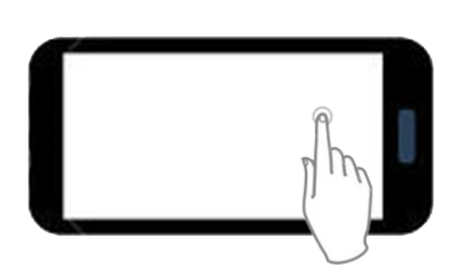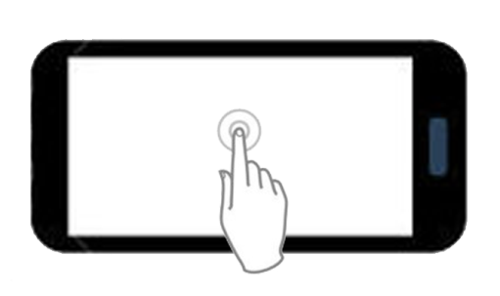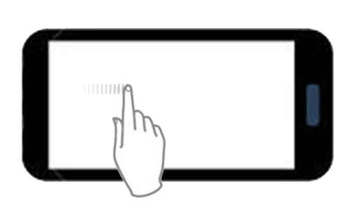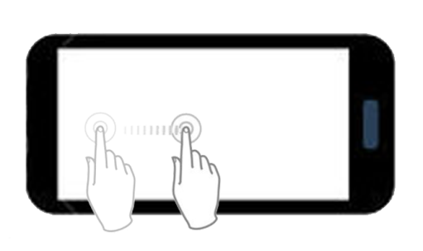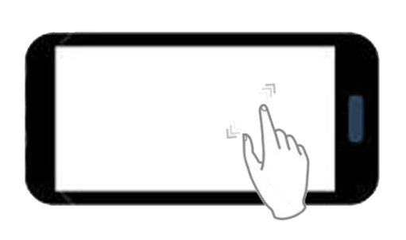(1) 터치

**손가락을 이용해서 스마트폰 화면을 1회 접촉하는 행위**를 ‘터치’라고 하며, 본 게임에서는 대부분의 인터페이스가 터치로 이루어진다. 주로 전투 중 유닛을 배치하거나 스킬 시전, 버튼 클릭, 창이나 화면으로 이동, 설명 등을 표시하기 위한 인터페이스이다.

(2) 길게 터치

**손가락을 이용하여 스마트폰 화면을 접촉한 상태로 유지하는 행위**를 ‘길게 터치’라고 하며, 본 게임에서는 특정 유닛을 지속적으로 생산할 경우에 길게 터치하여 생산 대기열을 추가시킬 수 있다.

(3) 슬라이드

**손가락을 이용하여 스마트폰 화면을 접촉한 상태 손가락을 빠르게 이동하는 행위**를 ‘슬라이드’라고 하며, 본 게임에서는 유닛의 목록을 확인, 동영상 리플레이 등 각종 목록창에서 목록들을 넘길떄 사용된다.

(4) 드래그

**손가락을 이용하여 특정 영역이나 객체를 길게 터치한 다음, 화면에서 손가락을 들지 않은 상태에서 원하는 위치에 도달할 떄까지 손가락을 이동하는 행위**를 ‘드래그’라고 하며, 본 게임에서는 주로 특정 영웅들이 스킬을 사용할 떄 이용된다.

(5) 손가락으로 집기

**두 손가락을 동시에 화면에 터치한 상태에서 간격을 좁히거나 넓히는 행위**를 ‘손가락으로 집기’라고 하며, 본 게임에서는 본인의 마을을 확대 및 축소하거나, 전투중에 확대 및 축소를 할 때 이용된다.

**목차**



**3. 영웅**

1. 영웅 개요

(1) 영웅의 선택

**본 게임에서는** COC의 바바리안 킹이나 아처 퀸과 같은 **영웅들이 다수 존재하며, 특정 슬롯을 이용해서 자신이 공격 혹은 방어할 때 사용하는 영웅을 지정**할 수 있다. 예를 들면, 공격용으로는 나루토, 사쿠라, 사스케, 카카시의 조합으로 공격할 수 있는 슬롯을 지정해준다면, 반대로 방어를 담당할 영웅으로는 테마리, 록리, 가아라, 앙코 와 같은 타 영웅을 배치할 수 있다. 따라서 공격과 방어에 따른 전략적인 영웅을 선택할 수 있도록 할 수 있으며, 수익적인 면에서도 다양한 영웅을 키우기 위한 가챠 시스템을 활용하리라고 판단된다.

그리고 **대표 영웅의 얼굴을 선택**할 수 있어, **각종 채팅이나 커뮤니티상에서 자신의 아바타를 영웅의 얼굴로 선택**할 수 있으므로, 높은 등급의 영웅을 소환하고자 하는 욕망을 더욱 높일 수 있다.

(2) 영웅의 등급

영웅의 등급으로는 **일반->매직->레어->유니크->전설->에픽->초월 순으로 총 7등급**으로 나뉜다.

(3) 영웅의 생성

**영웅의 가챠 시스템은 10시간을 기준으로 영웅을 1개씩, 혹은 적은 과금을 통해서도 이루어질 수 있으며, 이때 생성되는 영웅들은 랜덤으로 등장**한다(이하 일반 뽑기, 과금 일반 뽑기라고 명명하겠다). 일반뽑기 혹은 과금 일반뽑기는 일반 혹은 매직 영웅이 등장하게 되며, 과금을 하지 않는 유저들이 괴리감이 느껴지지 않도록 한다. 그리고 **좀 더 비싼 과금(이하 과금 레어 뽑기)을 통해서 레어 혹은 유니크의 영웅들이 등장**하게 되며, 특정 조합법을 맞추어야 하는 시스템 특성상 일반 뽑기와 과금 일반 뽑기, 과금 레어 뽑기 시스템을 두루 활용해야 된다는 특징을 가지게 된다. 또한 기존에 있던 영웅을 다른 영웅으로 다시 재뽑기를 통해서 과금을 유도할 수 있으며, 다양한 면에서 과금시스템을 적용할 수 있으리라 예상된다.

(4) 영웅의 성장

**영웅은 경험치를 가지고 있으며, 전투에 참여 하거나 장인을 탐색시켜서 얻는 성장 아이템, 영웅을 흡수해서 경험치를 얻는다.** 등급에 따라서 성장의 한계가 다르며, **일반은 10Lv, 매직은 20Lv, 레어는 30Lv, 유니크는 40Lv, 에픽은 50Lv, 전설은 60Lv, 초월은 70Lv**이다. 레벨에 따라서 성장속도는 다르며, 등급이 높아질수록 그 경험치량은 증가한다. 초반에는 쉽게 레벨을 올릴 수 있으나, 후반에는 자원을 이용해서 성장 아이템을 제작하거나 장인을 탐색시켜서 얻는 성장 아이템, 많은 전투를 해서 얻는 경험치가 점점 늘어나게 된다.

(5) 영웅의 조합

**영웅은 만랩이 되었을 경우 조합의 재료로 사용할 수 있으며, 조합을 통해 한등급 높은 Lv 1의 특정 영웅이 등장**하며, 이때 이전의 만랩 영웅들은 소멸된다. 예를 들면, (사쿠라 Lv10(일반) + 사쿠라 Lv10(일반) = 츠나데 Lv 1(매직))이 되며, 이때 츠나데는 랜덤으로 얻어지는 영웅이 아니라 시스템에서 지정해주는 캐릭터이다.

**영웅의 조합은 나루토 원작의 스토리에 괴리감이 느껴지지 않는 조합법을 활용**하도록 한다. 예를 들면 나루토와 사스케, 사쿠라는 원래 한 팀이라는 원작의 스토리를 활용하여 (나루토 + 사스케 + 사쿠라 = 카카시)라는 공식을 적용하여 조합법에 괴리감이 발생하지 않도록 한다.

(6) 영웅의 전투

**영웅의 이동은 지상과 공중으로 나뉘며, 영웅의 공격 타입 또한 근접과 원거리, 지상전용과 공중**으로 나뉜다. **영웅은 전장에서 사망하여도 소멸하지 않고, 체력회복시간을 통해 체력이 모두 회복되면 다음 전투에 참여**할 수 있다. 체력회복시간을 가속 및 즉시회복을 할 수 있으며, 이는 과금을 통해 이루어진다.

(7) 영웅의 스킬

**영웅은 등급에 따라 액티브 혹은 패시브의 스킬의 수가 상이**하며, 세부적인 사항은 다음과 같다.

일반 : 총 1개의 스킬 (1개의 패시브 스킬)

매직 : 총 2개의 스킬 (1개의 액티브 스킬, 1개의 패시브 스킬)

레어 : 총 3개의 스킬 (1개의 액티브 스킬, 2개의 패시브 스킬)

유니크 : 총 4개의 스킬 (2개의 액티브 스킬, 2개의 패시브 스킬)

에픽 : 총 5개의 스킬 (2개의 액티브 스킬, 3개의 패시브 스킬)

전설 : 총 6개의 스킬 (2개의 액티브 스킬, 4개의 패시브 스킬)

초월 : 총 7개의 스킬 (3개의 액티브 스킬, 4개 패시브 스킬)

(8) 영웅의 아이템

**영웅은 등급에 따라 아이템을 착용할 수 있는 개수가 상이**하며, 세부적인 사항은 다음과 같다.

유니크 : 총 2개의 아이템 슬롯

에픽 : 총 3개의 아이템 슬롯

전설 : 총 4개의 아이템 슬롯

초월 : 총 5개의 아이템 슬롯

**목차**

2. 영웅 관련 인터페이스

(1) 대표 영웅 설정



**5**

**4**

**8**

**7**

**6**

**1**

**2**

**3**

**대표 영웅 설정 창 생성** : 시작화면 -> 영웅 버튼 -> 대표 영웅 설정

1. **대표 영웅 설정** : 프로필 및 채팅시 **나타나는 자신의 대표 영웅을 지정하는 부분으로 이동**한다.
2. **창 닫기** : 영웅 창을 닫는다.
3. **영웅 미리보기** : 대표 영웅으로 설정한 **케릭터의 3D 모습을 볼 수 있다.**
4. **착용 아이템** : 영웅이 **착용한 아이템을 표시**한다.
5. **영웅 이름** : 영웅의 이름과 등급을 표시한다.
6. **영웅 스테이터스** : **체력, 공격력, 방어력, 공격속도, 레벨, 필요경험치를 나타낸다.**
7. **영웅 보유 스킬** : **영웅이 사용할 수 있는 스킬이 표시**된다.
8. **영웅 목록** : 유저가 보유하고 있는 영웅들의 얼굴이 나타난다. **해당 영웅의 얼굴을 터치하면 해당 영웅이 자신의 대표 케릭터로 지정**된다. 세로로 슬라이드 하여 자신이 보유한 영웅들의 목록을 스크롤 할 수 있다.

(2) 공격 영웅 설정



**1**

**6**

**5**

**4**

**3**

**7**

**8**

**2**

**공격 영웅 설정 창 생성** : 시작화면 -> 영웅 버튼 -> 공격 영웅 설정

1. **공격 영웅 설정** : 약탈 및 클랜전때 **상대방의 마을을 공격할 영웅을 지정하는 부분으로 이동**한다.
2. **창 닫기** : 영웅 창을 닫는다.
3. **영웅 미리보기** : **공격 영웅으로 지정한** **영웅의 3D 모습을 볼 수 있다.** 3번 영역을 좌 혹은 우로 슬라이드 하거나 8번 버튼을 누르게 되면 해당 순번의 영웅으로 회전한다. 특정 조건을 만족하면 4명으로 변한다.
4. **영웅 이름** : **영웅의 이름과 등급을 표시**한다.
5. **영웅 스테이터스** : **체력, 공격력, 방어력, 공격속도, 레벨, 필요경험치를 나타낸다.**
6. **영웅 보유 스킬 및 아이템** : **영웅이 사용할 수 있는 스킬이 표시**된다.
7. **영웅 목록** : 유저가 보유하고 있는 영웅들의 얼굴이 나타난다. **해당 영웅의 얼굴을 터치하면 해당 영웅이 자신의 대표 케릭터로 지정**된다. 세로로 슬라이드 하여 자신이 보유한 영웅들의 목록을 스크롤 할 수 있다.
8. **N번째 영웅지정** : **1~4번째 사이의 영웅을 지정**할 수 있다. 8번을 클릭한 이후, 7번 영웅목록 중 영웅을 선택하면 해당 영웅이 공격 영웅으로 지정된다. 이때 3번 영웅 미리보기의 화면이 해당 순번으로 회전한다. 특정 조건을 만족하면 4번째 버튼이 활성화되며, 이전에는 비활성화 상태가 된다.

(3) 영웅 성장 설정



**8**

**4**

**5**

**6**

**2**

**7**

**3**

**1**

**영웅 성장 설정 창 생성** : 시작화면 -> 영웅 버튼 -> 영웅 성장

1. **영웅 성장 설정** : **영웅을 성장**시키거나, 영웅에게 **아이템을 착용**시킬 수 있는 부분으로 이동한다.
2. **창 닫기** : 영웅 창을 닫는다.
3. **성장 시키고자 하는 영웅** : **성장하고자 하는 영웅을 확인**한다. 터치할 경우, 7번을 통해서 영웅의 이름, 등급, 레벨, 경험치를 확인할 수 있다.
4. **소비할 영웅** : **영웅의 성장에 소비할 타 영웅을 선택**한다. 3번에서 선택한 영웅은 4번의 영웅 목록에서는 비활성화 된다.
5. **소비할 성장 아이템** : **영웅의 성장에 소비할 성장 아이템을 선택**한다.
6. **착용할 아이템** : **영웅에게 착용시킬 착용 아이템을 선택**한다.
7. **영웅 성장치** : **3번에서 선택한 영웅의 이름, 등급, 레벨, 경험치를 확인**할 수 있다.
8. **영웅 및 아이템 사용** : **8번 위치에서 드래그하여 3번 위치의 영웅에게 가져다 놓으면 성장이 이루어진다.** 이때 성장에서 사용된 영웅과 성장 아이템은 소멸되며, 해당 영웅의 경험치가 증가한다.

(4) 영웅 진화 설정



**3**

**5**

**4**

**6**

**9**

**8**

**7**

**1**

**2**

**영웅 성장 설정 창 생성** : 시작화면 -> 영웅 버튼 -> 영웅 진화

1. **영웅 진화 설정** : 만랩 영웅들을 **합성하여 더 높은 단계의 영웅을 얻을 수 있는 부분으로 이동**한다.
2. **창 닫기** : 영웅 창을 닫는다.
3. **합성 시키고자 하는 영웅** : **합성시키고자 하는 영웅**을 7번에서 드래그하여 3번 위치까지 옮기면 해당 영웅이 3번의 위치로 이동한다. 4번의 위치에 등급과 영웅의 이름이 나타난다.
4. **영웅의 등급과 이름** : **합성으로 소비되는 영웅들의 등급과 이름**이 나타난다.
5. **합성 결과의 영웅** : 영웅들을 **합성하여 생기는** **한단계 높은 등급의 영웅**이 미리 보여진다.
6. **합성 결과의 영웅 이름** : **합성 결과의 영웅의 이름과 등급**이 나타난다.
7. **만랩 영웅 영웅 목록** : **성장을 마친 영웅만이 표시**되는 목록창이다.
8. **조합표** : 영웅들의 **조합법을 종합적으로 보여준다.**
9. **합성 진행 단추** : **끌어다 놓은 영웅들을 조합**한다. 이때 조합이 맞지 않는 경우 비활성화된다.

(5) 조합법 창



**5**

**3**

**4**

**6**

**2**

**1**

**7**

**영웅 뽑기 창 생성** : 시작화면 -> 영웅 버튼 -> 영웅 진화 -> 조합표 버튼

1. **영웅 진화 설정** : 만랩 영웅들을 **합성하여 더 높은 단계의 영웅을 얻을 수 있는 부분으로 이동**한다..
2. **창 닫기** : 영웅 창을 닫는다.
3. **조합표(그림)** : **좌측은 소모되는 영웅, 우측은 한등급 상향되어 생성되는 영웅을 나타낸다.**
4. **조합표(글)** : **좌측은 소모되는 영웅의 이름, 우측은 한등급 상향되어 생성되는 영웅의 이름을 나타낸다.**
5. **조합표 창** : **영웅들의 조합을 쉽게 볼수 있는 창**이다. 7번의 버튼에 따라 등급별로 볼 수 있으며, 세로 슬라이드를 통해 스크롤 할 수 있다.
6. **조합표 닫기(버튼)** : **조합표를 닫고, 영웅 진화창으로 전환**되는 버튼이다.
7. **등급별 조합표(버튼)** : **등급별로 조합표를 볼 수 있는 버튼**이다. 해당 등급의 버튼을 누르면 5번의 창에 해당 영웅들의 조합법을 볼 수 있으며, 위로부터 아래의 순으로 일반->매직->레어->유니크->에픽->전설-> 초월 순이다.

(6) 영웅 뽑기



**8**

**7**

**6**

**1**

**3**

**5**

**4**

**2**

**영웅 뽑기 창 생성** : 시작화면 -> 영웅 버튼 -> 영웅 뽑기

1. **영웅 뽑기** : **새로운 영웅을 뽑을 수 있는 부분으로 이동**한다.
2. **창 닫기** : 영웅 창을 닫는다.
3. **일반 과금 뽑기(일러스트)** : **일반에서 레어 사이(1단계에서 3단계)의 영웅**이 있는 일러스트 부분이다.
4. **고급 과금 뽑기(일러스트)** : **레어에서 유니크 사이(3단계에서 4단계)의 영웅**이 있는 일러스트 부분이다.
5. **아이템 및 성장 아이템 뽑기(일러스트)** : **영웅이 착용할 아이템, 성장 아이템**이 그려진 일러스트 부분이다.
6. **일반 과금 뽑기(버튼)** : 과금 화폐를 이용해 **일반에서 레어 사이의 영웅**이 가챠 형식으로 랜덤으로 소환된다.
7. **고급 과금 뽑기(버튼)** : 과금 화폐를 이용해 **레어에서 유니크 사이의 영웅**이 가챠 형식으로 랜덤으로 소환된다.
8. **아이템 및 성장 아이템 뽑기(버튼)** : 과금 화폐를 통해 **영웅이 착용할 아이템, 성장 아이템이 랜덤으로 소환**된다.

**목차**

3. 영웅 속성과 종류

(1) 속성 설명

1. **공격가능(지상/공중/둘다/없음)** : 2bit 변수, **상대방의 유닛의 이동유형에 따라 공격 가능 여부**가 결정된다.
2. **Bullet 유무(있음/없음)** : Bool 타입의 변수, **Bullet이 없을 경우 타격 즉시 공격한다. 있는 경우, 발사체가 나온다.**
3. **Bullet 속도(0~127 cells/sec)** : 발사체가 있는 경우 활성화가 되는 0~127까지의 실수, **발사체의 속도**를 설정한다.
4. **공격 사거리(0~255 cells)** : 0에서 255까지의 실수, **영웅의 공격 거리**를 선정할 수 있다.
5. **공격 특수 효과(스킬)** : 공격할때마다 **자신의 버프 및 상대방에게 상태이상을 부여**한다. 스킬슬롯 1개가 부여
6. **공격력(0~65535)** : 0부터 65535까지의 정수, **영웅의 공격력**을 나타낸다.
7. **공격범위 여부(단일/범위)** : Bool 타입의 변수, **단일 상대에게 공격하거나 상대방에게 범위 공격**을 할 수 있다.
8. **범위공격 범위(0~1 cells)** : 0에서 1까지의 실수, **공격 지점으로부터 1cell 크기의 지름의 원을 범위**로 한다.
9. **우선 공격 대상(영웅/지상유닛/공중유닛/건물)** : 주변에 적 공격 대상이 위치해 있는 경우, **어그로가 발생**한다.
10. **(우선) 공격 대상 범위(0~500 cells)** : 0~500사이의 실수, **어그로가 발생하는 범위**를 나타낸다.
11. **공격속도(0~50 hit/sec)** : 0~50까지의 실수, **초당 공격할 수 있는 횟수**를 나타낸다.
12. **방어력(0~255)** : 0에서 255까지의 정수, **상대방에 공격력에서 자신의 방어력을 뺀 나머지 값이 체력에 차감**된다.
13. **체력(0~65535)** : 0에서 65535까지의 정수, **체력이 0이 되면 캐릭터가 행동불능**된다.
14. **이동속도(0~127 cells/sec)** : 0에서 127까지의 실수, **초당 이동속도**를 cell 단위로 나타낸다.
15. **이동유형(지상/공중)** : Bool 변수, **영웅의 이동 유형**을 결정한다.
16. **액티브 스킬 슬롯(3개)** : 영웅의 등급에 따라 **액티브 스킬 개수**가 다르다.
17. **패시브 스킬 슬롯(4개)** : 영웅의 등급에 따라 **패시브 스킬 개수**가 다르다.
18. **아이템(5개)** : 영웅의 등급에 따라 **착용할 수 있는 아이템 개수**가 다르다.
19. **체력 회복시간(0~120분)** : 전투 후 **소모된 체력을 회복할 때 까지 걸리는 시간**이다.
20. **경험치(0~65535)** : 0~65535까지의 실수**, 다음레벨에 도달하기까지 필요한 경험치**
21. **조합 영웅(0~7개)** : 1byte 변수, **해당 영웅을 조합하기 위해서 필요한 영웅 수**
22. **초기 사운드** : 전투에 처음 등장하였을 때 나오는 사운드
23. **데스 사운드** : 체력이 0이 되었을 때 나오는 사운드
24. **마을 사운드** : 마을에서 영웅을 선택하였을 때 사운드
25. 영웅 종류(일반, 예시)

|  |  |  |  |  |  |  |
| --- | --- | --- | --- | --- | --- | --- |
| 나루토 | 공격가능 | Bullet 유무 | Bullet 속도 | 공격 사거리 | 공격 특수효과 | 공격력 |
| ㅇ | X | X | 2 cells | X | 40+(3Xlev) |
| 공격범위 여부 | 체력 | 방어력 | 아이템 | 공격속도 | 우선 공격 대상 |
| X | 300+(5Xlev) | 2+(1Xlev) | X | 2hit/sec | 영웅 |
| 공격범위 범위 | 이동속도 | 이동유형 | 패시브 스킬슬롯 | 액티브 스킬 슬롯 | 공격 대상 범위 |
| X | 2cells/sec | 지상 | 1 | 0 | 250 cells |
| 체력 회복시간 | 경험치 | 조합 영웅 | 초기 사운드 | 데스 사운드 | 마을 사운드 |
| 60 + (체력/10) sec | 100+(30Xlev) | X | Start_naruto.mp3 | death_naruto.mp3 | town_naruto.mp3 |
|  | | | | | | |

|  |  |  |  |  |  |  |
| --- | --- | --- | --- | --- | --- | --- |
| 사스케 | 공격가능 | Bullet 유무 | Bullet 속도 | 공격 사거리 | 공격 특수효과 | 공격력 |
| ㅇ | ㅇ | 4cells/sec | 3 cells | X | 30+(4Xlev) |
| 공격범위 여부 | 체력 | 방어력 | 아이템 | 공격속도 | 우선 공격 대상 |
| X | 280+(6Xlev) | 1+(1Xlev) | X | 2hit/sec | 영웅 |
| 공격범위 범위 | 이동속도 | 이동유형 | 패시브 스킬슬롯 | 액티브 스킬 슬롯 | 공격 대상 범위 |
| X | 2.5cells/sec | 지상 | 1 | 0 | 300 cells |
| 체력 회복시간 | 경험치 | 조합 영웅 | 초기 사운드 | 데스 사운드 | 마을 사운드 |
| 60 + (체력/10) sec | 100+(30Xlev) | X | Start_sasuke.mp3 | death_sasuke.mp3 | town_sasuke.mp3 |
|  | | | | | | |

|  |  |  |  |  |  |  |
| --- | --- | --- | --- | --- | --- | --- |
| 사쿠라 | 공격가능 | Bullet 유무 | Bullet 속도 | 공격 사거리 | 공격 특수효과 | 공격력 |
| ㅇ | X | X | 1 cells | X | 50+(4Xlev) |
| 공격범위 여부 | 체력 | 방어력 | 아이템 | 공격속도 | 우선 공격 대상 |
| X | 330+(7Xlev) | 0+(2Xlev) | X | 2.1hit/sec | 영웅 |
| 공격범위 범위 | 이동속도 | 이동유형 | 패시브 스킬슬롯 | 액티브 스킬 슬롯 | 공격 대상 범위 |
| X | 2.5cells/sec | 지상 | 1 | 0 | 300 cells |
| 체력 회복시간 | 경험치 | 조합 영웅 | 초기 사운드 | 데스 사운드 | 마을 사운드 |
| 60 + (체력/10) sec | 100+(30Xlev) | X | Start_sakura.mp3 | death_sakura.mp3 | town_sakura.mp3 |
|  | | | | | | |

1. 영웅 종류(매직, 예시)

|  |  |  |  |  |  |  |
| --- | --- | --- | --- | --- | --- | --- |
| 츠나데 | 공격가능 | Bullet 유무 | Bullet 속도 | 공격 사거리 | 공격 특수효과 | 공격력 |
| ㅇ | X | X | 2 cells | X | 70+(5Xlev) |
| 공격범위 여부 | 체력 | 방어력 | 아이템 | 공격속도 | 우선 공격 대상 |
| X | 550+(8Xlev) | 4+(2Xlev) | X | 2.5hit/sec | 영웅 |
| 공격범위 범위 | 이동속도 | 이동유형 | 패시브 스킬슬롯 | 액티브 스킬 슬롯 | 공격 대상 범위 |
| X | 1.5cells/sec | 지상 | 1 | 1 | 250 cells |
| 체력 회복시간 | 경험치 | 조합 영웅 | 초기 사운드 | 데스 사운드 | 마을 사운드 |
| 60 + (체력/10) sec | 200+(40Xlev) | 2 | Start_jiraiya.mp3 | death_ jiraiya.mp3 | town_ jiraiya.mp3 |
| 조합법 : 사쿠라(일반) + 사쿠라(일반) | | | | | | |

|  |  |  |  |  |  |  |
| --- | --- | --- | --- | --- | --- | --- |
| 지라이야 | 공격가능 | Bullet 유무 | Bullet 속도 | 공격 사거리 | 공격 특수효과 | 공격력 |
| ㅇ | X | X | 2 cells | X | 60+(6Xlev) |
| 공격범위 여부 | 체력 | 방어력 | 아이템 | 공격속도 | 우선 공격 대상 |
| X | 700+(6Xlev) | 3+(2Xlev) | X | 2.5hit/sec | 영웅 |
| 공격범위 범위 | 이동속도 | 이동유형 | 패시브 스킬슬롯 | 액티브 스킬 슬롯 | 공격 대상 범위 |
| X | 1.5cells/sec | 지상 | 1 | 1 | 250 cells |
| 체력 회복시간 | 경험치 | 조합 영웅 | 초기 사운드 | 데스 사운드 | 마을 사운드 |
| 60 + (체력/10) sec | 200+(40Xlev) | 2 | Start_jiraiya.mp3 | death_ jiraiya.mp3 | town_ jiraiya.mp3 |
| 조합법 : 나루토(일반) + 나루토(일반) | | | | | | |

|  |  |  |  |  |  |  |
| --- | --- | --- | --- | --- | --- | --- |
| 오로치마루 | 공격가능 | Bullet 유무 | Bullet 속도 | 공격 사거리 | 공격 특수효과 | 공격력 |
| ㅇ | ㅇ | 9 cells/sec | 4 cells | 중독 | 55+(5.5Xlev) |
| 공격범위 여부 | 체력 | 방어력 | 아이템 | 공격속도 | 우선 공격 대상 |
| X | 600+(4Xlev) | 3+(2Xlev) | X | 2.5hit/sec | 영웅 |
| 공격범위 범위 | 이동속도 | 이동유형 | 패시브 스킬슬롯 | 액티브 스킬 슬롯 | 공격 대상 범위 |
| X | 1.5cells/sec | 지상 | 1 | 1 | 250 cells |
| 체력 회복시간 | 경험치 | 조합 영웅 | 초기 사운드 | 데스 사운드 | 마을 사운드 |
| 60 + (체력/10) sec | 200+(40Xlev) | 2 | Start_orochi.mp3 | death_orochi.mp3 | town_orochi.mp3 |
| 조합법 : 사스케(일반) + 사스케(일반) | | | | | | |

1. 영웅 종류(레어, 예시)

|  |  |  |  |  |  |  |
| --- | --- | --- | --- | --- | --- | --- |
| 사스케 치도리 | 공격가능 | Bullet 유무 | Bullet 속도 | 공격 사거리 | 공격 특수효과 | 공격력 |
| ㅇ | ㅇ | 10 cells/sec | 4 cells | 감전 | 65+(7.5Xlev) |
| 공격범위 여부 | 체력 | 방어력 | 아이템 | 공격속도 | 우선 공격 대상 |
| X | 1000+(6Xlev) | 5+(2.5Xlev) | X | 3hit/sec | 영웅 |
| 공격범위 범위 | 이동속도 | 이동유형 | 패시브 스킬슬롯 | 액티브 스킬 슬롯 | 공격 대상 범위 |
| X | 2cells/sec | 지상 | 2 | 1 | 250 cells |
| 체력 회복시간 | 경험치 | 조합 영웅 | 초기 사운드 | 데스 사운드 | 마을 사운드 |
| 60 + (체력/10) sec | 300+(60Xlev) | 3 | Start_chidori.mp3 | death_chidori.mp3 | town_chidori.mp3 |
| 조합법 : 오로치마루(매직) + 사스케(일반) + 나루토(일반) | | | | | | |

|  |  |  |  |  |  |  |
| --- | --- | --- | --- | --- | --- | --- |
| 카카시 | 공격가능 | Bullet 유무 | Bullet 속도 | 공격 사거리 | 공격 특수효과 | 공격력 |
| ㅇ | ㅇ | 10 cells/sec | 5 cells | 감전 | 75+(7.5Xlev) |
| 공격범위 여부 | 체력 | 방어력 | 아이템 | 공격속도 | 우선 공격 대상 |
| X | 1400+(8Xlev) | 6+(3Xlev) | X | 3.5hit/sec | 영웅 |
| 공격범위 범위 | 이동속도 | 이동유형 | 패시브 스킬슬롯 | 액티브 스킬 슬롯 | 공격 대상 범위 |
| X | 3.5cells/sec | 지상 | 2 | 1 | 250 cells |
| 체력 회복시간 | 경험치 | 조합 영웅 | 초기 사운드 | 데스 사운드 | 마을 사운드 |
| 60 + (체력/10) sec | 300+(60Xlev) | 4 | Start_kakashi.mp3 | death_kakashi.mp3 | town_kakashi.mp3 |
| 조합법 : 나루토(일반) + 사스케(일반) + 사쿠라(일반) + 지라이아(매직) | | | | | | |

|  |  |  |  |  |  |  |
| --- | --- | --- | --- | --- | --- | --- |
| 히나타 | 공격가능 | Bullet 유무 | Bullet 속도 | 공격 사거리 | 공격 특수효과 | 공격력 |
| ㅇ | X | X | 5 cells | 경직 | 45+(6Xlev) |
| 공격범위 여부 | 체력 | 방어력 | 아이템 | 공격속도 | 우선 공격 대상 |
| ㅇ | 1000+(8Xlev) | 5+(3Xlev) | X | 1.2hit/sec | 영웅 |
| 공격범위 범위 | 이동속도 | 이동유형 | 패시브 스킬슬롯 | 액티브 스킬 슬롯 | 공격 대상 범위 |
| 0.5 cells | 2cells/sec | 지상 | 2 | 1 | 250 cells |
| 체력 회복시간 | 경험치 | 조합 영웅 | 초기 사운드 | 데스 사운드 | 마을 사운드 |
| 60 + (체력/10) sec | 300+(60Xlev) | 4 | Start_hinata.mp3 | death_hinata.mp3 | town_hinata.mp3 |
| 조합법 : 나루토(일반) + 츠나데(매직) + 사쿠라(일반) | | | | | | |

1. 영웅 종류(유니크, 예시)

|  |  |  |  |  |  |  |
| --- | --- | --- | --- | --- | --- | --- |
| 네지 | 공격가능 | Bullet 유무 | Bullet 속도 | 공격 사거리 | 공격 특수효과 | 공격력 |
| ㅇ | X | X | 1 cells | 경직 | 45+(6Xlev) |
| 공격범위 여부 | 체력 | 방어력 | 아이템 | 공격속도 | 우선 공격 대상 |
| ㅇ | 1600+(10Xlev) | 7+(4Xlev) | 2 | 1.2hit/sec | 영웅 |
| 공격범위 범위 | 이동속도 | 이동유형 | 패시브 스킬슬롯 | 액티브 스킬 슬롯 | 공격 대상 범위 |
| 0.5 cells | 2cells/sec | 지상 | 2 | 2 | 250 cells |
| 체력 회복시간 | 경험치 | 조합 영웅 | 초기 사운드 | 데스 사운드 | 마을 사운드 |
| 60 + (체력/10) sec | 400+(70Xlev) | 3 | Start_neji.mp3 | death_neji.mp3 | town_neji.mp3 |
| 조합법 : 히나타(레어) + 나루토(일반) + 사스케 치도리(레어) | | | | | | |

|  |  |  |  |  |  |  |
| --- | --- | --- | --- | --- | --- | --- |
| 가아라 | 공격가능 | Bullet 유무 | Bullet 속도 | 공격 사거리 | 공격 특수효과 | 공격력 |
| ㅇ | ㅇ | 2cell/sec | 3 cells | X | 55+(6Xlev) |
| 공격범위 여부 | 체력 | 방어력 | 아이템 | 공격속도 | 우선 공격 대상 |
| ㅇ | 1700+(11Xlev) | 10+(4Xlev) | 2 | 3hit/sec | 영웅 |
| 공격범위 범위 | 이동속도 | 이동유형 | 패시브 스킬슬롯 | 액티브 스킬 슬롯 | 공격 대상 범위 |
| 0.6 cells | 1cells/sec | 지상 | 2 | 2 | 250 cells |
| 체력 회복시간 | 경험치 | 조합 영웅 | 초기 사운드 | 데스 사운드 | 마을 사운드 |
| 60 + (체력/10) sec | 400+(70Xlev) | 3 | Start_gaara.mp3 | death_gaara.mp3 | town_gaara.mp3 |
| 조합법 : 히나타(레어) + 나루토(일반) + 사스케 치도리(레어) | | | | | | |

|  |  |  |  |  |  |  |
| --- | --- | --- | --- | --- | --- | --- |
| 킬러비 | 공격가능 | Bullet 유무 | Bullet 속도 | 공격 사거리 | 공격 특수효과 | 공격력 |
| ㅇ | X | X | 1 cells | X | 25+(5Xlev) |
| 공격범위 여부 | 체력 | 방어력 | 아이템 | 공격속도 | 우선 공격 대상 |
| ㅇ | 1750+(10Xlev) | 10+(5Xlev) | 2 | 5hit/sec | 영웅 |
| 공격범위 범위 | 이동속도 | 이동유형 | 패시브 스킬슬롯 | 액티브 스킬 슬롯 | 공격 대상 범위 |
| 0.4 cells | 1cells/sec | 지상 | 2 | 2 | 250 cells |
| 체력 회복시간 | 경험치 | 조합 영웅 | 초기 사운드 | 데스 사운드 | 마을 사운드 |
| 60 + (체력/10) sec | 400+(70Xlev) | 4 | Start_killerB.mp3 | death_killerB.mp3 | town_killerB.mp3 |
| 조합법 : 나루토(일반) + 나루토(일반) + 오로치마루(매직) + 카카시(레어) | | | | | | |

1. 영웅 종류(에픽, 예시)

|  |  |  |  |  |  |  |
| --- | --- | --- | --- | --- | --- | --- |
| 킬러비 미수화 | 공격가능 | Bullet 유무 | Bullet 속도 | 공격 사거리 | 공격 특수효과 | 공격력 |
| ㅇ | X | X | 1 cells | X | 35+(6Xlev) |
| 공격범위 여부 | 체력 | 방어력 | 아이템 | 공격속도 | 우선 공격 대상 |
| ㅇ | 1950+(12Xlev) | 12+(5.5Xlev) | 3 | 5hit/sec | 영웅 |
| 공격범위 범위 | 이동속도 | 이동유형 | 패시브 스킬슬롯 | 액티브 스킬 슬롯 | 공격 대상 범위 |
| 0.5 cells | 1cells/sec | 지상 | 3 | 2 | 250 cells |
| 체력 회복시간 | 경험치 | 조합 영웅 | 초기 사운드 | 데스 사운드 | 마을 사운드 |
| 60 + (체력/10) sec | 500+(80Xlev) | 3 | Start_killerB2.mp3 | death_killerB2.mp3 | town_killerB2.mp3 |
| 조합법 : 킬러비(유니크) + 나루토(일반) + 츠나데(매직) | | | | | | |

|  |  |  |  |  |  |  |
| --- | --- | --- | --- | --- | --- | --- |
| 사스케 주인화 | 공격가능 | Bullet 유무 | Bullet 속도 | 공격 사거리 | 공격 특수효과 | 공격력 |
| ㅇ | X | X | 1 cells | X | 95+(7Xlev) |
| 공격범위 여부 | 체력 | 방어력 | 아이템 | 공격속도 | 우선 공격 대상 |
| X | 2200+(13Xlev) | 12+(5.5Xlev) | 3 | 2hit/sec | 영웅 |
| 공격범위 범위 | 이동속도 | 이동유형 | 패시브 스킬슬롯 | 액티브 스킬 슬롯 | 공격 대상 범위 |
| X | 1cells/sec | 지상 | 3 | 2 | 250 cells |
| 체력 회복시간 | 경험치 | 조합 영웅 | 초기 사운드 | 데스 사운드 | 마을 사운드 |
| 60 + (체력/10) sec | 500+(80Xlev) | 4 | Start_juin.mp3 | death_juin.mp3 | town_juin.mp3 |
| 조합법 : 나루토(일반) + 사스케(일반) + 오로치마루(매직) + 가아라(유니크) | | | | | | |

|  |  |  |  |  |  |  |
| --- | --- | --- | --- | --- | --- | --- |
| 오로치마루 아카츠키 | 공격가능 | Bullet 유무 | Bullet 속도 | 공격 사거리 | 공격 특수효과 | 공격력 |
| ㅇ | ㅇ | 2cells/sec | 4 cells | X | 95+(7Xlev) |
| 공격범위 여부 | 체력 | 방어력 | 아이템 | 공격속도 | 우선 공격 대상 |
| ㅇ | 2300+(12Xlev) | 10+(5.5Xlev) | 3 | 2hit/sec | 영웅 |
| 공격범위 범위 | 이동속도 | 이동유형 | 패시브 스킬슬롯 | 액티브 스킬 슬롯 | 공격 대상 범위 |
| 0.5 cells | 1cells/sec | 지상 | 3 | 2 | 250 cells |
| 체력 회복시간 | 경험치 | 조합 영웅 | 초기 사운드 | 데스 사운드 | 마을 사운드 |
| 60 + (체력/10) sec | 500+(80Xlev) | 3 | Start_killerB2.mp3 | death_killerB2.mp3 | town_killerB2.mp3 |
| 조합법 : 사쿠라(일반) + 사스케(일반) + 지라이야(매직) + 네지(유니크) | | | | | | |

1. 영웅 종류(전설, 예시)

|  |  |  |  |  |  |  |
| --- | --- | --- | --- | --- | --- | --- |
| 우치하 마다라 | 공격가능 | Bullet 유무 | Bullet 속도 | 공격 사거리 | 공격 특수효과 | 공격력 |
| ㅇ | ㅇ | 2cells/sec | 3.5 cells | X | 100+(8Xlev) |
| 공격범위 여부 | 체력 | 방어력 | 아이템 | 공격속도 | 우선 공격 대상 |
| ㅇ | 2500+(12Xlev) | 10+(6Xlev) | 4 | 4hit/sec | 영웅 |
| 공격범위 범위 | 이동속도 | 이동유형 | 패시브 스킬슬롯 | 액티브 스킬 슬롯 | 공격 대상 범위 |
| 0.5 cells | 1cells/sec | 지상 | 3 | 3 | 250 cells |
| 체력 회복시간 | 경험치 | 조합 영웅 | 초기 사운드 | 데스 사운드 | 마을 사운드 |
| 60 + (체력/10) sec | 600+(90Xlev) | 5 | Start_madara.mp3 | death_madara.mp3 | town_madara.mp3 |
| 조합법 : 사쿠라(일반) + 사스케(일반) + 지라이야(매직) + 네지(유니크) + 사스케주인화(에픽) | | | | | | |

|  |  |  |  |  |  |  |
| --- | --- | --- | --- | --- | --- | --- |
| 코난 아카츠키 | 공격가능 | Bullet 유무 | Bullet 속도 | 공격 사거리 | 공격 특수효과 | 공격력 |
| ㅇ | ㅇ | 2cells/sec | 4 cells | X | 100+(8Xlev) |
| 공격범위 여부 | 체력 | 방어력 | 아이템 | 공격속도 | 우선 공격 대상 |
| ㅇ | 2600+(12Xlev) | 10+(6Xlev) | 4 | 2hit/sec | 영웅 |
| 공격범위 범위 | 이동속도 | 이동유형 | 패시브 스킬슬롯 | 액티브 스킬 슬롯 | 공격 대상 범위 |
| 0.5 cells | 1cells/sec | 지상 | 3 | 3 | 250 cells |
| 체력 회복시간 | 경험치 | 조합 영웅 | 초기 사운드 | 데스 사운드 | 마을 사운드 |
| 60 + (체력/10) sec | 600+(90Xlev) | 3 | Start_konan.mp3 | death_konan.mp3 | town_konan.mp3 |
| 조합법 : 지라이야(매직) + 가아라(유니크) + 오로치마루 아카츠키(에픽) | | | | | | |

|  |  |  |  |  |  |  |
| --- | --- | --- | --- | --- | --- | --- |
| 나루토 꼬리6개 | 공격가능 | Bullet 유무 | Bullet 속도 | 공격 사거리 | 공격 특수효과 | 공격력 |
| ㅇ | ㅇ | 2cells/sec | 7 cells | X | 100+(8Xlev) |
| 공격범위 여부 | 체력 | 방어력 | 아이템 | 공격속도 | 우선 공격 대상 |
| ㅇ | 2650+(12Xlev) | 10+(6Xlev) | 4 | 0.5hit/sec | 영웅 |
| 공격범위 범위 | 이동속도 | 이동유형 | 패시브 스킬슬롯 | 액티브 스킬 슬롯 | 공격 대상 범위 |
| 1 cells | 0.8cells/sec | 지상 | 3 | 3 | 250 cells |
| 체력 회복시간 | 경험치 | 조합 영웅 | 초기 사운드 | 데스 사운드 | 마을 사운드 |
| 60 + (체력/10) sec | 600+(90Xlev) | 3 | Start_6tails.mp3 | death_6tails.mp3 | town_6tails.mp3 |
| 조합법 : 나루토(일반) + 나루토(일반) 지라이야(매직) + 카카시(레어) + 킬러비 미수화(에픽) | | | | | | |

1. 영웅 종류(초월, 예시)

|  |  |  |  |  |  |  |
| --- | --- | --- | --- | --- | --- | --- |
| 나루토 미수화 | 공격가능 | Bullet 유무 | Bullet 속도 | 공격 사거리 | 공격 특수효과 | 공격력 |
| ㅇ | ㅇ | 6cells/sec | 6 cells | X | 100+(8Xlev) |
| 공격범위 여부 | 체력 | 방어력 | 아이템 | 공격속도 | 우선 공격 대상 |
| X | 3650+(15Xlev) | 12+(7Xlev) | 5 | 9hit/sec | 영웅 |
| 공격범위 범위 | 이동속도 | 이동유형 | 패시브 스킬슬롯 | 액티브 스킬 슬롯 | 공격 대상 범위 |
| X | 5cells/sec | 지상 | 4 | 3 | 250 cells |
| 체력 회복시간 | 경험치 | 조합 영웅 | 초기 사운드 | 데스 사운드 | 마을 사운드 |
| 60 + (체력/10) sec | 700+(100Xlev) | 4 | Start_narutom.mp3 | death_narutom.mp3 | town_narutom.mp3 |
| 조합법 : 나루토(일반) + 지라이야(매직) + 나루토 꼬리6개(전설) + 킬러비 미수화(에픽) | | | | | | |

|  |  |  |  |  |  |  |
| --- | --- | --- | --- | --- | --- | --- |
| 사스케 스사노오 | 공격가능 | Bullet 유무 | Bullet 속도 | 공격 사거리 | 공격 특수효과 | 공격력 |
| ㅇ | ㅇ | 6cells/sec | 6 cells | X | 120+(8Xlev) |
| 공격범위 여부 | 체력 | 방어력 | 아이템 | 공격속도 | 우선 공격 대상 |
| ㅇ | 3400+(15Xlev) | 15+(7Xlev) | 5 | 8hit/sec | 영웅 |
| 공격범위 범위 | 이동속도 | 이동유형 | 패시브 스킬슬롯 | 액티브 스킬 슬롯 | 공격 대상 범위 |
| 0.5 cells | 5cells/sec | 지상 | 4 | 3 | 250 cells |
| 체력 회복시간 | 경험치 | 조합 영웅 | 초기 사운드 | 데스 사운드 | 마을 사운드 |
| 60 + (체력/10) sec | 700+(100Xlev) | 4 | Start_susanoo.mp3 | death_susanoo.mp3 | town_susanoo.mp3 |
| 조합법 : 우치하 마다라(전설) + 사스케(일반) + 지라이야(매직) + 네지(유니크) + 사스케주인화(에픽) | | | | | | |

|  |  |  |  |  |  |  |
| --- | --- | --- | --- | --- | --- | --- |
| 코난 천사 | 공격가능 | Bullet 유무 | Bullet 속도 | 공격 사거리 | 공격 특수효과 | 공격력 |
| ㅇ | ㅇ | 6cells/sec | 4 cells | X | 120+(8Xlev) |
| 공격범위 여부 | 체력 | 방어력 | 아이템 | 공격속도 | 우선 공격 대상 |
| ㅇ | 3325+(15Xlev) | 15+(7Xlev) | 5 | 5hit/sec | 영웅 |
| 공격범위 범위 | 이동속도 | 이동유형 | 패시브 스킬슬롯 | 액티브 스킬 슬롯 | 공격 대상 범위 |
| 1 cells | 5cells/sec | 공중 | 4 | 3 | 250 cells |
| 체력 회복시간 | 경험치 | 조합 영웅 | 초기 사운드 | 데스 사운드 | 마을 사운드 |
| 60 + (체력/10) sec | 700+(100Xlev) | 4 | Start_konaang.mp3 | death_konaang.mp3 | town_konaang.mp3 |
| 조합법 : 지라이야(매직) + 가아라(유니크) + 오로치마루 아카츠키(에픽) + 코난(전설) | | | | | | |

**목차**



**4. 스킬**

1. 스킬 개요

(1) 스킬의 생성

본 게임에서 스킬이란 **전투 내 영웅이 사용할 수 있는 기술**로써, 해당 영웅이 전투에 투입되었을 때, 전투중에 사용이 가능하다.

(2) 스킬의 종류

영웅의 스킬은 크게 **액티브 스킬 및 패시브 스킬**로 나눌 수 있으며, **액티브 스킬이란 전투중에 사용하여 아군에게 이로운 효과를 주거나 적에게 해로운 효과를 주는 스킬**을 말한다. **패시브 스킬이란 사용하지 않아도 지속적으로 해당 영웅 혹은 해당 영웅 주위에 유닛에게 이로운 효과를 주거나, 적의 건물이나 적의 유닛, 영웅에게 해로운 효과를 주는 스킬**을 말한다.

(3) 스킬의 업그레이드

**해당 영웅이 4레벨씩 성장할 때 마다 스킬의 데미지나 지속효과 등이 업그레이드** 되며, 이는 영웅의 레벨이 낮으나 스킬의 레벨이 높아 생기는 어뷰징을 막기 위함이다.

(4) 액티브 스킬의 사용

약탈 혹은 클랜전에서 공격을 하고자 하는 마을의 화면에서, 영웅을 투입한 상대로 해당 영웅을 아래에서 선택하게 되면 **영웅 주위에 1~3개의 원이 형성되며, 해당 스킬을 터치하거나 드래그하여 사용**한다. 이때 **사용하면 해당 스킬의 인을 맺는 액션이 발동되며, 액션이 종료되면 해당 스킬의 효과가 나타난다.** 만일 인을 맺는 도중에 영웅이 사망하게 되면 영웅이 사망하는 동시에 스킬이 무효화된다.

(5) 액티브 스킬의 사용 횟수

해당 영웅이 투입된 전투에서는 무조건 사용 가능한 노코스트 형식이다. 하지만 **모든 영웅의 액티브 스킬은 해당 전투 내에서는 단 한번만 사용이 가능**하다. 패시브 스킬은 이에 해당되지 않는다.

**목차**

2. 스킬 사용 인터페이스

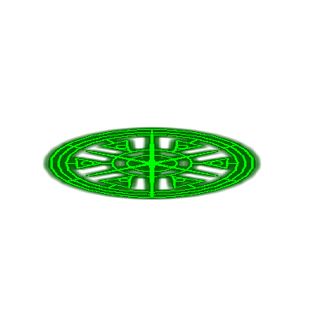 

**4**

**3**

**1**

**2**

이 그림은 전투 화면 중 일부로, 스킬을 사용하는 예시를 설명하기 위해서 인용하였으며, **스킬을 사용하는 부분 이외의 설명은 이 그림에서는 논하지 않기로 한다.**

1. **해당 영웅의 위치** : 3번 부분을 통해 선택된 영웅을 중심으로 화면이 이동한다.
2. **스킬창** : 영웅의 스킬이 나타난다. 한번 사용한 스킬은 비활성화된다.
3. **전투 참여 영웅 선택** : 영웅을 투입하거나 전투에 참여한 영웅을 선택할 수 있다.
4. **스킬 범위** : 2번에서 드래그하여 적 영웅이나 유닛, 건물 등에 스킬의 효과가 미치는 범위를 나타낸다.

3번을 통해 전장에 투입된 **영웅은 3번을 이용하여 영웅을 전투중에 선택**할 수 있다. 영웅을 선택을 하게 되면 **카메라의 줌은 유지된 채로 카메라가 해당 영웅을 중심으로 이동**하게 된다. 그리고 **영웅을 중심으로 사용 가능한 스킬창이 형성**되며(영웅에서 퍼져 나오는 식으로), **스킬을 종류에 따라 드래그하여 해당 범위내에 스킬을 쓸 수 있거나 터치를 통해 스킬을 사용**할 수 있다.

**드래그가 끝나기 전에는 해당 범위를 표시하는 마법진 형태의 문양이 필드에 형성**되며, 이때 범위내 효과를 받는 유닛이나 건물, 영웅 등이 깜박이는 효과가 나타난다. **드래그를 마치면 인을 맺는 액션**을 하게 되고, **액션을 마치면 해당 스킬의 효과가 발동**된다.

**목차**

3. 스킬 속성과 종류

(1) 스킬 속성 설명

1. **타겟(해당 영웅, 아군의 영웅들, 아군의 유닛, 아군의 건물, 적의 영웅, 적의 유닛, 적의 건물)** : 효과를 얻는 **타겟**
2. **중심점(드래그 지점, 해당 영웅)** : 좌표값, **스킬 범위의 중심점**
3. **범위(0~127cells)** : 0~127까지의 실수, **스킬의 범위를 설정**한다.
4. **공격력 변화(0~1)** : **공격력을 0~100% 사이의 더한 값으로 변화**시킨다.
5. **회피율 변화(0~1)** : **회피율을 0~100% 사이로 변화**시킨다.
6. **남은 체력 변화(0~65535)** : **남아있는 체력을 변화**시킨다.
7. **최대 체력 변화(0~65535)** : **최대 체력을 변화**시킨다.
8. **공격속도 변화(0~1)** : **공격속도를 0~100% 사이의 더한 값으로 변화**시킨다.
9. **위치 변화(?,?)** : **대상의 위치를 특정 좌표로 이동**시킨다.
10. **시전 확률(0~1)** : 0에서 1사이의 실수, **스킬의 시전 확률**을 나타낸다.
11. **스턴** : bool 타입의 변수, **스턴(해당 유닛 혹은 건물, 영웅이 행동불능 상태가 됨)의 여부**를 확인한다.
12. **스턴 시간(0~100초)** : **스턴의 지속시간**을 나타낸다.
13. **중독** : bool 타입의 변수, **중독(시간이 지남에 따라 일정 체력이 변화)의 여부**를 확인한다.
14. **중독 시간(0~100초)** : **중독의 지속시간**을 나타낸다.
15. **중독 데미지(0~1000)** : 스킬 공격을 당한 후 **지속적으로 입는 데미지**를 나타낸다.
16. **침묵** : bool 타입의 변수, **침묵(상대방의 영웅이 스킬을 사용하지 못함)의 여부**를 확인한다.
17. **침묵 시간(0~100초)** : **침묵의 지속시간**을 나타낸다.
18. **오브젝트 생성** : bool 타입의 변수, **범위내에 지정된 오브젝트를 생성**한다.
19. **오브젝트 생성위치(?,?)** : **오브젝트가 생성되는 임의의 좌표**를 나타낸다.
20. **조건(피격시, 타격시, 항상, 스킬 사용시, 사망시)** : **스킬이 발동되는 조건**을 나타낸다.
21. 패시브 스킬의 종류(예시)

|  |  |  |  |  |
| --- | --- | --- | --- | --- |
| 그림자 분신술 | 타겟 | 중심점 | 범위 | 조건 |
| 해당 영웅 | 해당 영웅 | 0 cells | 피격시 |
| 공격력 변화 | 회피율 변화 | 남은 체력 변화 | 최대 체력 변화 |
| 0% | 0% | -15% | 0% |
| 공격속도 변화 | 위치 변화 | 시전 확률 | 스턴 |
| 0% | FALSE | 10% | FALSE |
| 스턴 시간 | 중독 | 중독 시간 | 중독 데미지 |
| 0초 | FALSE | 0초 | 0데미지 |
| 침묵 | 침묵 시간 | 오브젝트 생성 | 오브젝트 생성위치 |
| FALSE | 0초 | TRUE | 해당영웅위치0.5cell |
| 설명 : 피격시 일정 확률로 분신을 생성한다. 이때 생성되는 분신의 체력은 남은 체력의 15%이며, 공격력은 해당 영웅의 공격력과 동일하다. 본체의 남은 체력의 15%가 감소된다. | | | | |

|  |  |  |  |  |
| --- | --- | --- | --- | --- |
| 불의 의지 | 타겟 | 중심점 | 범위 | 조건 |
| 아군의 유닛과 건물 | 해당 영웅 | 15cells | 항상 |
| 공격력 변화 | 회피율 변화 | 남은 체력 변화 | 최대 체력 변화 |
| 10% | 0% | 0% | 0% |
| 공격속도 변화 | 위치 변화 | 시전 확률 | 스턴 |
| 0% | FALSE | 100% | FALSE |
| 스턴 시간 | 중독 | 중독 시간 | 중독 데미지 |
| 0초 | FALSE | 0초 | 0 데미지 |
| 침묵 | 침묵 시간 | 오브젝트 생성 | 오브젝트 생성위치 |
| FALSE | 0초 | FALSE | FALSE |
| 설명 : 영웅의 주변의 유닛과 건물의 공격력을 10% 증가시킨다. 해당 영웅이 사망하면 효과는 사라진다. | | | | |

1. 액티브 스킬의 종류(예시)

|  |  |  |  |  |
| --- | --- | --- | --- | --- |
| 그림자 목조르기 | 타겟 | 중심점 | 범위 | 조건 |
| 적 영웅, 해당영웅 | 드래그 지점 | 4 cells | 스킬 사용시 |
| 공격력 변화 | 회피율 변화 | 남은 체력 변화 | 최대 체력 변화 |
| 0% | 0% | 0% | 0% |
| 공격속도 변화 | 위치 변화 | 시전 확률 | 스턴 |
| 0% | FALSE | 100% | TRUE |
| 스턴 시간 | 중독 | 중독 시간 | 중독 데미지 |
| 10초 | TRUE | 10초 | 30+(5X레벨) 데미지 |
| 침묵 | 침묵 시간 | 오브젝트 생성 | 오브젝트 생성위치 |
| TRUE | 10초 | FALSE | FALSE |
| 설명 : 범위내 영웅(들)에게 어떠한 행동도 하지 못하게 한다. 이때 지속데미지를 가하며, 스킬 시전 영웅 또한 어떠한 행동도 하지 못한다. 여러명의 영웅이 한 곳에 모여있을 경우 효과적이다. | | | | |

|  |  |  |  |  |
| --- | --- | --- | --- | --- |
| 아마테라스 | 타겟 | 중심점 | 범위 | 조건 |
| 모든 유닛, 영웅, 건물 | 드래그 지점 | 4 cells | 스킬 사용시 |
| 공격력 변화 | 회피율 변화 | 남은 체력 변화 | 최대 체력 변화 |
| 0% | 0% | 400+(7X레벨) 데미지 | -10% |
| 공격속도 변화 | 위치 변화 | 시전 확률 | 스턴 |
| 0% | FALSE | 100% | TRUE |
| 스턴 시간 | 중독 | 중독 시간 | 중독 데미지 |
| 1초 | TRUE | 100초 | 30+(4X레벨) 데미지 |
| 침묵 | 침묵 시간 | 오브젝트 생성 | 오브젝트 생성위치 |
| FALSE | 0초 | FALSE | FALSE |
| 설명 : 모든 유닛과 영웅, 건물에 꺼지지 않는 불을 생성한다. 초기 데미지는 최대체력을 감소시킴과 동시에 고정데미지, 이후에 지속 데미지가 포함되어 있다. 아군에게도 피해가 발생할 수 있으니 사용시 주의해야한다. | | | | |

**목차**



**5. 아이템**

1. 아이템 개요

(1) 아이템의 종류

본 게임에서 **아이템이란 영웅이 착용 가능하거나, 영웅에게 경험치를 주는 가상의 오브젝트**를 아이템이라 하며, 크게 **착용 아이템과 성장 아이템으로 구분**할 수 있다.

(2) 아이템의 획득

아이템은 총 **4가지 경로를 통해 아이템을 획득**할 수 있다.

- 약탈이나 클랜전의 보상으로 획득하는 방법

- 퀘스트를 달성하여 보상으로 얻는 방법

- 장인을 활용해서 마을을 탐색하는 방법

- 과금을 통하여 가챠 형식으로 아이템을 뽑는 방법

**퀘스트의 난이도 혹은 클랜전에서 자신의 공격상대의 강함에 따라 아이템의 보상은 달라질 수 있다.** **과금과 장인을 활용하여 아이템을 얻는 방법은 가챠 혹은 랜덤의 방식이며, 아이템의 등급에 따라 확률은 달라진다.**

(3) 착용 아이템의 착용

**‘시작화면 -> 영웅버튼 -> 영웅 성장’ 부분에서 아이템을 선택**하여 해당 영웅에게 아이템을 착용시킬 수 있다.

(4) 성장 아이템의 사용

**‘시작화면 -> 영웅버튼 -> 영웅 성장’ 부분에서 아이템을 선택**하여 해당 영웅에게 성장 아이템을 사용하여 영웅의 레벨을 상승시킬 수 있다.

(5) 아이템의 소멸

**성장 아이템의 경우 ‘소모성 아이템’으로 영웅에게 경험치를 제공하게 되면 해당 성장 아이템은 소멸**된다. **착용 아이템의 경우에는 착용 이후에는 다시 착용을 해제할 수 없으며**, 다른 아이템을 착용할 경우에 겹쳐지는 동시에 소멸된다. **해당 영웅이 조합의 재료로 사용될 경우 또한 영웅이 착용하고 있던 착용 아이템은 소멸**된다.

**목차**

2. 아이템 속성과 종류

(1) 착용 아이템 속성 설명

**아이템의 속성은 크게 영웅 능력치를 향상시키거나, 특수 능력을 발동시킬 수 있다.**

**<영웅 능력치 향상 속성>**

1. **공격 사거리(0~255 cells)** : 0에서 255까지의 실수, **영웅의 공격 사거리를 늘려준다.**
2. **범위공격 (0~1 cells)** : 0에서 1까지의 실수, **영웅의 공격을 범위공격으로 변환**한다. 혹은 범위를 늘려준다.
3. **회피율 변화(0~1)** : **영웅에게 회피율을 적용**한다.
4. **공격속도(0~50 hit/sec)** : 0~50까지의 실수, **영웅의 공격속도를 향상시킨다.**
5. **방어력(0~255)** : 0에서 255까지의 정수, **영웅의 방어력을 향상시킨다.**
6. **체력(0~65535)** : 0에서 65535까지의 정수, **영웅의 체력을 증가시킨다.**
7. **이동속도(0~127 cells/sec)** : 0에서 127까지의 실수, **영웅의 이동속도를 향상시킨다.**
8. **체력 회복시간(0~1)** : **전투 후 소모된 체력을 회복할 때 까지 걸리는 시간을 단축**시킨다.
9. **경험치 증가량(0~1)** : 0에서 1까지의 실수, **영웅이 전투를 통해 얻는 경험치를 증가**시킨다.

**<특수 능력>**

1. **조건(피격시, 타격시, 항상, 스킬 사용시, 사망시)** : **아이템의 효과가 발동되는 조건**을 나타낸다.
2. **타겟(해당 영웅, 아군의 영웅들, 아군의 유닛, 아군의 건물, 적의 영웅, 적의 유닛, 적의 건물)** : 효과를 얻는 타겟
3. **중심점(피격대상, 해당 영웅)** : 좌표값, **스킬 범위의 중심점**
4. **범위(0~127cells)** : 0~127까지의 실수, **스킬의 범위를 설정**한다.
5. **시전 확률(0~1)** : 0에서 1사이의 실수, **스킬의 시전 확률**을 나타낸다.
6. **오브젝트 생성** : bool 타입의 변수, **범위내에 지정된 오브젝트를 생성**한다.
7. **오브젝트 생성위치(?,?)** : **오브젝트가 생성되는 임의의 좌표**를 나타낸다.
8. **공격력 변화(0~1)** : **공격력을 0~100% 사이의 더한 값으로 변화**시킨다.
9. **남은 체력 변화(0~65535)** : **남아있는 체력을 변화**시킨다.
10. **공격속도 변화(0~1)** : **공격속도를 0~100% 사이의 더한 값으로 변화**시킨다.
11. **이동속도 변화(0~1)** : **이동속도를 0~100% 사이의 더한 값으로 변화**시킨다.
12. **중독** : bool 타입의 변수, **중독(시간이 지남에 따라 일정 체력이 변화)의 여부를 확인**한다.
13. **중독 시간(0~100초)** : **중독의 지속시간**을 나타낸다.
14. 착용 아이템의 종류(예시)

|  |  |  |  |  |
| --- | --- | --- | --- | --- |
| 츠나데의 목걸이 | 체력 | 이속 | 경험치 | 방어력 |
| +1% | +1% | +2% | +1 |
| 특수효과 | | | |
| 주변에 있는 유닛들이 초당 2씩 체력이 회복된다. | | | |
| 특수효과 조건 | 특수효과 타겟 | 남은 체력 변화 | 특수효과 범위 |
| 항상 | 아군의 유닛 | +2 | 15 cells |
| 설명 : 츠나데가 호카케가 되기전 착용하고 있었던 목걸이, 사랑하는 이들의 추억이 담겨 있다. 후에 나루토와 내기를 하여 나루토가 가지게 된다. | | | |

|  |  |  |  |  |
| --- | --- | --- | --- | --- |
| 나이스가이 슈트 | 체력 | 경험치 |  |  |
| +3% | +3% |  |  |
| 특수효과 | | | |
| 피격시 일정 확률로 체력 5를 소모하여 공격력 5를 상승시킨다. | | | |
| 특수효과 조건 | 특수효과 타겟 | 남은 체력 변화 | 공격력 변화 |
| 피격시 | 해당 영웅 | -5 | +5 |
| 설명 : 체술을 하는 이들이 가장 선호하는 닌자교복. 통풍이 잘되고 신축성이 뛰어나다는 장점이 있지만 왠지 입고싶지 않은 디자인이다. | | | |

|  |  |  |  |  |
| --- | --- | --- | --- | --- |
| 나뭇잎마을 머리띠 | 방어력 | 이속 | 경험치 |  |
| +3 | +1% | +4% |  |
| 특수효과 | | | |
| 피격시 일정 확률로 체력 50의 일반 닌자가 소환된다. | | | |
| 특수효과 조건 | 오브젝트 생성 | 오브젝트 생성위치 | 시전 확률 |
| 피격시 | TRUE | 해당 영웅1cell | 2% |
| 설명 : 차크라 수련을 용이하게 하기 위해 이마 중앙에 나뭇잎마을 표시가 새겨져 있다. 나루토는 이것을 받기 위해 2번을 유급당했다. | | | |

1. 성장 아이템의 종류(예시)

|  |  |  |
| --- | --- | --- |
| 컵라면 | 획득조건 | 효과 |
| 퀘스트 | 경험치 200 상승 |
| 설명 : 나루토는 집에서 혼자 늘 이것을 먹는다. 김치도 없이 말이다. | |

|  |  |  |
| --- | --- | --- |
| 미소차슈라멘 | 획득조건 | 효과 |
| 퀘스트 | 경험치 1000 상승 |
| 설명 : 나루토가 아주 좋아하는 일락라면 가계의 대표 음식이다. 나루토! 먹고 힘내라! | |

|  |  |  |
| --- | --- | --- |
| 차크라 조각 | 획득조건 | 효과 |
| 전투, 탐색, 과금 | 경험치 400 상승 |
| 설명 : 보통 사람에게 발견되는 푸른색의 차크라가 있다. | |

|  |  |  |
| --- | --- | --- |
| 사악한 차크라 조각 | 획득조건 | 효과 |
| 전투, 탐색, 과금 | 경험치 900 상승 |
| 설명 : 사악한 기운을 가진 차크라 | |

|  |  |  |
| --- | --- | --- |
| 정제된 차크라 조각 | 획득조건 | 효과 |
| 전투, 탐색, 과금 | 경험치 1500 상승 |
| 설명 : 평소 높은 수련을 한 닌자에게 발견되는 순수한 차크라 | |

|  |  |  |
| --- | --- | --- |
| 초월의 차크라 조각 | 획득조건 | 효과 |
| 전투, 탐색, 과금 | 경험치 2200 상승 |
| 설명 : 미수의 차크라를 일부 추출해낸 차크라 조각 | |

**목차**



**6. 유닛**

1. 유닛 개요

(1) 유닛의 생성

본 게임에서 유닛이란 **전투 내 영웅과 건물을 제외한 움직일 수 있는 요소**로써, 유저의 마을에서 **‘닌자학교’라는 건물에서 유저가 유닛을 생산**함으로서 생산되며, **생성된 유닛은 ‘집합소’라는 건물에 집결**된다.

(2) 유닛의 업그레이드

유닛은 업그레이드가 가능하며, **유닛을 업그레이드 함에 따라 공격력, 최대 체력, 방어력이 증가**하며, ‘연구소’에서 차크라를 소비하여 업그레이드가 가능하다.

(3) 유닛의 전투 투입

약탈 혹은 클랜전에서 공격을 하고자 하는 **마을의 화면에서, 상대방의 건물이 있는 장소 주변으로 1cell 범위내에는 유닛을 투입할 수 없다.** **1cell 이후의 빈 공간에는 유닛을 투입할 수 있으며, 유닛의 우선순위 공격상대에 따라서 해당 방향으로 이동**한다. 유닛을 투입하기 위해서는 해당 유닛을 지정한 이후에 터치를 통해서 해당 유닛을 투입할 수 있으며, 지속적으로 누르고 있을 경우에 동일한 유닛들이 해당 터치 장소에서 지속적으로 전투에 투입된다.

(4) 유닛의 생존과 소멸

전투에 사용된 **유닛이 전투 후 생존하였을 경우에, 다음 전투에도 그 유닛을 사용할 수 있다.** 그리고 마을 화면으로 전환되었을 때, ‘집결지’ 건물에서 그 유닛을 확인할 수 있다. 하지만 **전투에서 사망한 유닛은 다음 전투에서 사용할 수 없으며,** 비워진 유닛 인구수 만큼 유저가 다시 닌자학교에서 또 다른 유닛을 생산하여 인구수를 채울 수 있다.

(5) 유닛의 지원

**클랜원끼리 유닛을 지원할 수 있으며, 이는 집결지에 있는 자신의 유닛 중에 해당**한다. 만일 유닛의 인구수가 타 클랜원에서 지원을 원하는 인구수보다 클 경우, 해당 유닛은 지원할 수 없다. 지원한 유닛은 해당 클랜원이 사용할 수 있으며, 이때 지원한 유닛은 소멸된다.

**목차**

2. 유닛 관련 인터페이스

(1) 유닛 생산 인터페이스



**9**

**8**

**7**

**6**

**5**

**4**

**3**

**2**

**1**

**유닛 생산 창 생성** : 시작화면 -> 닌자학교 건물 -> 유닛 생산 버튼 클릭

1. **유닛 생산 창** : 각종 **유닛을 생산할 수 있는 창**이다.
2. **유닛 버튼** : 생산하고자 하는 **유닛을 터치하면 해당 영웅이 생산 대기열에 올라간다**. 길게 터치하여 동일 유닛을 생산대기열에 추가시킬 수 있다.
3. **유닛 설명 버튼** : 해당 **유닛의 스테이터스를 확인**한다.
4. **생산 대기열 유닛** : 현재 **생산 대기중인 유닛을 확인**한다. 왼쪽부터 차례대로 생산된다. 동일한 유닛의 경우, 생산되는 유닛의 갯수가 아래에 표시된다.
5. **대기열 유닛 취소** : 생산 **대기열에 있는 유닛을 삭제**한다.
6. **생산 대기열** : **왼쪽부터 차례대로 유닛이 생산**된다. 대기열이 많은 경우 가로로 슬라이드 가능하다.
7. **즉시 완료** : 유닛을 생산하기 위해서는 시간이 소요되고, **과금을 통해서 대기열 유닛의 즉시완료**가 가능하다.
8. **창 닫기** : **유닛 생산 창을 닫는다.**
9. **이전 생산 대기열** : **이전에 생산했던 유닛을 그대로 생산 대기열에 적용**한다.

(2) 유닛 주둔 인터페이스

**1**



**8**

**7**

**6**

**5**

**4**

**3**

**2**

**유닛 주둔 창 생성** : 시작화면 -> 집합소 건물 -> 정보 버튼 클릭

1. **유닛 주둔 창** : 현재 생산된 **유닛을 확인할 수 있는 창**이다.
2. **집합소 이미지** : **집합소의 현재 이미지**를 보여준다.
3. **집합소 스테이터스** : 집합소 **건물의 체력과 집합소의 유닛 수용량**을 나타낸다.
4. **생산 유닛 이미지** : 현재 **생산된 유닛의 이미지를 확인**한다. 생산된 유닛의 종류가 많을 경우, 가로로 슬라이드 하여 스크롤 할 수 있다.
5. **생산 유닛 취소** : 생산된 **유닛을 삭제 요청 할 수 있다.** 7번 확인 버튼을 누르면 유닛은 삭제된다. 확인을 누르지 않은 상황에서는 유닛은 삭제되지 않는다.
6. **생산 유닛 개수** : **생산된 유닛의 개수를 나타낸다.** 5번 삭제 버튼을 누를경우 깜박이며 숫자가 줄어든다.
7. **삭제 확인** : **5번을 통해 생산 유닛을 하나라도 삭제를 하였을 경우, 확인 버튼이 활성화** 된다. 확인 버튼을 누르지 않았을 경우에는 삭제 요청이 취소된다.
8. **창 닫기** : **유닛 주둔 창을 닫는다.**

(3) 유닛 설명 인터페이스



**1**

**8**

**7**

**6**

**4**

**5**

**3**

**2**

**유닛 설명 창 생성** : 시작화면 -> 집합소 건물 -> 유닛 생산 버튼 -> 정보 버튼 터치

1. **유닛 설명 창** : 현재 선택된 **유닛의 정보를 볼 수 있는 창**이다.
2. **뒤로가기** : 현재 창에서 **유닛 생산 창으로 돌아간다.**
3. **창 닫기** : 유닛 생산 **창을 닫는다.**
4. **유닛 이미지** : 현재 **선택된 유닛의 이미지를 나타낸다.**
5. **유닛 이름** : 선택된 **유닛의 이름을 나타낸다.**
6. **공격 관련 스테이터스** : **선택된 유닛의 공격 관련 스테이터스**를 나타낸다. 바 형식으로, 최고로 업그레이드가 된 경우에 바는 모두 채워지며, 현재 업그레이드 상테에 따라 바가 채워지는 범위가 다르다. 공격력, 공격속도, 공격 사거리를 나타낸다.
7. **방어 관련 스테이터스** : **선택된 유닛의 방어 관련 스테이터스**를 나타낸다. 바 형식으로, 상기에 명시된 공격 관련 스테이터스 표시 방법과 동일하다. 방어력, 체력, 생산비용을 나타낸다.
8. **기타 스테이터스 : 훈련시간, 인구수, 우선 공격대상, 공격유형, 공격 대상, 기타 설명이 표시**된다.

**목차**

3. 유닛 속성과 종류

(1) 속성 설명

1. **공격가능(지상/공중/둘다/없음)** : 2bit 변수, **상대방의 유닛의 이동유형에 따라 공격 가능 여부가 결정**된다.
2. **Bullet 유무(있음/없음)** : Bool 타입의 변수, **Bullet이 없을 경우 타격 즉시 공격한다. 있는 경우, 발사체가 나온다.**
3. **Bullet 속도(0~127 cells/sec)** : 발사체가 있는 경우 활성화가 되는 0~127까지의 실수, **발사체의 속도를 설정**한다.
4. **공격 사거리(0~255 cells)** : 0에서 255까지의 실수, **영웅의 공격 거리를 선정**할 수 있다.
5. **공격 가능 대상(지상/공중/둘다)** : **공격이 가능한 적의 이동유형을 선언**한다.
6. **공격범위 여부(단일/범위)** : Bool 타입의 변수, **단일 상대에게 공격하거나 상대방에게 범위 공격**을 할 수 있다.
7. **범위공격 범위(0~1 cells)** : 0에서 1까지의 실수, **공격 지점으로부터 1cell 크기의 지름의 원을 범위**로 한다.
8. **우선 공격 대상( (아군, 적의)영웅/지상유닛/방어건물/가까이 있는 것)** : 주변에 **공격 대상이 위치해 있는 경우 어그로**
9. **공격속도(0~50 hit/sec)** : 0~50까지의 실수, **초당 공격할 수 있는 횟수**를 나타낸다.
10. **공격력 : 유닛의 공격력**을 나타낸다.
11. **방어력(0~255)** : 0에서 255까지의 정수, **상대방에 공격력에서 자신의 방어력을 뺀 나머지 값이 체력에 차감**된다.
12. **체력(0~65535)** : 0에서 65535까지의 정수, **체력이 0이 되면 캐릭터가 행동불능**된다.
13. **이동속도(0~127 cells/sec)** : 0에서 127까지의 실수, **초당 이동속도**를 cell 단위로 나타낸다.
14. **이동유형(지상/공중)** : Bool 변수, **영웅의 이동 유형을 결정**한다.
15. **훈련시간(0~10000초)** : 0에서 10000 사이의 정수, **한 유닛당 훈련 시간**을 나타낸다.
16. **인구수(0~50)** : 0에서 50까지의 정수, **한 유닛당 소모되는 인구수**를 나타낸다.
17. **훈련비용(0~65535)** : 0에서 65535 사이의 정수, **한 유닛을 훈련시킬 때 드는 차크라의 양**이다.
18. **은신** : **‘감지’속성 주변에서만 공격당한다.** 감지가 없는 경우 해당 유닛을 공격할 수 없다.
19. **초기 사운드** : 전투에 처음 등장하였을 때 나오는 사운드
20. **데스 사운드** : 체력이 0이 되었을 때 나오는 사운드
21. **마을 사운드** : 마을에서 영웅을 선택하였을 때 사운드
22. **오브젝트 생성** : bool 변수. 공격 혹은 특정 행동시 오브젝트가 생성된다.
23. **오브젝트 생성범위(?,?)** : 영웅 주위에 **오브젝트가 생성되는 좌표값.**
24. **(오브젝트) 최대 개수(0~25)** : 최대로 **오브젝트가 생성되는 개수를 표시**한다.
25. 유닛 종류(예시)

|  |  |  |  |  |  |  |
| --- | --- | --- | --- | --- | --- | --- |
| 암부 | 공격가능 | Bullet 유무 | Bullet 속도 | 공격 사거리 | 훈련시간 | 공격력 |
| ㅇ | X | X | 0.4 cells | 45초 | 40+(3Xlev) |
| 공격범위 여부 | 체력 | 방어력 | 인구수 | 공격속도 | 우선 공격 대상 |
| X | 100+(25Xlev) | 0+(1Xlev) | 2 | 1hit/sec | 가까이 있는 적 |
| 공격범위 범위 | 이동속도 | 이동유형 | 공격 가능 대상 | 훈련비용 | 은신 |
| X | 0.5cells/sec | 지상 | 지상 | 40+(40Xlev) | ㅇ |
| 초기 사운드 | 데스 사운드 | 마을 사운드 | 오브젝트 생성 | 오브젝트생성범위 | 최대 개수 |
| Start_naruto.mp3 | death_naruto.mp3 | town_naruto.mp3 | X | X | X |
| 설명 : 은신한 상태로 가까운 적들을 암살한다. 감지가 있지 않으면 반격하기 힘들다. | | | | | | |

|  |  |  |  |  |  |  |
| --- | --- | --- | --- | --- | --- | --- |
| 아부라메 일족 | 공격가능 | Bullet 유무 | Bullet 속도 | 공격 사거리 | 훈련시간 | 공격력 |
| ㅇ | ㅇ | 5cells/sec | 3 cells | 450초 | 20+(2Xlev) |
| 공격범위 여부 | 체력 | 방어력 | 인구수 | 공격속도 | 우선 공격 대상 |
| X | 50+(15Xlev) | 0+(0Xlev) | 8 | 1hit/sec | 가까이 있는 적 |
| 공격범위 범위 | 이동속도 | 이동유형 | 공격 가능 대상 | 훈련비용 | 은신 |
| X | 0.5cells/sec | 지상 | 지상 | 1000+(280Xlev) | X |
| 초기 사운드 | 데스 사운드 | 마을 사운드 | 오브젝트 생성 | 오브젝트생성범위 | 최대 개수 |
| Start_naruto.mp3 | death_naruto.mp3 | town_naruto.mp3 | ㅇ | 2cells | 8+(1Xlev) |
| 설명 : 체력이 100인 벌레들을 소환하여 함께 공격한다. | | | | | | |

|  |  |  |  |  |  |  |
| --- | --- | --- | --- | --- | --- | --- |
| 휴우가 일족 | 공격가능 | Bullet 유무 | Bullet 속도 | 공격 사거리 | 훈련시간 | 공격력 |
| ㅇ | X | X | 0.4 cells | 120초 | 80+(4Xlev) |
| 공격범위 여부 | 체력 | 방어력 | 인구수 | 공격속도 | 우선 공격 대상 |
| X | 200+(35Xlev) | 2+(1Xlev) | 4 | 1.5hit/sec | 가까이 있는 적 |
| 공격범위 범위 | 이동속도 | 이동유형 | 공격 가능 대상 | 훈련비용 | 은신 |
| X | 0.8cells/sec | 지상 | 지상 | 120+(55Xlev) | X |
| 초기 사운드 | 데스 사운드 | 마을 사운드 | 오브젝트 생성 | 오브젝트생성범위 | 최대 개수 |
| Start_naruto.mp3 | death_naruto.mp3 | town_naruto.mp3 | X | X | X |
| 설명 : 원거리 공격에 50% 데미지, 하지만 함정이나 근거리 공격에 약하다. | | | | | | |

|  |  |  |  |  |  |  |
| --- | --- | --- | --- | --- | --- | --- |
| 아키미치 일족 | 공격가능 | Bullet 유무 | Bullet 속도 | 공격 사거리 | 훈련시간 | 공격력 |
| ㅇ | X | X | 1 cells | 1050초 | 120+(8Xlev) |
| 공격범위 여부 | 체력 | 방어력 | 인구수 | 공격속도 | 우선 공격 대상 |
| X | 1500+(75Xlev) | 4+(3Xlev) | 9 | 1hit/sec | 방어건물 |
| 공격범위 범위 | 이동속도 | 이동유형 | 공격 가능 대상 | 훈련비용 | 은신 |
| 15cells | 0.7cells/sec | 지상 | 지상 | 2400+(805Xlev) | X |
| 초기 사운드 | 데스 사운드 | 마을 사운드 | 오브젝트 생성 | 오브젝트생성범위 | 최대 개수 |
| Start_naruto.mp3 | death_naruto.mp3 | town_naruto.mp3 | X | X | X |
| 설명 : 높은 체력과 방어력을 자랑하지만, 인구수에 비해 공격력은 다소 낮은 편 | | | | | | |

|  |  |  |  |  |  |  |
| --- | --- | --- | --- | --- | --- | --- |
| 의료 닌자 | 공격가능 | Bullet 유무 | Bullet 속도 | 공격 사거리 | 훈련시간 | 공격력 |
| ㅇ | X | X | 2 cells | 600초 | -(2+(1Xlev)) |
| 공격범위 여부 | 체력 | 방어력 | 인구수 | 공격속도 | 우선 공격 대상 |
| X | 200+(35Xlev) | 1+(1Xlev) | 2 | 10hit/sec | 아군 영웅 및 유닛 |
| 공격범위 범위 | 이동속도 | 이동유형 | 공격 가능 대상 | 훈련비용 | 은신 |
| 15cells | 1.2cells/sec | 지상 | 지상 | 800+(105Xlev) | X |
| 초기 사운드 | 데스 사운드 | 마을 사운드 | 오브젝트 생성 | 오브젝트생성범위 | 최대 개수 |
| Start_naruto.mp3 | death_naruto.mp3 | town_naruto.mp3 | X | X | X |
| 설명 : 다친 닌자를 치료한다. | | | | | | |

|  |  |  |  |  |  |  |
| --- | --- | --- | --- | --- | --- | --- |
| 이누즈카 일족 | 공격가능 | Bullet 유무 | Bullet 속도 | 공격 사거리 | 훈련시간 | 공격력 |
| ㅇ | X | X | 0.5 cells | 180초 | 160+(80Xlev) |
| 공격범위 여부 | 체력 | 방어력 | 인구수 | 공격속도 | 우선 공격 대상 |
| X | 400+(65Xlev) | 3+(2Xlev) | 6 | 1.1hit/sec | 방어건물 |
| 공격범위 범위 | 이동속도 | 이동유형 | 공격 가능 대상 | 훈련비용 | 은신 |
| X | 1.5cells/sec | 지상 | 지상 | 400+(85Xlev) | X |
| 초기 사운드 | 데스 사운드 | 마을 사운드 | 오브젝트 생성 | 오브젝트생성범위 | 최대 개수 |
| Start_naruto.mp3 | death_naruto.mp3 | town_naruto.mp3 | X | X | X |
| 설명 : 벽을 넘나들며 방어건물을 깨기에 유리하다. 함정에 취약하다. | | | | | | |

|  |  |  |  |  |  |  |
| --- | --- | --- | --- | --- | --- | --- |
| 나라 일족 | 공격가능 | Bullet 유무 | Bullet 속도 | 공격 사거리 | 훈련시간 | 공격력 |
| ㅇ | ㅇ | 2cells/sec | 2 cells | 240초 | 40+(10Xlev) |
| 공격범위 여부 | 체력 | 방어력 | 인구수 | 공격속도 | 우선 공격 대상 |
| ㅇ | 350+(25Xlev) | 2+(1Xlev) | 5 | 0.8hit/sec | 가까이 있는 적 |
| 공격범위 범위 | 이동속도 | 이동유형 | 공격 가능 대상 | 훈련비용 | 은신 |
| 3cells | 1.2cells/sec | 지상 | 지상 | 1200+(45Xlev) | X |
| 초기 사운드 | 데스 사운드 | 마을 사운드 | 오브젝트 생성 | 오브젝트생성범위 | 최대 개수 |
| Start_naruto.mp3 | death_naruto.mp3 | town_naruto.mp3 | X | X | X |
| 설명 : 자신 주변의 건물 및 유닛들을 공격한다. | | | | | | |

|  |  |  |  |  |  |  |
| --- | --- | --- | --- | --- | --- | --- |
| 야마나카 일족 | 공격가능 | Bullet 유무 | Bullet 속도 | 공격 사거리 | 훈련시간 | 공격력 |
| ㅇ | ㅇ | 1cells/sec | 2 cells | 800초 | 0 |
| 공격범위 여부 | 체력 | 방어력 | 인구수 | 공격속도 | 우선 공격 대상 |
| X | 150+(25Xlev) | 2+(1Xlev) | 15 | 0.2hit/sec | 방어 타워 |
| 공격범위 범위 | 이동속도 | 이동유형 | 공격 가능 대상 | 훈련비용 | 은신 |
| X | 1.2cells/sec | 지상 | 지상 | 1200+(45Xlev) | X |
| 초기 사운드 | 데스 사운드 | 마을 사운드 | 오브젝트 생성 | 오브젝트생성범위 | 최대 개수 |
| Start_naruto.mp3 | death_naruto.mp3 | town_naruto.mp3 | X | X | X |
| 설명 : 7초동안 상대방의 타워를 자신의 편으로 만든다. | | | | | | |

|  |  |  |  |  |  |  |
| --- | --- | --- | --- | --- | --- | --- |
| 우치하 일족 | 공격가능 | Bullet 유무 | Bullet 속도 | 공격 사거리 | 훈련시간 | 공격력 |
| ㅇ | ㅇ | 2cells/sec | 2 cells | 100초 | 350X(50Xlev) |
| 공격범위 여부 | 체력 | 방어력 | 인구수 | 공격속도 | 우선 공격 대상 |
| ㅇ | 100+(25Xlev) | 0+(1Xlev) | 2 | 0.5hit/sec | 방어 타워 |
| 공격범위 범위 | 이동속도 | 이동유형 | 공격 가능 대상 | 훈련비용 | 은신 |
| 0.2cells | 1.2cells/sec | 지상 | 지상 | 700+(35Xlev) | X |
| 초기 사운드 | 데스 사운드 | 마을 사운드 | 오브젝트 생성 | 오브젝트생성범위 | 최대 개수 |
| Start_naruto.mp3 | death_naruto.mp3 | town_naruto.mp3 | X | X | X |
| 설명 : 강력한 범위공격을 가한다. 하지만 체력이 약하다는 단점이 있다. | | | | | | |

**목차**



**7. 건물과 장애물**

1. 건물 개요

(1) 건물의 생성

본 게임에서 **건물이란 유닛과 영웅 외에 체력을 가진 오브젝트** 모두를 말한다. 건물은 ‘시작화면 -> 상점 버튼’을 이용해서 건물의 목록을 확인하고, 드래그 하여 건물을 필드에 가져다 놓을 수 있다. 이때, 건물마다 건설하는데에 걸리는 시간과 비용은 각기 다르며, **기다리는 시간 없이 즉시 건설 하기를 원하거나 건물 생성에 필요한 자원이 부족할 경우에 과금을 통해서 건물을 생성**할 수 있다. **건물을 생성하기 위해서는 ‘장인’이라는 요소가 사용**되게 된다.

(2) 장인

본 게임에서 **장인이란 건물을 생성하거나 건물을 업그레이드 하기 위해서 필요한 일꾼**이며, **한 작업에 대해서 한명의 장인이 일정 시간동안 사용**된다. 이때 장인은 다른 작업에 투입되지 못하며, 하고 있던 작업을 중지시킬 수 없다. 따라서 일하고 있는 장인을 다른 작업에 투입하기 위해서는 과금을 통해 ‘즉시완료’하여, 기존에 짓고 있던 건물을 완성하고, 다음 작업을 지시할 수 있다. 처음에는 **2명의 장인이 기본적으로 주어지며, 총 7명의 장인을 과금을 통해서 추가로 모집**할 수 있다. 따라서 한번에 건물을 업그레이드 할 수 있는 상한 개수는 총 7개이며, 장인은 **이 외에도 마을을 탐색하여 영웅의 아이템을 수집하는데 활용**될 수 있다.

(3) 건물의 분류

건물은 크게 **자원건물, 방어건물, 일반건물**로 나뉠 수 있고, **감지 혹은 비감지 건물**로 나뉠 수 있다. 자원 건물의 경우에는 자체적으로 시간이 지남에 따라 골드와 차크라가 생산되는 건물이며, 방어건물은 침략해 오는 상대방의 유닛을 공격하는 건물, 그 이외에는 일반 건물이다. 은신된 유닛을 감지할 수 있는 감지 건물과 은신된 유닛을 감지할 수 없는 비감지 건물이 있다.

(4) 건물의 업그레이드

건물의 **업그레이드는 ‘시작화면 -> 해당 건물 터치 -> 업그레이드’ 버튼을 이용**해서 건물의 업그레이드를 진행할 수 있다. 이때, 건물마다 업그레이드 하는데에 걸리는 시간과 비용은 각기 다르며, 건물의 생성과 마찬가지로 **기다리는 시간 없이 즉시 건설 하기를 원하거나 업그레이드에 필요한 자원이 부족할 경우에 과금을 통해서 건물을 업그레이드**할 수 있다. **건물을 업그레이드 하기 위해서는 ‘장인’이라는 요소가 사용**되게 된다.

(5) 건물의 이동

**필드(자신의 마을화면)에서 건물을 이동하기 위해서는 해당 건물을 일정시간 터치 후 슬라이드(드래그)를 통해서 이루어진다.** 이는 기존 유사 게임들에서 화면을 이동하는 도중에 유저가 원하지 않는 형태로 진형이 변경되는 것을 방지하기 위해서다. **슬라이드를 통해서 좀 더 빠르게 건물을 배치하기 위해서는 ‘시작화면 -> 건물배치 -> 편리하게 배치’ 버튼을 통해서 모든 건물을 재배열 하거나 특정 건물들을 빠르게 배치**할 수 있다.

(6) 건물(방어벽)의 이동

본 게임에서 **‘방어벽’이란 적의 공격을 효과적으로 막기위한 목적으로, 방어 건물을을 감싸거나 중요건물로의 침투를 방지하기 위한 건물**을 의미한다. 본 게임 및 타 유사게임에서 방어벽의 개체수가 많아서 방어벽을 하나하나 배치하는데에 많은 어려움이 있었다. 따라서, 방어벽에 대한 이동은 특별히 먼저 특정 방어벽을 선택하게 되면 옆의 방어벽을 추가로 선택을 할 수 있는 시스템이 추가되어, 사용자가 원하는 만큼의 방어벽을 선택하여 이를 드래그 하면 방어벽이 한꺼번에 이동되도록 한다. 방어벽 또한 일반 건물과 마찬가지로 **편리하게 배치하기 위해서는 ‘시작화면 -> 건물배치 -> 편리하게 배치’ 버튼을 통해서 재배열 하거나 특정 방어벽만을 빠르게 배치**할 수 있다.

(7) 건물(여러 개)의 이동

타 유사 게임을 진행함에 있어서 **건물을 여러 개 선택하여 동시에 옮기고 싶은 경우**가 생긴다. 그 이유는 중앙 혹은 중요 건물을 중심으로 배치를 진행하였을 경우, 가장자리 부분이 부족하거나 가장 자리 부분에 자리가 많이 남게 된다. 따라서, 건물을 여러 개 선택하여 건물 배치 형태는 변하지 않으면서 맵의 중심부분 혹은 유저가 원하는 부분으로 옮기고 싶다면 **‘시작화면 -> 건물배치-> 여러 건물 선택’을 통해서 다수의 건물을 선택하여, 전체적인 건물 배치를 한꺼번에 조정**할 수 있다.

(8) 건물과 전투

건물은 전투에 있어서 방어 시스템 중 하나이다. 따라서 건물은 대부분 원거리 공격을 통해서 접근하는 적들을 공격한다. 하지만 일부 건물 중에는 지속적으로 방어유닛을 소환하는 방어 건물도 존재하여, 접근하는 형태로 공격해오는 상대에 대응할 수 있다. 만일 **접근한 상대의 유닛 혹은 영웅이 건물을 한번 타격할때마다 ‘건물의 남은체력 = 현재 체력 – (상대방 공격력 – 건물의 방어력)’ 의 공식으로 건물의 hp가 감소**하며, hp가 최종적으로 0이되면 전투에서 건물은 사라진다.

(9) 건물의 소멸

**한번 건설한 건물은 소멸되지 않는다.** 전투중에 **해당 건물이 파괴되었다고 하더라도 잔해가 남아있으며, 플레이어가 접속하여 마을을 확인하게 되면 체력이 다시 회복되며 파괴되었던 건물은 다시 원상복구가 된다.** 따라서 약탈을 당했다고 하더라도 1회적인 방어건물이 아니라, 장기적으로 게임을 진행하는데에 있어서 건물의 업그레이드는 매우 중요하다.

**목차**

2. 장애물 개요

(1) 장애물의 생성

본 게임에서 **장애물이란 유닛과 영웅 외에 체력을 가지지 않는 오브젝트** 모두를 말한다. 장애물 또한 건물과 마찬가지로 ‘시작화면 -> 상점 버튼’을 이용해서 장애물의 목록을 확인하고, 드래그 하여 장애물을 필드에 가져다 놓을 수 있다. **장애물은 건물과 다르게 처음 생성 시, 시간이 걸리지 않으며,** 이후에 장애물을 업그레이드 할 때 장인과 시간, 비용등이 발생한다.

(2) 장애물의 분류

장애물은 크게 **장식품, 상태이상 장애물, 데미지 장애물 3가지로**로 나뉠 수 있고, **파괴 혹은 비 파괴 2가지로** 나뉠 수 있다. 장식품의 경우에는 유저의 마을을 꾸미기 위한 목적으로 전투와는 아무런 영향을 주지 않는 장애물이다. 상태이상 장애물은 유닛이 해당 장애물 위로 지나가게 되면 스턴, 이동속도 저하, 공격력 저하 등의 유닛 및 영웅에게 상태이상을 주는 장애물이다. 데미지 장애물은 유닛 혹은 영웅이 해당 장애물 가까이 혹은 위로 지나가게 되면 데미지를 입히는 공격형 장애물이다. 장애물 중에는 파괴가 되는 경우도 있고, 파괴되지 않는 경우도 있다.

(3) 장애물의 업그레이드

장애물 또한 건물과 유사한 방식으로 **업그레이드는 ‘시작화면 -> 해당 장애물 터치 -> 업그레이드’ 버튼을 이용**해서 장애물을 업그레이드를 진행할 수 있다. 이때, 건물과 마찬가지로 업그레이드 하는데에 걸리는 시간과 비용은 각기 다르며, **장애물을 업그레이드 하기 위해서는 ‘장인’이라는 요소가 사용**되게 된다.

(4) 장애물의 이동

**장애물은 건물과 같은 형식으로 이동된다.** 필드(자신의 마을화면)에서 장애물을 드래그하여 이동하는 방법, ‘시작화면 -> 건물배치 -> 편리하게 배치’ 버튼을 이용하여 건물과 동일하게 재배열 할 수 있으며, ‘시작화면 -> 건물배치 -> 여러 건물 배치’ 를 통해 모두 건물과 동일하게 이동이 가능하다.

(4) 장애물과 전투

장애물은 유닛 및 영웅의 이동에 영향을 주지 않는다. 또한 파괴 장애물은 한 전투에서 한번만 그 효과가 적용된다.

(5) 장애물의 소멸

**한번 설치된 장애물은 소멸되지 않는다.** 하지만 **파괴 장애물의 경우에는1회성으로, 타 전투에서 장애물이 사용되었으면, 유저가 접속하여 다시 그 장애물을 골드를 이용해 수리하여 사용**해야 한다. 이때 수리는 시간이 필요하지는 않으나, 골드라는 비용이 발생하게 된다.

**목차**

3. 건물 및 장애물 관련 인터페이스

(1) 건물 및 장애물 생성 인터페이스



**2**

**7**

**6**

**5**

**4**

**3**

**1**

**건물 및 장애물 생성 화면 전환** : 시작화면 -> 상점 버튼 터치

1. **나루토 일러스트** : **나루토가 웃는얼굴로 이야기를 하고 있는 일러스트 혹은 2D live** 형태로 서있는 모습이다.
2. **도움말 말풍선** : **건설에 필요한 팁**을 가르쳐 준다. 화면이 전환될 때 마다 도움말이 달라진다.
3. **이벤트 설명** : **과금 이벤트에 대한 설명**이 들어가며, 클릭 할 때 과금 화폐를 구입할 수 있는 창으로 넘어간다.
4. **건물 신규 생성** : **건물을 신규 생성**할 수 있다. 버튼을 클릭하면 1번 영역에 건물의 종류가 세로로 나타난다.
5. **장애물 신규 생성** : **장애물을 신규 생성**할 수 있다. 버튼을 클릭하면 1번 영역에 장애물의 종류가 나타난다.
6. **장식품 신규 생성** : **장식품을 신규 생성**할 수 있다. 버튼을 클릭하면 1번 영역에 장식품의 종류가 나타난다.
7. **창 닫기** : 건물 및 장애물 생성 화면 전환이 **시작 화면으로 전환**된다.

**4,5,6번 영역에서 가로로 슬라이드 할 경우에 장인의 추가, 과금 화폐의 추가, 골드와 차크라를 채워주는 요소도 존재하지만, 본 부분에서는 논하지 않기로 한다.**

(2) 건물 및 장애물 선택 인터페이스



**7**

**2**

**1**

**6**

**5**

**4**

**3**

**건물 및 장애물 선택 창 생성** : 시작화면 -> 집합소 건물 -> 정보 버튼 클릭

1. **건물 및 장애물 종류**: 나루토 일러스트에서 건물 혹은 장애물의 종류가 나열되며, 세로로 스크롤 가능하다.
2. **건물(장애물)이미지** : **건물 혹은 장애물의 이미지**를 보여준다.
3. **건물(장애물)설명** : **건물 혹은 장애물에 대한 설명**을 나타낸다.
4. **건물(장애물)비용** : **건물 혹은 장애물 생성에 필요한 비용**을 나타낸다.
5. **건물(장애물)생성 도움말 말풍선** : **건물 혹은 장애물 생성에 대한 도움말**이 나타낸다.
6. **건물(장애물)신규 생성** : **건물(장애물)에 관한 버튼을 클릭하면 1번 부분에 목록이 나타난다.**
7. **뒤로 가기** : 1번부분의 **목록 부분에서 나루토가 웃는 모습으로 다시 등장**한다.

(3) 건물 및 장애물 선택 인터페이스



**10**

**9**

**7**

**8**

**6**

**2**

**1**

**5**

**4**

**3**

**건물 및 장애물 선택 창 생성** : 시작화면 -> 집합소 건물 -> 정보 버튼 클릭

1. **건물 및 장애물 종류**: **나루토 일러스트에서 건물 혹은 장애물의 종류가 나열**되며, 세로로 스크롤 가능하다.
2. **건물(장애물)이미지** : **건물 혹은 장애물의 이미지**를 보여준다.
3. **건물(장애물)설명** : **건물 혹은 장애물에 대한 설명**을 나타낸다.
4. **건물(장애물)비용** : **건물 혹은 장애물 생성에 필요한 비용**을 나타낸다.

**건물 영역을 선택하게 되면 시작화면의 일부(필드)가 오른쪽 부분에 나타나며, 건설하고자 하는 요소가 나타난다.**

1. **마을화면 일부(필드)** : **셀 단위로 표시된 마을 화면이 등장한다.**
2. **건물(장애물)** : **건물(장애물)이 깜박이며 필드에서 보여지는 예상도가 나탄난다.**
3. **건물(장애물) 취소** : **선택한 건물을 취소한다.** 취소하면 오른쪽 부분이 다시 이전 것과 같이 전환된다.
4. **건물(장애물) 확인** : **선택한 건물을 생성한다.** 생성하면 남아 있는 장인이 건설을 시작하게 된다.
5. **뒤로가기** : **선택한 건물을 취소하고, 오른쪽 부분이 다시 이전 것과 같이 전환**된다.
6. **종료** : **상점 창 전체를 종료하고, 시작화면(필드)화면으로 전환**한다.

(4) 건물 및 장애물 이동 인터페이스



**5**

**4**

**3**

**2**

**1**

**건물 및 장애물 이동** : 시작화면

1. **건물 및 장애물 이동 바** : 이동하고자 하는 건물을 길게 터치 할 경우 바가 형성되어 채워지고, 바가 모두 채워지면 해당 건물의 이동이 가능하다.
2. **건물(장애물)이미지** : **건물 혹은 장애물의 이미지**를 보여준다.
3. **건물(장애물) 취소** : **이동을 취소**한다.
4. **건물(장애물) 확인** : 이동 할 수 있는 상태에서 이동을 완료하게 되면 **확인 버튼을 클릭하여 이동을 완료한다.**
5. **주변 인터페이스** : **시작화면에 생성되어 있는 버튼이나 표시가 건물 이동상태일 때는 사라진다.**

필드에서 건물을 이동하기 위해서는 **해당 건물을 길게 터치**한다. 길게 터치하게 되면 해당 건물이 화면의 중앙에 위치하도록 카메라가 조정되며, 이때 줌은 바뀌지 않는다. **해당 건물 옆에 이동 바가 형성**되는데, **이동 바가 모두 채워지면 해당 건물을 이동**할 수 있다. 이때 **주변의 인터페이스는 잠시 상하 혹은 좌우로 숨겨지게 되는데**, 이는 좀 더 필드가 잘 보이고, 화면이 크게 보여 건물의 이동을 용이하게 하기 위함이다. 건물을 드래그 하여 이동이 가능하며, **이동이 완료하게 되면 확인 버튼을 통해 필드에 다시 건물을 놓을 수 있다.** 이때 숨겨진 주변 인터페이스가 다시 상하 혹은 좌우에서 다시 나타난다.

(5) 건물 및 장애물 이동(다수) 인터페이스

 

**8**

**7**

**6**

**5**

**4**

**3**

**2**

**1**

**건물 및 장애물 이동** : 시작화면 -> 건물배치 버튼 터치

1. **한꺼번에 조정 버튼**: 이동하고자 하는 건물들을 **여러게 선택하여 한꺼번에 이동**시킬 수 있다.
2. **편리하게 배치 버튼** : **배치를 임시조정, 모든 배치를 취소, 새롭게 배치를 할 수 있는 시스템이다.**
3. **건물1(장애물)** : 설명을 위해 임의로 넣어둔 **건물(장애물)**이다.
4. **건물2(장애물)** : 설명을 위해 임의로 넣어둔 **건물(장애물)**이다.
5. **건물3(장애물)** : 설명을 위해 임의로 넣어둔 **건물(장애물)**이다.
6. **한꺼번에 이동된 건물들** : **이동한 이후에 건물들이 배치된 모습**이다.
7. **건물(장애물)이동 취소** : **이동을 취소**한다.
8. **건물(장애물)이동 취소** : 현재 **이동 상태로 변경**한다.

**여러개의 건물 위치를 한꺼번에 조정하기 위해서는 ‘시작화면 -> 건물배치 버튼’을 터치**한다. 건물 배치 버튼을 터치하게 되면 2가지 버튼이 생성되는데, 첫번쨰는 ‘한꺼번에 조정’ 버튼, 두번째는 ‘편리하게 배치’ 버튼이다. 한꺼번에 조정 버튼을 터치하게 되면 여러개의 건물을 터치하여 선택을 할 수 있다. 예를 들어 건물1과 건물2, 건물3이 존재한다고 가정했을 때, **건물1과 건물2를 터치하고, 슬라이드를 통해 움직이면 건물3은 이동하지 않으면서 건물1과 건물2가 이동**된다. 이때, 주변의 인터페이스는 상하 혹은 좌우로 숨겨진다. **이동이 된 이후에는 취소와 확인 버튼이 생성되며, 최종적으로 확인을 누르게 되면 이동이 완료**된다.

(6) 건물 및 장애물 이동(편리하게 배치) 인터페이스

 

**6**

**5**

**2**

**9**

**8**

**7**

**4**

**3**

**1**

**편리하게 배치 화면 전환** : 시작화면 -> 건물배치 버튼 -> 편리하게 배치 버튼

1. **건물 목록** : 이동하고자 하는 건물들을 **여러개 선택하여 한꺼번에 이동**시킬 수 있다.
2. **건물 개수** : **같은 건물의 개수**를 보여준다.
3. **건물1(장애물)** : 설명을 위해 임의로 넣어둔 **건물(장애물)**이다.
4. **건물2(장애물)** : 설명을 위해 임의로 넣어둔 **건물(장애물)**이다.
5. **실행 취소** : **최신의 작업으로 되돌린다.**
6. **모두 제거** : **필드위에 있는 모든 건물들을 제거**하고 목록창에 등록시킨다.
7. **뒤로가기** : **마을의 배치를 저장하지 않고 시작화면으로 되돌린다.**
8. **배치 임시 저장** : **실제 필드에 적용시키지 않은 상황에서 배치만 임시 저장**한다.
9. **적용** : **현재 배치 상태 그대로 필드에 적용**시키고, 편리하게 배치 화면을 종료한다.

**기존에 배치가 마음에 들지 않을 경우, 처음부터 배치를 하기에 유리한 시스템**이다. 우선 **모두 제거를 통해서 기존에 있었던 건물을(예시는 건물1) 모두 목록창에 등록**시킨다. **이후에 드래그를 통해 필드에 다시 내려놓을 수 있다(건물2).** 배치 중 임시로 저장하여 이후에 지속적으로 배치를 할 수 있고, 적용하여 실제 필드에 건물 배치가 적용된다.

(7) 건물 및 장애물 업그레이드 인터페이스



**4**

**3**

**2**

**1**

**건물 및 장애물 업그레이드 버튼 활성화** : 시작화면 -> 해당 건물 터치

1. **건물1(장애물)** : 설명을 위해 임의로 넣어둔 **건물(장애물)**이다.
2. **정보 버튼** : **해당 건물에 대한 스테이터스를 보여준다.**
3. **업그레이드 버튼** : **해당 건물을 업그레이드** 한다.
4. **추가 버튼** : **건물마다 추가적인 기능이 있을 경우 생성되는 버튼**이다.

**시작화면(필드)에 있는 건물을 터치하게 되면 여러가지 버튼이 생성**된다. **모든 건물들은 정보 버튼과 업그레이드 버튼을 가지고 있다.** 이는 건물의 스테이터스와 건물을 업그레이드 기능이 기본적으로 존재하기 때문이다. 정보를 통해서 유저는 건물이 하는 역할과 건물의 체력, 방어력 등의 설명을 볼 수 있으며, 업그레이드 버튼을 통해 기능을 향상시키고 체력을 증가시킬 수 있다. **이는 장애물 또한 동일**하다.

그리고 **건물에 따라 각기 다른 기능들을 가지고 있으며, 건물의 역할에 따라 버튼의 개수는 달라진다.** 따라서 본 기획서에서는 버튼의 가로축 좌표를 임의로 설정하였다. 하지만 전반적인 버튼의 배치 상태는 건물의 중앙 부분에서 75px 아래에 위치시키며, 각기 좌우의 대칭을 통해서 배치의 벨런스가 맞도록 한다.

(8) 건물 정보 인터페이스



**4**

**1**

**7**

**6**

**5**

**3**

**2**

**건물 설명 창 생성** : 시작화면 -> 건물 터치 -> 정보 버튼 터치

1. **건물 설명 창** : 현재 선택된 **건물의 정보를 볼 수 있는 창**이다.
2. **창 닫기** : 건물 정보 **창을 닫는다.**
3. **건물 이미지** : 현재 **선택된 건물의 이미지를 나타낸다.**
4. **건물 이름** : 선택된 **건물의 이름을 나타낸다.**
5. **공격 관련 스테이터스** : **선택된 건물의 공격 관련 스테이터스**를 나타낸다. 바 형식으로, 최고로 업그레이드가 된 경우에 바는 모두 채워지며, 현재 업그레이드 상테에 따라 바가 채워지는 범위가 다르다. 공격력, 공격속도가 나타낸다.
6. **방어 관련 스테이터스** : **선택된 건물의 방어 관련 스테이터스**를 나타낸다. 바 형식으로, 상기에 명시된 공격 관련 스테이터스 표시 방법과 동일하다. 방어력, 체력이 나타낸다.
7. **기타 스테이터스 설명 : 건물에 대한 공격유형, 유리한점, 불리한 점에 대해 설명**한다.

(9) 건물 업그레이드 인터페이스



**8**

**7**

**4**

**1**

**6**

**5**

**3**

**2**

**건물 업그레이드 창 생성** : 시작화면 -> 건물 터치 -> 업그레이드 버튼 터치

1. **건물 업그레이드 창** : 현재 선택된 **건물을 업그레이드 할 수 있는 창**이다.
2. **창 닫기** : 건물 업그레이드 **창을 닫는다.**
3. **건물 이미지** : **업그레이드 하였을 때 건물의 이미지**를 나타낸다.
4. **건물 이름** : 선택된 **건물의 이름을 나타낸다.**
5. **공격 관련 스테이터스** : **선택된 건물의 공격 관련 스테이터스**를 나타낸다. 바 형식으로, 현재 상태는 녹색으로, 업그레이드 하였을 경우 증가치는 파란색으로 바 부분이 표시된다. 공격력 및 공격속도가 증가한다.
6. **방어 관련 스테이터스** : **선택된 건물의 방어 관련 스테이터스**를 나타낸다. 바 형식으로, 상기에 명시된 공격 관련 스테이터스 표시 방법과 동일하다. 방어력, 체력이 증가한다.
7. **요구사항** : **업그레이드를 하기위한 요구조건이 표시**되고, 충족한 경우에는 파란색, 충족하지 못한 경우에는 빨간색으로 표시된다. 요구사항으로는 자원, 테크트리 등이 있다.
8. **업그레이드 버튼** : **업그레이드를 진행**하며, 건물 업그레이드 창을 닫는다.

**목차**

4. 건물 속성과 종류

(1) 속성 설명

1. **구분(일반건물, 자원건물, 방어 건물, 장애물)** : **건물의 종류를 결정**한다.
2. **공격가능** : bool 변수, **공격 가능 여부가 결정**된다.
3. **Bullet 유무(있음/없음)** : Bool 타입의 변수, **Bullet이 없을 경우 타격 즉시 공격한다. 있는 경우, 발사체가 나온다.**
4. **Bullet 속도(0~127 cells/sec)** : 발사체가 있는 경우 활성화가 되는 0~127까지의 실수, **발사체의 속도를 설정**한다.
5. **공격 사거리(0~255 cells)** : 0에서 255까지의 실수, **건물의 공격 거리를 선정**할 수 있다.
6. **공격 가능 대상(지상/공중/둘다)** : **공격이 가능한 적의 이동유형을 선언**한다.
7. **공격범위 여부(단일/범위)** : Bool 타입의 변수, **단일 상대에게 공격하거나 상대방에게 범위 공격**을 할 수 있다.
8. **범위공격 범위(0~1 cells)** : 0에서 1까지의 실수, **공격 지점으로부터 1cell 크기의 지름의 원을 범위**로 한다.
9. **우선 공격 대상( (아군, 적의)영웅/지상유닛/방어건물/가까이 있는 것)** : 주변에 **공격 대상이 위치해 있는 경우 어그로**
10. **공격속도(0~50 hit/sec)** : 0~50까지의 실수, **초당 공격할 수 있는 횟수**를 나타낸다.
11. **공격력 : 건물의 공격력**을 나타낸다.
12. **방어력(0~255)** : 0에서 255까지의 정수, **상대방에 공격력에서 자신의 방어력을 뺀 나머지 값이 체력에 차감**된다.
13. **체력(0~65535)** : 0에서 65535까지의 정수, **체력이 0이 되면 건물은 파괴**된다.
14. **건설시간(0~10000000초)** : 0에서 10000000 사이의 정수, **건물의 건설 및 업그레이드에 걸리는 시간**을 나타낸다.
15. **건설비용(0~8000000)** : 0에서 6553500 사이의 정수, **건물의 건설 및 업그레이드에 필요한 골드의 양**이다.
16. **건설비용(석재, 목재, 철, 못, 벽돌, 합판 등, 0~65535)** : **건물의 건설 및 업그레이드에 필요한 아이템**이다.
17. **감지** : **‘은신’속성 영웅 및 유닛을 감지한다.** 감지가 없는 경우 해당 유닛을 공격할 수 없다.
18. **감지 범위** : **감지할 수 있는 범위**를 나타낸다.
19. **크기(0~5, 0~5) : 건물이 차지하는 크기, (가로,세로)단위의 셀로 표시**한다.
20. **오브젝트 생성** : bool 변수. **건물에서 방어병력이 생성**된다.
21. **오브젝트 생성범위(?,?)** : 건물 주위에 **방어벙력이 생성되는 좌표값.**
22. **(오브젝트) 최대 개수(0~25)** : 최대로 **오브젝트가 생성되는 개수를 표시**한다.
23. **버튼 숫자(2~5)** : **마을(필드)에서 건물을 선택하였을 때, 나타나는 버튼의 개수**
24. **요구사항1** : **업그레이드에 필요한 자원의 양**을 나타낸다.
25. **요구사항2** : **업그레이드에 필요한 테크트리**를 나타낸다.
26. 건물 종류(일반건물, 예시)

|  |  |  |  |  |  |
| --- | --- | --- | --- | --- | --- |
| 호카게의 집무실 | 구분 | 공격가능 | Bullet 유무 | Bullet 속도 | 공격 사거리 |
| 일반건물 | FALSE | FALSE | FALSE | FALSE |
| 공격 가능 대상 | 공격범위 여부 | 범위공격 범위 | 우선 공격 대상 | 공격속도 |
| FALSE | FALSE | FALSE | FALSE | FALSE |
| 공격력 | 방어력 | 체력 | 건설시간 | 건설비용(차크라) |
| FLASE | 2+(1Xlev) | 1200+(200Xlev) | 500+(500Xlev)초 | 1000+(1000Xlev) |
| 감지 | 감지 범위 | 크기 | 오브젝트 생성 | 생성범위 |
| TRUE | 20cells | 4X4 | TRUE | 3cells |
| 최대 개수 | 버튼 숫자 | 요구사항1 | 요구사항2 | 건설비용2(석재) |
| 6+(2Xlev) | 4 | 골드 | TURE | 3+(5Xlev) |
| 설명 : 유닛을 업그레이드 할 수 있다. | | | | | |

|  |  |  |  |  |  |
| --- | --- | --- | --- | --- | --- |
| 집결지 | 구분 | 공격가능 | Bullet 유무 | Bullet 속도 | 공격 사거리 |
| 일반건물 | FALSE | FALSE | FALSE | FALSE |
| 공격 가능 대상 | 공격범위 여부 | 범위공격 범위 | 우선 공격 대상 | 공격속도 |
| FALSE | FALSE | FALSE | FALSE | FALSE |
| 공격력 | 방어력 | 체력 | 건설시간 | 건설비용(차크라) |
| FLASE | 1+(1Xlev) | 400+(100Xlev) | 3500+(450Xlev)초 | 800+(1200Xlev) |
| 감지 | 감지 범위 | 크기 | 오브젝트 생성 | 생성범위 |
| FALSE | FALSE | 4X4 | FALSE | FALSE |
| 최대 개수 | 버튼 숫자 | 요구사항1 | 요구사항2 | 건설비용2(합판) |
| FALSE | 4 | 골드 | TURE | 4+(5Xlev) |
| 설명 : 생산된 유닛이 집결한다. | | | | | |

|  |  |  |  |  |  |
| --- | --- | --- | --- | --- | --- |
| 성벽 | 구분 | 공격가능 | Bullet 유무 | Bullet 속도 | 공격 사거리 |
| 일반건물 | FALSE | FALSE | FALSE | FALSE |
| 공격 가능 대상 | 공격범위 여부 | 범위공격 범위 | 우선 공격 대상 | 공격속도 |
| FALSE | FALSE | FALSE | FALSE | FALSE |
| 공격력 | 방어력 | 체력 | 건설시간 | 건설비용(차크라) |
| FLASE | 0+(0Xlev) | 2000+(400Xlev) | 0초 | 200+(500Xlev) |
| 감지 | 감지 범위 | 크기 | 오브젝트 생성 | 생성범위 |
| FALSE | FALSE | 1X1 | FALSE | FALSE |
| 최대 개수 | 버튼 숫자 | 요구사항1 | 요구사항2 | 건설비용2(벽돌) |
| FALSE | 4 | 골드 | TURE | 2+(4Xlev) |
| 설명 : 적의 접근을 차단하는 기본적인 방어수단. | | | | | |

1. 건물 종류(자원건물, 예시)

|  |  |  |  |  |  |
| --- | --- | --- | --- | --- | --- |
| 골드 저장소 | 구분 | 공격가능 | Bullet 유무 | Bullet 속도 | 공격 사거리 |
| 자원건물 | FALSE | FALSE | FALSE | FALSE |
| 공격 가능 대상 | 공격범위 여부 | 범위공격 범위 | 우선 공격 대상 | 공격속도 |
| FALSE | FALSE | FALSE | FALSE | FALSE |
| 공격력 | 방어력 | 체력 | 건설시간 | 건설비용(차크라) |
| FLASE | 2+(2Xlev) | 1450+(600Xlev) | 40+(125Xlev)초 | 300+(1200Xlev) |
| 감지 | 감지 범위 | 크기 | 오브젝트 생성 | 생성범위 |
| FALSE | FALSE | 3X3 | FALSE | FALSE |
| 최대 개수 | 버튼 숫자 | 요구사항1 | 요구사항2 | 건설비용2(벽돌) |
| FALSE | 2 | 차크라 | TURE | 2+(4Xlev) |
| 설명 : 약탈한 골드가 저장된다. 공격받으면 상대방에게 골드를 제공한다. | | | | | |

|  |  |  |  |  |  |
| --- | --- | --- | --- | --- | --- |
| 차크라 저장소 | 구분 | 공격가능 | Bullet 유무 | Bullet 속도 | 공격 사거리 |
| 자원건물 | FALSE | FALSE | FALSE | FALSE |
| 공격 가능 대상 | 공격범위 여부 | 범위공격 범위 | 우선 공격 대상 | 공격속도 |
| FALSE | FALSE | FALSE | FALSE | FALSE |
| 공격력 | 방어력 | 체력 | 건설시간 | 건설비용(차크라) |
| FLASE | 2+(2Xlev) | 1450+(600Xlev) | 40+(125Xlev)초 | 300+(1200Xlev) |
| 감지 | 감지 범위 | 크기 | 오브젝트 생성 | 생성범위 |
| FALSE | FALSE | 3X3 | FALSE | FALSE |
| 최대 개수 | 버튼 숫자 | 요구사항1 | 요구사항2 | 건설비용2(벽돌) |
| FALSE | 2 | 골드 | TURE | 2+(4Xlev) |
| 설명 : 약탈한 차크라가 저장된다. 공격받으면 상대방에게 차크라를 제공한다. | | | | | |

|  |  |  |  |  |  |
| --- | --- | --- | --- | --- | --- |
| 닌자의 묘지 | 구분 | 공격가능 | Bullet 유무 | Bullet 속도 | 공격 사거리 |
| 자원건물 | FALSE | FALSE | FALSE | FALSE |
| 공격 가능 대상 | 공격범위 여부 | 범위공격 범위 | 우선 공격 대상 | 공격속도 |
| FALSE | FALSE | FALSE | FALSE | FALSE |
| 공격력 | 방어력 | 체력 | 건설시간 | 건설비용(차크라) |
| FLASE | 1+(1Xlev) | 700+(550Xlev) | 45+(145Xlev)초 | 420+(1100Xlev) |
| 감지 | 감지 범위 | 크기 | 오브젝트 생성 | 생성범위 |
| FALSE | FALSE | 2X2 | FALSE | FALSE |
| 최대 개수 | 버튼 숫자 | 요구사항1 | 요구사항2 | 건설비용2(벽돌) |
| FALSE | 2 | 골드 | TURE | 2+(4Xlev) |
| 설명 : 시간이 지남에 따라 차크라를 생산한다. 공격받으면 생산된 차크라를 약탈당한다. | | | | | |

1. 건물 종류(방어건물, 예시)

|  |  |  |  |  |  |
| --- | --- | --- | --- | --- | --- |
| 닌자의 제단 | 구분 | 공격가능 | Bullet 유무 | Bullet 속도 | 공격 사거리 |
| 방어건물 | FALSE | FALSE | FALSE | FALSE |
| 공격 가능 대상 | 공격범위 여부 | 범위공격 범위 | 우선 공격 대상 | 공격속도 |
| FALSE | FALSE | FALSE | FALSE | FALSE |
| 공격력 | 방어력 | 체력 | 건설시간 | 건설비용(차크라) |
| FLASE | 0+(0Xlev) | 150+(300Xlev) | 50+(135Xlev)초 | 150+(800Xlev) |
| 감지 | 감지 범위 | 크기 | 오브젝트 생성 | 생성범위 |
| FALSE | FALSE | 2X2 | FALSE | FALSE |
| 최대 개수 | 버튼 숫자 | 요구사항1 | 요구사항2 | 건설비용2(벽돌) |
| FALSE | 3 | 차크라 | TURE | 2+(4Xlev) |
| 설명 : 영웅을 주둔시켜 방어에 참여시킬 수 있다. | | | | | |

|  |  |  |  |  |  |
| --- | --- | --- | --- | --- | --- |
| 닌자 타워 | 구분 | 공격가능 | Bullet 유무 | Bullet 속도 | 공격 사거리 |
| 방어건물 | TRUE | TRUE | 5cells/sec | 7cells |
| 공격 가능 대상 | 공격범위 여부 | 범위공격 범위 | 우선 공격 대상 | 공격속도 |
| 모두 | FALSE | FALSE | 가까이 있는 것 | 1hit/sec |
| 공격력 | 방어력 | 체력 | 건설시간 | 건설비용(골드) |
| 30+(40Xlev) | 1+(1Xlev) | 450+(400Xlev) | 60+(165Xlev)초 | 150+(650Xlev) |
| 감지 | 감지 범위 | 크기 | 오브젝트 생성 | 생성범위 |
| FALSE | FALSE | 3X3 | FALSE | FALSE |
| 최대 개수 | 버튼 숫자 | 요구사항1 | 요구사항2 | 건설비용2(철) |
| FALSE | 2 | 골드 | TURE | 1+(2Xlev) |
| 설명 : 가까이 있는 지상과 공중의 적을 공격한다. | | | | | |

|  |  |  |  |  |  |
| --- | --- | --- | --- | --- | --- |
| 감시의 눈 | 구분 | 공격가능 | Bullet 유무 | Bullet 속도 | 공격 사거리 |
| 방어건물 | TRUE | TRUE | 1.5cells/sec | 6cells |
| 공격 가능 대상 | 공격범위 여부 | 범위공격 범위 | 우선 공격 대상 | 공격속도 |
| 모두 | FALSE | FALSE | 가까이 있는 것 | 1hit/sec |
| 공격력 | 방어력 | 체력 | 건설시간 | 건설비용(골드) |
| 10+(20Xlev) | 1+(1Xlev) | 350+(350Xlev) | 60+(165Xlev)초 | 150+(650Xlev) |
| 감지 | 감지 범위 | 크기 | 오브젝트 생성 | 생성범위 |
| TRUE | 6cells | 1X1 | FALSE | FALSE |
| 최대 개수 | 버튼 숫자 | 요구사항1 | 요구사항2 | 건설비용2 |
| FALSE | 2 | 차크라 | TURE | FALSE |
| 설명 : 은신한 적을 발견할 수 있다. 하지만 체력과 공격력은 약하다. | | | | | |

1. 건물 종류(장애물, 예시)

|  |  |  |  |  |  |
| --- | --- | --- | --- | --- | --- |
| 기폭찰 | 구분 | 공격가능 | Bullet 유무 | Bullet 속도 | 공격 사거리 |
| 장애물 | FALSE | FALSE | FALSE | 2cells |
| 공격 가능 대상 | 공격범위 여부 | 범위공격 범위 | 우선 공격 대상 | 공격속도 |
| FALSE | TRUE | 3cells | FALSE | FALSE |
| 공격력 | 방어력 | 체력 | 건설시간 | 건설비용(골드) |
| 300+(125Xlev) | FALSE | FALSE | 50+(135Xlev)초 | 150+(800Xlev) |
| 감지 | 감지 범위 | 크기 | 오브젝트 생성 | 생성범위 |
| FALSE | FALSE | 2X2 | FALSE | FALSE |
| 최대 개수 | 버튼 숫자 | 요구사항1 | 요구사항2 | 건설비용2 |
| FALSE | 2 | 골드 | TURE | FALSE |
| 설명 : 적이 가까이 오면 발동한다. 주변에 즉발 광역데미지를 입힌다. | | | | | |

|  |  |  |  |  |  |
| --- | --- | --- | --- | --- | --- |
| 거대 수리검 | 구분 | 공격가능 | Bullet 유무 | Bullet 속도 | 공격 사거리 |
| 장애물 | FALSE | FALSE | FALSE | 3cells |
| 공격 가능 대상 | 공격범위 여부 | 범위공격 범위 | 우선 공격 대상 | 공격속도 |
| FALSE | TRUE | 3cells | FALSE | FALSE |
| 공격력 | 방어력 | 체력 | 건설시간 | 건설비용(골드) |
| 100+(25Xlev) | FALSE | FALSE | 45+(155Xlev)초 | 250+(850Xlev) |
| 감지 | 감지 범위 | 크기 | 오브젝트 생성 | 생성범위 |
| FALSE | FALSE | 2X2 | FALSE | FALSE |
| 최대 개수 | 버튼 숫자 | 요구사항1 | 요구사항2 | 건설비용2 |
| FALSE | 2 | 골드 | TURE | FALSE |
| 설명 : 적이 가까이 오면 발동한다. 주변에 바람을 생성해 유닛 혹은 공격의 위치가 흩어진다. | | | | | |

|  |  |  |  |  |  |
| --- | --- | --- | --- | --- | --- |
| 봉인술 | 구분 | 공격가능 | Bullet 유무 | Bullet 속도 | 공격 사거리 |
| 장애물 | FALSE | FALSE | FALSE | 3cells |
| 공격 가능 대상 | 공격범위 여부 | 범위공격 범위 | 우선 공격 대상 | 공격속도 |
| FALSE | TRUE | 3cells | FALSE | FALSE |
| 공격력 | 방어력 | 체력 | 건설시간 | 건설비용(차크라) |
| 0+(15Xlev) | FALSE | FALSE | 45+(155Xlev)초 | 250+(850Xlev) |
| 감지 | 감지 범위 | 크기 | 오브젝트 생성 | 생성범위 |
| FALSE | FALSE | 2X2 | FALSE | FALSE |
| 최대 개수 | 버튼 숫자 | 요구사항1 | 요구사항2 | 건설비용2 |
| FALSE | 2 | 차크라 | TURE | FALSE |
| 설명 : 적이 가까이 오면 발동한다. 주변의 영웅 및 유닛을 7초동안 스턴 상태로 만든다. | | | | | |

**목차**



**8. 테크트리**

1. 테크트리 개요

(1) 테크트리의 생성

본 게임에서 **테크트리란 골드 및 차크라를 이용해서 유닛, 영웅, 건물들에게 효과를 제공해주는 연구 시스템으로, 문명5의 과학 연구와 매우 흡사하다. 따라서 테크트리는 게임의 시작과 동시에 생성되는 요소이다.** 테크트리는 ‘시작화면 -> 테크트리 버튼’을 이용해서 테크트리의 목록을 확인하고, 가로로 슬라이드하여 어떠한 테크트리로 유저가 연구할지에 대해서 선택할 수 있다. 이때, 테크마다 건설하는데에 걸리는 시간과 비용은 각기 다르며, **기다리는 시간 없이 즉시 테크 연구를 완료하거나, 연구를 2배의 속도로 가속하기 위해서는 과금을 통해서 연구의 속도를 높일 수 있다.**

(2) 테크트리의 연구

**테크트리는 버튼 형식으로 되어 있어, 유저가 각기 효과를 누릴 수 있는 테크트리를 연구**할 수 있다. 연구마다 소비되는 골드, 차크라는 시간이 지남에 따라 그 양은 증가하며, 하나의 테크를 완성할 때 걸리는 시간 또한 동일하다.

(3) 테크트리의 순서

**테크트리는 나루토 애니메이션 원작으로 한 여러 스토리를 조합하여 테크트리를 형성**한다. 그리고 각 순서마다 항목을 표시하여 골드와 차크라를 소비하여 해당 스토리를 연구하는 형식이다. 연구를 하는 동안 해당 연구 내의 효과는 볼 수 없으나, 이후에 테크트리가 완성되면 영구적으로 그 효과는 계속된다.

**각 테크트리 항목마다 이전의 테크트리가 연구**되어야 된다. 테크마다 이전에 요구되는 항목의 테크는 각기 다르며, 유저가 보기 쉽도록 각각의 테크는 선으로 연결이 되어 있다.

(4) 테크트리의 효과

**임의의 테크트리를 연구 완료하게 되면 다음과 같은 효과를 제공**한다.

건물 : 기존 건물의 공격력, 기존 건물의 체력이 % 단위로 증가, 새로운 건물(장애물)이 활성화 가능하다.

유닛 : 유닛의 공격력, 유닛의 체력이 % 단위로 증가, 새로운 유닛이 생성 가능하다.

영웅 : 영웅의 공격력, 영웅의 체력, 영웅의 스킬이 활성화된다.

스킬 : 스킬의 공격력이나 효과가 % 단위 혹은 + 단위로 증가한다.

**목차**

2. 테크트리 관련 인터페이스



**5**

**4**

**3**

**2**

**1**

**테크트리 창 생성** : 시작화면 -> 테크트리 버튼 터치

1. **테크트리 창** : **테크트리 연구를 할 수 있는 창을 활성화**한다.
2. **뒤로가기 버튼** : **시작화면으로 되돌아간다.**
3. **테크트리 아이콘** : **테크트리에 대한 기본적인 그림**이 들어간다. 터치하면 나루토 원작의 스토리를 일부 설명하는 박스가 형성된다. 아래에는 테크트리 이름이 있다.
4. **테크트리 요구 비용** : **테크트리 연구를 위해 필요한 비용**이 나타난다. 골드, 차크라, 요구조건등이 나타난다.
5. **활성화 요소** : **연구를 완료하면 활성화되는 요소**가 나타난다. 터치하면 활성화되는 요소의 설명이 나타난다.

**시작화면에서 테크트리 버튼을 터치하면 위와 같은 창이 생성**된다. 이는 게임을 시작함과 동시에 생성되는 요소로, 위의 그림은 예를 들어 제시하였다. **각 테크트리는 터치가 가능하며, 비용을 지불하여 연구를 진행**할 수 있다. 연구과 완료되면 5번의 활성화 요소의 효과를 영구적으로 받게 된다. 각 테크트리는 나루토 원작을 기반으로 하는 사건들이 요약되어 제작이 되며, 연구 비용과 연구 시간은 시간이 지남에 따라 점점 늘어나게 된다.

**목차**

3. 스토리 구성(예)

|  |  |  |
| --- | --- | --- |
| 나루토의 등장 | 인물 | 나루토, 이루카, 미즈키, 3대 호카게 사루토비 |
| 사건 | 나루토가 ‘분신술’이 시험 과제인 닌자 시험에서 불합격 하고, 미즈키가 나루토에게 닌자 시험에서 합격을 빌미로 마을의 중요한 보물 ‘봉인의서’를 훔치게 한다. 이루카를 통해 미즈키의 거짓말을 알게되는 나루토는 분노하여, ‘봉인의서’의 술법 ‘그림자 술법’을 사용하여 미즈키를 물리치게 되고, 결국 닌자 시험에서 합격한다. |
| 배경 | 마을, 닌자 아카데미, 마을 인근의 숲 |

|  |  |  |
| --- | --- | --- |
| 3인 1조 | 인물 | 나루토, 사쿠라, 사스케 |
| 사건 | 시험에 합격한 나루토는 하급닌자 조편성에서 7반에 편성되고 되고, 사쿠라와 사스케와 함께 동료가 된다. 하지만 평소 사쿠라를 좋아하는 나루토, 사스케를 평소 마음에 담고 있던 사쿠라, 복수를 향한 사스케의 호흡은 처음부터 순탄치만은 않은데... |
| 배경 | 마을 |

|  |  |  |
| --- | --- | --- |
| 서바이벌 연습 | 인물 | 나루토, 사쿠라, 사스케, 카카시 |
| 사건 | 7반의 담임은 카카시. 카카시는 방울 뺏기 서바이벌을 통해 7반 전체를 하급닌자로 인정할 것인지, 다시 닌자 아카데미로 돌려 보낼 것인지에 대한 시험을 보게 된다. 7반의 인원은 총 3명, 하지만 방울은 2개인 상황에서, 카카시는 나루토와, 사쿠라, 사스케가 동료를 생각하는 마음을 확인하게 되고, 동료를 버리지 않는 7반의 행동에 카카시는 7반 모두를 하급닌자로 인정하게 된다. |
| 배경 | 마을 인근의 숲 |

**목차**

4. 테크트리 속성과 종류

(1) 속성 설명

1. **건물 활성화** : 새로운 **(특정)건물을 지을 수 있다.**
2. **건물 추가 건설 :** 기존에 있었던 **(특정)건물을 추가로 지을 수 있다.**
3. **건물 체력** : (특정)**건물의 체력을 % 단위로 증가**시킨다.
4. **건물 방어력** : (특정)**건물의 방어력을 + 단위로 증가**시킨다.
5. **건물 공격력** : (특정)**방어건물의 공격력을 % 단위로 증가**시킨다.
6. **유닛 활성화** : 새로운 (특정)**유닛을 닌자학교에서 생산**할 수 있다.
7. **유닛 체력** : (특정)**유닛의 체력을 % 단위로 증가**시킨다.
8. **유닛 공격력** : (특정)**유닛의 공격력을 % 단위로 증가**시킨다.
9. **유닛 이동속도** : (특정)**유닛의 이동속도를 % 단위로 증가**시킨다.
10. **유닛 특수능력** : (특정)**유닛에게 특정 능력을 부여**한다.
11. **영웅 체력 : 영웅의 체력을 % 단위로 증가**시킨다.
12. **영웅 공격력** : **영웅의 공격력을 % 단위로 증가**시킨다.
13. **영웅 스킬 활성화** : **(특정)영웅의 패시브 혹은 액티브 스킬이 활성화**된다.
14. **영웅 스킬 향상** : **(특정)영웅의 패시브 혹은 액티브 스킬의 성능이 향상**된다.
15. **영웅 공격속도 향상** : **영웅의 공격속도가 % 단위로 향상**된다.
16. **영웅 이동속도 향상** : **영웅의 이동속도가 % 단위로 향상**된다.
17. **영웅 지급** : (특정)**영웅을 지급**한다. 유니크 이상의 영웅은 지급하지 않는다.
18. **아이템 지급** : **(특정)성장 아이템 혹은 착용 아이템을 지급**한다. 이 아이템은 가챠 시스템을 통해서 획득 가능하다.
19. **퀘스트 형성** : (특정)**퀘스트가 형성된다.**
20. **자원 활성화** : (특정**)자원이 활성화 된다.**
21. **골드 비용** : **해당 테크트리를 연구할 때 필요한 골드의 양**이다.
22. **차크라 비용 : 해당 테크트리를 연구할 때 필요한 차크라의 양**이다.
23. **연구 시간 : 해당 테크트리를 연구할 때 필요한 시간**이다.
24. **요구 테크트리 : 해당 테크트리를 연구하기 위해 필요한(이미 연구된) 테크트리**이다.

(1) 테크트리 종류(예시)

|  |  |  |  |  |
| --- | --- | --- | --- | --- |
| 나루토의 등장 | 건물 활성화 | 건물 추가 건설 | 건물 체력 | 건물 방어력 |
| FALSE | FALSE | FALSE | FALSE |
| 건물 공격력 | 유닛 활성화 | 유닛 체력 | 유닛 공격력 |
| FALSE | FALSE | FALSE | FALSE |
| 유닛 이동속도 | 유닛 특수능력 | 영웅 체력 | 영웅 공격력 |
| FALSE | FALSE | FALSE | FALSE |
| 영웅 스킬 활성화 | 영웅 스킬 향상 | 영웅 공격속도 향상 | 영웅 이동속도 향상 |
| 그림자 분신술 | FALSE | FALSE | FALSE |
| 영웅 지급 | 아이템 지급 | 퀘스트 지급 | 자원 활성화 |
| (일반)나루토 | 나뭇잎마을 머리띠 | FALSE | FALSE |
| 골드 비용 | 차크라 비용 | 연구 시간 | 요구 테크트리 |
| 100 | 100 | 60초 | FALSE |

|  |  |  |  |  |
| --- | --- | --- | --- | --- |
| 3인 1조 | 건물 활성화 | 건물 추가 건설 | 건물 체력 | 건물 방어력 |
| 닌자의 제단 | 닌자의 제단 +2 | FALSE | FALSE |
| 건물 공격력 | 유닛 활성화 | 유닛 체력 | 유닛 공격력 |
| FALSE | 우치하 일족 | FALSE | FALSE |
| 유닛 이동속도 | 유닛 특수능력 | 영웅 체력 | 영웅 공격력 |
| FALSE | FALSE | FALSE | FALSE |
| 영웅 스킬 활성화 | 영웅 스킬 향상 | 영웅 공격속도 향상 | 영웅 이동속도 향상 |
| FALSE | FALSE | FALSE | FALSE |
| 영웅 지급 | 아이템 지급 | 퀘스트 지급 | 자원 활성화 |
| (일반)사스케 | 컵라면 +5 | FALSE | FALSE |
| 골드 비용 | 차크라 비용 | 연구 시간 | 요구 테크트리 |
| 150 | 200 | 180초 | 나루토의 등장 |

|  |  |  |  |  |
| --- | --- | --- | --- | --- |
| 서바이벌 연습 | 건물 활성화 | 건물 추가 건설 | 건물 체력 | 건물 방어력 |
| FALSE | FALSE | FALSE | FALSE |
| 건물 공격력 | 유닛 활성화 | 유닛 체력 | 유닛 공격력 |
| FALSE | FALSE | FALSE | FALSE |
| 유닛 이동속도 | 유닛 특수능력 | 영웅 체력 | 영웅 공격력 |
| FALSE | FALSE | FALSE | FALSE |
| 영웅 스킬 활성화 | 영웅 스킬 향상 | 영웅 공격속도 향상 | 영웅 이동속도 향상 |
| 그림자 분신술 | FALSE | FALSE | FALSE |
| 영웅 지급 | 아이템 지급 | 퀘스트 지급 | 자원 활성화 |
| FALSE | 컵라면 +2 | FALSE | FALSE |
| 골드 비용 | 차크라 비용 | 연구 시간 | 요구 테크트리 |
| 300 | 500 | 260초 | 3인1조 |

**목차**



**9. 약탈와 클랜전**

1. 약탈 개요

(1) 약탈의 시작

본 게임에서 **약탈이란 자신이 보유한 유닛, 영웅을 이용해 상대방의 마을을 공격하여, 골드 및 차크라, 2차 자원을 빼앗는 행위**를 말한다. 약탈을 하기 위해서는 기본적으로 **자신이 보유(생산한) 한명의 유닛이라도 있어야 하며, 모든 체력이 회복된 영웅이 있어야 한다.**

(2) 약탈할 상대 찾기

자신이 보유한 유닛이나 영웅의 상태에 따라서 자신이 약탈할 준비가 되었다고 생각되면, **시작화면 -> 공격 -> 약탈 버튼을 클릭하여 전 세계의 유저들을 검색**하고, 자신이 **충분히 약탈할 수 있는 상대를 찾아서 약탈을 시작**하게 된다. 이때 한번 검색할 때마다 골드가 소모되며, 골드가 충분하지 않을 경우, 소량의 과금을 통해서 1회 검색이 추가로 가능하다. 약탈할 상대를 찾을 때 상대방의 기지를 볼 수 있으며, 이때 자신이 보유한 유닛과 그 강함을 가늠하여 약탈가능 여부를 판단한다.

(3) 약탈하기

**약탈할 상대를 찾게 되면 임의의 유닛 혹은 영웅을 상대방의 마을 필드에 놓으면서 전투는 3분 30초동안 진행**된다. **약탈할 수 있는 자원의 양은 총 자원의 10%이며, 추가로 자원 생성되는 건물에서는 50%의 자원이 약탈 가능**하다. 이때 건물 주변의 1cells 이내로는 유닛 혹은 영웅을 놓을 수 없으며, 충분히 공간이 확보된 곳에 유닛을 놓는게 유리하다. 하지만 상대방의 건물을 보이지만, 장애물이나 기타 요소, 자원건물을 직접적으로 타격해야 자원을 획득할 수 있는 구조상 상대방의 심리나 장애물의 위치, 자신이 필요한 자원에 대해 생각하고 약탈을 진행해야하는 전략이 필요하다.

(4) 승리조건

**전투를 하게 되면 총 3개의 별을 가질 수 있는 기회**를 가진다. **첫번째는 .마을을 50% 이상 파괴하였을 경우, 두번째는 ‘호카게의 집무실’을 파괴한 경우, 세번째는 마을을 모두 파괴한 경우**로 나뉜다. 하나의 별이라도 획득하게 되면 전투는 승리하게 되며, 획득된 별의 양에 따라 영웅의 성장 아이템이 일정확률로 추가로 지급된다. 또한 적의 마을에 있는 자원들을 일부 혹은 모두를 약탈 할 수 있기 때문에 기지에 돌아와서 건물을 업그레이드 하거나, 영웅을 성장 시킬 수 있다. 하지만 **전투는 승리 하였으나, 자원건물을 충분히 타격하지 못하여 충분한 양의 자원을 확득하지 못하는 경우가 발생하는데, 이는 전투의 승리와는 관계가 없다.**

반대로 **약탈을 당한 상대는 약탈 당한 만큼의 자원을 잃게 된다.** 그리고 **별을 하나라도 잃게 되면 패배하게 되어, ‘보호막’이 형성, 일정시간 동안 약탈을 할 수 없는 상태**가 된다.

**목차**

2. 클랜전 개요

(1) 클랜전의 시작

본 게임에서 **클랜전이란 클랜과 클랜 사이의 대결로, 참여인원에게 총 2번의 공격 기회를 부여하여 많은 별을 획득한 클랜에게 다량의 자원과 성장아이템, 착용 아이템을 보상하는 시스템**이다. 클랜전 또한 약탈과 마찬가지로 보유한 유닛, 영웅을 이용해 상대방의 마을을 공격한다. 하지만, 약탈과 클랜전의 차이점은 약탈은 상대방이 보유하고 있는 자원을 노리는 것이 그 목적이며, 클랜전은 마을을 모두 혹은 최대한 많은 건물을 부수는 것이 그 목적이다.

**클랜전은 클랜의 장이 클랜전 검색을 통하여 클랜전을 신청한 클랜 중에서 화력 혹은 수비능력이 비슷한 클랜끼리 매칭**이 되어 진행되게 된다.

**클랜전은 총 하루의 준비기간, 하루의 전쟁 기간**이 주어지며, **준비기간동안에 상대방 각각에게 약탈 할 수 있는 기회가 1회 주어지며, 이때의 약탈은 클랜전의 승리와는 관계없다.**

(2) 클랜전 전략 수립

**클랜전은 최대한 별을 많이 획득하거나, 혹은 상대방의 공격을 무력화 시키는 것이 그 목적이기 때문에, 공격과 방어 면에서 전략을 수립**해야한다. 공격 면에서는 상대방의 기지를 관찰하여 어떠한 유닛 혹은 영웅을 사용해야 할 지에 대해서 생각한다. 반면에 자신의 수비는 최대한 상대방이 많은 별을 획득하지 못하도록 위치를 변경한다. 이때에는 마을(필드)의 건물 위치와 클랜전때의 건물 위치는 다르며, 클랜전때 건물 위치를 변경하지 않으면 마을(필드)의 건물 위치와 동일하거나 이전 클랜전때 사용하였던 진형과 일치하게 시작한다.

(3) 클랜전하기

**클랜전 내 각각의 승리조건 또한 약탈과 동일하며, 전투시간 3분 30초, 전투방식도 동일**하다. 하지만 클랜 전투를 통해서는 상대방에게 골드와 약탈, 2차 자원등을 약탈할 수 없다.

**총 2번의 기회는 이전에 같은 클랜의 유저가 상대방의 공격 리플레이 영상을 보고, 장애물이나 기타 방해요소에 대해서 전략을 수정하여 전투가 가능하게 만든다.** 하지만 한번 공격한 상대방에게는 다시 공격 할 수 없으며, 적 클랜의 다른 유저를 공격할 수 있다.

(4) 클랜전의 승리와 패배

**두 클랜 중에서 전투에서 얻은 별들을 합산하여 가장 많은 별을 획득한 클랜이 승리**한다. 승리한 클랜에게는 다량의 자원과 성장아이템, 착용 아이템을 얻을 수 있다. 패배한 클랜에게도 소량의 자원과 성장아이템을 얻을 수 있다.

**목차**

3. 약탈 및 클랜전 관련 인터페이스

(1) 공격(약탈) 창



**5**

**6**

**4**

**3**

**2**

**1**

**공격 창 생성** : 시작화면 -> 공격 버튼 터치

1. **캐릭터 일러스트** : **사스케(혹은 공격적인 인상을 지닌 나루토 캐릭터)의 상반신**이 나타나 있다.
2. **뒤로가기** **: 시작화면으로 전환**한다..
3. **도움말 말풍선** : **약탈에 관련된 도움말이 들어가 있는 말풍선**이다.
4. **나를 공격한 상대에게 복수** : **이전에 나를 공격한 상대가 마을 형태로 나타난다. 1회 공격하면 사라진다.**
5. **지도** : 나루토 세계관의 지도가 펼쳐진 그림이다.
6. **약탈 검색 버튼** : **약탈할 상대를 검색**한다. 검색할때마다 골드가 소모된다.

(2) 공격(약탈) 화면



**6**

**7**

**8**

**5**

**4**

**3**

**2**

**1**

**공격 화면 생성** : 시작화면 -> 공격 버튼 -> 약탈 검색 버튼 터치

1. **상대방 정보** : **상대방의 닉네임, 클랜 이름, 약탈할 수 있는 골드와 차크라가 표시**된다.
2. **마을(필드)** : **상대방의 마을을 보여준다.** 6번 영웅, 7번 유닛을 터치하여 내려놓을 수 있는 자리에 터치하면 전투가 시작되는 곳이다.
3. **나의 정보** : **나의 닉네임, 클랜 이름, 약탈한 골드와 차크라가 표시**된다.
4. **전투 종료** : **전투를 종료하고 시작화면으로 전환**된다.
5. **다른 상대 찾기 버튼** : 현재 상대를 포기하고 **다른 상대를 찾을 수 있다. 현재 상대를 공격(유닛이나 영웅을 필드에 놓은경우)하였으면 이 버튼은 사라진다.**
6. **영웅 버튼** : **해당 영웅을 선택하고 필드를 터치하면 해당 영웅이 등장하여 마을을 공격**한다.
7. **유닛 버튼** : **해당 유닛을 선택하고 필드를 터치하면 해당 유닛이 등장하여 마을을 공격**한다.
8. **주술 버튼**: 주술이란, 영웅이 없이도 모든 유저에게 주어지는 중립 스킬이며, 이의 사용법은 영웅이 사용하는 스킬 활성화 방법과 거의 동일하다. 스킬 또한 **해당 버튼을 터치하여 마을을 공격**할 수 있다.

(3) 클랜전 진행 화면



**6**

**5**

**4**

**3**

**2**

**1**

**클랜전 진행 화면 전환** : 시작화면 -> 클랜전 버튼 터치

1. **캐릭터 일러스트** : **츠나데(혹은 마을을 대표하였던 인물인 캐릭터)의 상반신**이 나타나 있다.
2. **뒤로가기** **: 시작화면으로 전환**한다..
3. **도움말 말풍선** : **클랜전에 관련된 도움말이 들어가 있는 말풍선**이다.
4. **클랜전 진행상황** : **나의 클랜과 상대 클랜의 점수를 표시**한다.
5. **클랜전 참여 버튼** : **클랜전 내의 지도를 보고, 내가 클랜전에 참여할 수 있는 버튼**이다.
6. **클랜전 리플레이 보기 버튼** : **클랜전에서 일어났던 전투의 리플레이를 볼 수 있다.**

(4) 클랜전 참여 화면



**10**

**7**

**6**

**9**

**8**

**1**

**5**

**4**

**3**

**2**

**클랜전 참여 화면 전환** : 시작화면 -> 클랜전 버튼 -> 클랜전 참여 버튼 터치

1. **클랜전 배경** : 나의 클랜과 적 클랜을 볼 수 있는 화면이다. **아래로 슬라이드하여 참여 마을들을 볼 수 있다.**
2. **나의 클랜 정보** : **나의 클랜 이름과 현재 획득한 점수**를 볼 수 있다.
3. **적 클랜 정보** : **적 클랜 이름과 현재 획득한 점수**를 볼 수 있다.
4. **나(적)의 클랜원 함락상황** : **유저의 닉네임과 함락 상황**을 볼 수 있다. 총 별 3개가 최대이다.
5. **마을 버튼** : **임의의 마을을 터치하면 7, 8, 9, 10번 버튼 영역이 생성**된다.
6. **공격 정보 보기** : **아군 혹은 적이 어떠한 마을을 침략했는지 가시적으로 보여준다.**
7. **마을 정보 표시** : **마을을 정보를 표시**한다. 함락 상황을 표시하고, 최대 피해 상황을 표시한다.
8. **정찰 버튼** : 현재 **(적)클랜원의 마을 배치 상황**을 본다.
9. **리플레이** : 최대 피해를 입힌 **공격자의 리플레이를 확인**한다.
10. **공격** : **자신의 공격권을 사용하여 상대방을 공격**한다. 아군이거나 자신이 한번 공격을 한 경우, 이 버튼은 비활성화된다.

(5) 클랜전 공격 화면



**5**

**6**

**7**

**4**

**3**

**2**

**1**

**클랜전 공격 화면 전환** : 시작화면 -> 클랜전 버튼 -> 상대방 마을 터치 -> 공격 버튼 터치

1. **상대방 정보** : **상대방의 닉네임, 클랜 이름이 표시**된다.
2. **마을(필드)** : **상대방의 마을을 보여준다.** 클랜전은 약탈과 다르게 15초 뒤에 공격이 바로 시작된다. 또는 유닛이나 영웅을 마을에 등장시키면 전투는 시작된다.
3. **나의 정보** : **나의 닉네임, 클랜 이름이 표시**된다.
4. **전투 종료** : **전투를 종료하고 클랜전 참여 화면으로 전환**된다.
5. **영웅 버튼** : **해당 영웅을 선택하고 필드를 터치하면 해당 영웅이 등장하여 마을을 공격**한다.
6. **유닛 버튼** : **해당 유닛을 선택하고 필드를 터치하면 해당 유닛이 등장하여 마을을 공격**한다.
7. **주술 버튼**: 주술이란, 영웅이 없이도 모든 유저에게 주어지는 중립 스킬이며, 이의 사용법은 영웅이 사용하는 스킬 활성화 방법과 거의 동일하다. 스킬 또한 **해당 버튼을 터치하여 마을을 공격**할 수 있다.

(6) 클랜전 리플레이 보기 화면



**11**

**10**

**9**

**8**

**7**

**6**

**5**

**4**

**2**

**3**

**1**

**클랜전 리플레이 보기 화면 전환** : 시작화면 -> 클랜전 버튼 -> 클랜전 리플레이 보기 터치

1. **아군의 공격정보 이미지** : **아군의 공격, 상대방이 방어를 한 이미지**가 나타나 있다.
2. **공격측 영웅** : **공격측 영웅**의 얼굴이 나온다.
3. **방어측 영웅** : **방어측 영웅**의 얼굴이 나온다.
4. **공격자와 방어자의 닉네임** : **공격자와 방어자의 닉네임**이 나타난다.
5. **점수** : **별을 획득한 양을 표시**한다.
6. **아군의 리플레이 정보 창** : **슬라이드하여 아래로 내릴 수 있다.** 최신의 전투가 가장 상위에 존재한다.
7. **뒤로가기** : **이전 화면**으로 되돌아간다.
8. **작은 크기로 보기1** : 아군이 공격, 상대방이 방어를 한 전투를 **작은 크기로 목록을 생성한다.**
9. **리플레이 보기**: 터치된 목록의 **리플레이를 본다.**
10. **작은 크기로 보기2** : 상대방이 공격, 아군이 방어를 한 전투를 **작은 크기로 목록을 생성한다.**
11. **클랜전 참여 버튼** : **클랜전 참여 화면으로 이동**한다.

**목차**



**10. 커뮤니티 시스템**

1. 채팅

**1**



**5**

**4**

**3**

**2**

**채팅창 생성** : 시작화면 -> 채팅창 버튼 터치**.**

1. **채팅창 버튼** : 누르면 다시 **채팅창이 아래로 내려간다.**
2. **텍스트 박스** : 터치 시, **자판이 아래에서 생성되며 채팅을 할 수 있다**..
3. **대표 영웅 얼굴** : 채팅 인원의 **대표 영웅의 얼굴이 등장한다.**
4. **닉네임 표시** : 채팅 인원의 **닉네임이 표시된다.**
5. **채팅 표시**  : 채팅 인원의 **채팅이 표시된다.**

타 유사게임과 마찬가지로 채팅의 시스템은 매우 흡사하다. 하지만 대표 얼굴을 채팅창에 삽입한 것이 그 차이가 있다. 이 이유는 대표 얼굴이 좀 더 높은 등급임에 따라서 느껴지는 열등감과 우월감을 주기 위해서 표시하였으며, **각 등급마다 흰색 -> 연한 파랑 -> 연한 노랑 -> 연한 분홍 -> 진한 주황 -> 진한 초록 -> 진한 빨강의 네온 테두리가 형성되어, 높은 등급의 유저의 채팅이 더 부각되는 효과**를 주도록 한다.

2. 채팅 알람

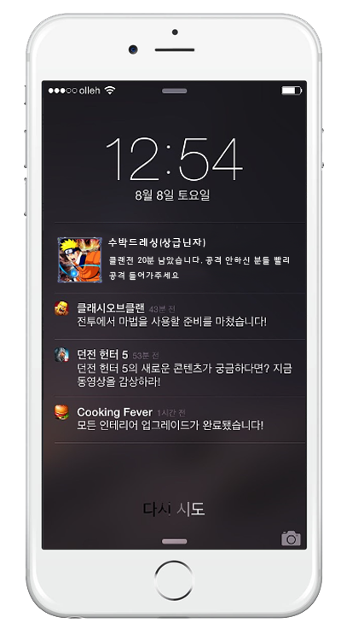

기존 유사게임과는 별도로 **게임 내 채팅 내용이 알림으로 생성**된다. 이는 ‘카카오톡’과 비슷한 효과이며, 이유는 클랜전과 기타 추가 콘텐츠를 즐기기 위해서 서로의 협동이 필요한 만큼 리더 및 클랜원들이 서로 긴밀한 커뮤니케이션이 가능함에 하게 하여 유대감을 더욱 형성하고, 클랜의 이탈을 방지하고, 나아가 게임의 이탈을 방지하기 위함이다. 채팅 알람은 설정에서 on/off를 할 수 있어, 상황에 따라 설정을 변경할 수 있다.

**목차**



**11. 사운드**

**사운드는 BANDAI의 협조에 따라 애니메이션 원작의 사운드를 그대로 사용하거나, 직접 제작하여 사용**한다. 만일 제작하게 될 경우에는 나루토 특유의 피리소리, 남자의 함성소리, 북소리, 일렉 기타가 어우러진 사운드로 제작하도록 한다. 아울러 효과음은 나루토 특유의 스킬 효과에 나오는 소리는 반드시 BANDAI의 협조가 이루어져야 한다. 본 기획서에서는 BGM만을 예시로 제안한다.

|  |  |  |  |
| --- | --- | --- | --- |
| 구분 | 용도 | 파일 이름 | 예시 |
| BGM | 메인 화면 | Town.mp3 | [Naruto – Sasuke’s Theme](https://youtu.be/_eWVC6Ihtmc?list=PLCBD154250374DD72) |
| BGM | 약탈 전투  (2분30초까지) | Battle1.mp3 | [Naruto – I said I’m Naruto](https://youtu.be/wJftw10cEjY?list=PLCBD154250374DD72) |
| BGM | 약탈 전투  (2분30초이후) | Battle2.mp3 | [Naruto – Turn Over](https://youtu.be/-iNbN3Omkb4?list=PLCBD154250374DD72) |
| BGM | 약탈 전투  (복수할 때) | Battle_revenge1.mp3 | [Naruto – The Rising Fighting Spirit](https://youtu.be/6FnqFzxKBNw?list=PLCBD154250374DD72) |
| BGM | 약탈 전투  (복수 당할 때) | Battle_revenge2.mp3 | [Naruto - Ripple](https://youtu.be/mQ7XiDzEPLc?list=PLCBD154250374DD72) |
| BGM | 약탈 검색 | Search.mp3 | [Naruto – Survival Examination](https://youtu.be/GX8QNJJR1z0?list=PLCBD154250374DD72) |
| BGM | 클랜전 현황 | Clan_war..mp3 | [Naruto Shippuden – Departure to the front lines](https://youtu.be/BoflShxmf_s?list=PL4C928EAF7AA5B906) |
| BGM | 클랜전 전투  (이기고 있는 경우) | Clan_war_battle1.mp3 | [Naruto Shippuden – Heaven shaking event](https://youtu.be/JuFvlh9pcpw?list=PL4C928EAF7AA5B906) |
| BGM | 클랜전 전투  (지고 있는 경우) | Clan_war_battle2.mp3 | [Naruto Shippuden - Shippuuden](https://youtu.be/FKmlDX92IeQ?list=PL4C928EAF7AA5B906) |
| BGM | 클랜전 종료  (이겼을 경우) | Clan_war_win.mp3 | [Naruto - Victory](https://youtu.be/tQPLrxn8JOc?list=PLCBD154250374DD72) |
| BGM | 클랜전 종료  (졌을 경우) | Clan_war_lose.mp3 | [Naruto Shippuden – Experienced Many Battles](https://youtu.be/cu_cq9WatBY?list=PL4C928EAF7AA5B906) |
| BGM | 상점 화면 | Store.mp3 | [Naruto – Afternoon of Konoha](https://youtu.be/qAGvQDoL5s4?list=PLCBD154250374DD72) |
| BGM | 편리하게 배치 화면 | Building.mp3 | [Naruto – Konohamaru’s Theme](https://youtu.be/Bf3Wp5jB370?list=PLCBD154250374DD72) |

**목차**



**12. 개발 전략**

1. 개발 비용(인원)

|  |  |  |  |  |  |
| --- | --- | --- | --- | --- | --- |
| 직군 | 업무 | 인원 | 연봉(만원) | 개발기간(년) | 합계(만원) |
| 기획 | Project Manager | 1 | 6,000 | 2 | 12,000 |
| 컨셉 디자인 | 1 | 3,400 | 2 | 6,800 |
| 시스템 디자인 | 1 | 3,400 | 2 | 6,800 |
| 그래픽 | Art Director | 1 | 5,500 | 2 | 11,000 |
| 배경 | 2 | 3,400 | 2 | 13,600 |
| 원화 | 2 | 3,400 | 2 | 13,600 |
| 캐릭터 | 2 | 3,400 | 2 | 13,600 |
| 이펙트 | 2 | 3,400 | 2 | 13,600 |
| 모션 | 2 | 3,400 | 2 | 13,600 |
| 프로그래밍 | Programmer Reader | 1 | 6,500 | 2 | 13,000 |
| 클라이언트 | 5 | 3,800 | 2 | 38,000 |
| 서버 | 2 | 3,800 | 2 | 15,200 |
| 음향  (외주) | BGM | 0 | 0 | 0 | 0 |
| 효과음 | 0 | 0 | 0 | 0 |
| 더빙 | 0 | 0 | 0 | 0 |
| 합계 | | 22 |  |  | 170,800  (실제 25억예상, 개발지연) |

**목차**

2. 개발 비용(기자재)

|  |  |  |  |  |
| --- | --- | --- | --- | --- |
| 종류 | 개수 | 비용(만원) | 개발기간(년) | 합계(만원) |
| 프로그램  (라이센스) |  | 50,000 | - | 50,000 |
| 컴퓨터 | 50 | 100 | - | 5,000 |
| 사운드 외주 | - | 20,000 | - | 20,000 |
| 유지비용 | - | 20,000 | 20,000 | 20,000 |
| 합계 | | | | 95,000  (실제 12억예상, 여유비용) |

3. 개발 비용(마케팅, 한국 기준)

|  |  |  |  |  |  |  |
| --- | --- | --- | --- | --- | --- | --- |
| 직군 | 최초 계약 | 개수 | 로열티 | 내용 | 기간(개월) | 합계(만원) |
| 나루토 IP | 100억 | - | 수익의 5% | 나루토 IP 이용 | 4년 | 100억 |
| Youtube | 10억 | - |  | 영상 시청전  (15초) | 3개월 | 10억 |
| 포털 사이트 | 27억 | - | - | 타임보드  (19시~13시) | 3개월 | 약 27억 |
| 아프리카TV | 10억 |  | - | APP  (전면, 종료배너) | (CPM기준) | 약 10억 |
| 지하철 | 내용별 단가(원) X 10(칸)  X 300(대수) | 3  (1,2,3호선)  (서울) | - | A형 액자  천정걸이(비조명)  중앙문 | 3개월 | 약54억 |
| 버스 | 내용별 단가(원)  X 300(대수) | - | - | 버스외부광고  버스내부광고 | 6개월 | 약 11억 |
| 합계 | | | | | | 212억 |

**목차**

4. 개발 기간(간트차트, 1년차)

|  |  |  |  |  |  |  |  |  |  |  |  |  |  |  |  |  |  |  |  |  |  |  |  |  |  |
| --- | --- | --- | --- | --- | --- | --- | --- | --- | --- | --- | --- | --- | --- | --- | --- | --- | --- | --- | --- | --- | --- | --- | --- | --- | --- |
| 작업내용 | 기간(월) | 1월 | | 2월 | | 3월 | | 4월 | | 5월 | | 6월 | | 7월 | | 8월 | | 9월 | | 10월 | | 11월 | | 12월 | |
| 컨셉디자인 | 1 |  |  |  |  |  |  |  |  |  |  |  |  |  |  |  |  |  |  |  |  |  |  |  |  |
| 캐릭터 일러스트 | 3 |  |  |  |  |  |  |  |  |  |  |  |  |  |  |  |  |  |  |  |  |  |  |  |  |
| 배경 디자인 | 1.5 |  |  |  |  |  |  |  |  |  |  |  |  |  |  |  |  |  |  |  |  |  |  |  |  |
| 기본 시스템 구성 | 1.5 |  |  |  |  |  |  |  |  |  |  |  |  |  |  |  |  |  |  |  |  |  |  |  |  |
| 영웅 기본 구성 | 1.5 |  |  |  |  |  |  |  |  |  |  |  |  |  |  |  |  |  |  |  |  |  |  |  |  |
| 건물 기본 구성 | 1.5 |  |  |  |  |  |  |  |  |  |  |  |  |  |  |  |  |  |  |  |  |  |  |  |  |
| 스킬 기본 구성 | 1.5 |  |  |  |  |  |  |  |  |  |  |  |  |  |  |  |  |  |  |  |  |  |  |  |  |
| 유닛 기본 구성 | 1.5 |  |  |  |  |  |  |  |  |  |  |  |  |  |  |  |  |  |  |  |  |  |  |  |  |
| 아이템 구성 | 1.5 |  |  |  |  |  |  |  |  |  |  |  |  |  |  |  |  |  |  |  |  |  |  |  |  |
| 전투 시스템 구성 | 1.5 |  |  |  |  |  |  |  |  |  |  |  |  |  |  |  |  |  |  |  |  |  |  |  |  |
| 맵 구성 | 1.5 |  |  |  |  |  |  |  |  |  |  |  |  |  |  |  |  |  |  |  |  |  |  |  |  |
| 서버 및 DB 구축 | 2 |  |  |  |  |  |  |  |  |  |  |  |  |  |  |  |  |  |  |  |  |  |  |  |  |
| 프로그램 합치 | 1 |  |  |  |  |  |  |  |  |  |  |  |  |  |  |  |  |  |  |  |  |  |  |  |  |
| 프로토타입 완성 | 0.5 |  |  |  |  |  |  |  |  |  |  |  |  |  |  |  |  |  |  |  |  |  |  |  |  |
| 개발팀 알파 테스트 | 1 |  |  |  |  |  |  |  |  |  |  |  |  |  |  |  |  |  |  |  |  |  |  |  |  |
| 기본 벨런스 조정 | 1 |  |  |  |  |  |  |  |  |  |  |  |  |  |  |  |  |  |  |  |  |  |  |  |  |
| 버그 수정 | 15 |  |  |  |  |  |  |  |  |  |  |  |  |  |  |  |  |  |  |  |  |  |  |  |  |
| 1~5개월 사이는 아주 **기초적인 영웅과 유닛, 스킬, 건물만을 제작하여 기본 틀을 만든다.** 이때 각각 작업의 요령과 프로그램의 기초 플랫폼을 완성하는 시기로, 팀간의 커뮤니케이션이 매우 중요한 시기가 될 것이다. | | | | | | | | | | | | | | | | | | | | | | | | | |
| 영웅 추가 구성 | 4.5 |  |  |  |  |  |  |  |  |  |  |  |  |  |  |  |  |  |  |  |  |  |  |  |  |
| 건물 추가 구성 | 4.5 |  |  |  |  |  |  |  |  |  |  |  |  |  |  |  |  |  |  |  |  |  |  |  |  |
| 스킬 추가 구성 | 4.5 |  |  |  |  |  |  |  |  |  |  |  |  |  |  |  |  |  |  |  |  |  |  |  |  |
| 유닛 추가 구성 | 4.5 |  |  |  |  |  |  |  |  |  |  |  |  |  |  |  |  |  |  |  |  |  |  |  |  |
| 아이템 추가 구성 | 4.5 |  |  |  |  |  |  |  |  |  |  |  |  |  |  |  |  |  |  |  |  |  |  |  |  |
| 클랜전 시스템 | 2 |  |  |  |  |  |  |  |  |  |  |  |  |  |  |  |  |  |  |  |  |  |  |  |  |
| 2차 프로그램 합치 | 1 |  |  |  |  |  |  |  |  |  |  |  |  |  |  |  |  |  |  |  |  |  |  |  |  |
| 2차 프로토타입 | 0.5 |  |  |  |  |  |  |  |  |  |  |  |  |  |  |  |  |  |  |  |  |  |  |  |  |
| 2차 알파 테스트 | 1 |  |  |  |  |  |  |  |  |  |  |  |  |  |  |  |  |  |  |  |  |  |  |  |  |
| 추가 벨런스 조정 | 1 |  |  |  |  |  |  |  |  |  |  |  |  |  |  |  |  |  |  |  |  |  |  |  |  |
| 버그 수정 | 1.5 |  |  |  |  |  |  |  |  |  |  |  |  |  |  |  |  |  |  |  |  |  |  |  |  |
| 커뮤니티 시스템 | 3 |  |  |  |  |  |  |  |  |  |  |  |  |  |  |  |  |  |  |  |  |  |  |  |  |
| 서버 및 DB 확장 | 5 |  |  |  |  |  |  |  |  |  |  |  |  |  |  |  |  |  |  |  |  |  |  |  |  |
| 3차 프로그램 합치 | 0.5 |  |  |  |  |  |  |  |  |  |  |  |  |  |  |  |  |  |  |  |  |  |  |  |  |
| 사내 알파 테스트 | 1.5 |  |  |  |  |  |  |  |  |  |  |  |  |  |  |  |  |  |  |  |  |  |  |  |  |
| 6~12개월 사이는 **게임의 볼륨이 커지는 시기로, 기초적인 내용을 토대로 반복적인 작업이 일부 이루어져 작업속도가 빨라진다.** 용량이 커짐과 동시에 서버 및 DB를 확장, **대대적인 2차 및 사내 알파테스트를 진행하여 버그와 게임의 재미 여부를 체크**한다. 3차 알파 테스트 기간에는 지속적으로 추가 영웅 및 건물, 스킬 등이 업데이트된다. | | | | | | | | | | | | | | | | | | | | | | | | | |

5. 개발 기간(간트차트, 2년차)

|  |  |  |  |  |  |  |  |  |  |  |  |  |  |  |  |  |  |  |  |  |  |  |  |  |  |
| --- | --- | --- | --- | --- | --- | --- | --- | --- | --- | --- | --- | --- | --- | --- | --- | --- | --- | --- | --- | --- | --- | --- | --- | --- | --- |
| 작업내용 | 기간(월) | 1월 | | 2월 | | 3월 | | 4월 | | 5월 | | 6월 | | 7월 | | 8월 | | 9월 | | 10월 | | 11월 | | 12월 | |
| 유료화 컨셉 | 1 |  |  |  |  |  |  |  |  |  |  |  |  |  |  |  |  |  |  |  |  |  |  |  |  |
| 상점 시스템 구성 | 1.5 |  |  |  |  |  |  |  |  |  |  |  |  |  |  |  |  |  |  |  |  |  |  |  |  |
| 영웅 유료화 구성 | 2 |  |  |  |  |  |  |  |  |  |  |  |  |  |  |  |  |  |  |  |  |  |  |  |  |
| 건물 유료화 구성 | 2 |  |  |  |  |  |  |  |  |  |  |  |  |  |  |  |  |  |  |  |  |  |  |  |  |
| 스킬 유료화 구성 | 2 |  |  |  |  |  |  |  |  |  |  |  |  |  |  |  |  |  |  |  |  |  |  |  |  |
| 유닛 유료화 구성 | 2 |  |  |  |  |  |  |  |  |  |  |  |  |  |  |  |  |  |  |  |  |  |  |  |  |
| 아이템 유료화 구성 | 2 |  |  |  |  |  |  |  |  |  |  |  |  |  |  |  |  |  |  |  |  |  |  |  |  |
| 서버 및 DB 확장 | 1 |  |  |  |  |  |  |  |  |  |  |  |  |  |  |  |  |  |  |  |  |  |  |  |  |
| 프로그램 합치 | 0.5 |  |  |  |  |  |  |  |  |  |  |  |  |  |  |  |  |  |  |  |  |  |  |  |  |
| 서버 및 프로그래밍 최종 작업 | 1 |  |  |  |  |  |  |  |  |  |  |  |  |  |  |  |  |  |  |  |  |  |  |  |  |
| Close beta test | 1 |  |  |  |  |  |  |  |  |  |  |  |  |  |  |  |  |  |  |  |  |  |  |  |  |
| 추가 벨런스 조정 | 2 |  |  |  |  |  |  |  |  |  |  |  |  |  |  |  |  |  |  |  |  |  |  |  |  |
| 버그 수정 | 2 |  |  |  |  |  |  |  |  |  |  |  |  |  |  |  |  |  |  |  |  |  |  |  |  |
| 2년차 1~6개월 사이는 **추가적으로 제작되는 유닛, 스킬, 영웅, 아이템 등의 추가 삽입을 마무리** 하고, 각종 **유료화 시스템을 적용하여 게임 내 아이템의 상품가치를 평가하고, 적정 가격을 책정**한다. CBT를 통하여 유저가 느끼는 유료화의 거부감과 게임의 평가등을 확인한다. | | | | | | | | | | | | | | | | | | | | | | | | | |
| 상용화 기획 | 1.5 |  |  |  |  |  |  |  |  |  |  |  |  |  |  |  |  |  |  |  |  |  |  |  |  |
| 빌링 연동 | 0.5 |  |  |  |  |  |  |  |  |  |  |  |  |  |  |  |  |  |  |  |  |  |  |  |  |
| 최종 벨런스 조정 | 3.5 |  |  |  |  |  |  |  |  |  |  |  |  |  |  |  |  |  |  |  |  |  |  |  |  |
| 최종 버그 수정 | 3.5 |  |  |  |  |  |  |  |  |  |  |  |  |  |  |  |  |  |  |  |  |  |  |  |  |
| 사내 Live test | 3.5 |  |  |  |  |  |  |  |  |  |  |  |  |  |  |  |  |  |  |  |  |  |  |  |  |
| 스트레스 테스트 | 1 |  |  |  |  |  |  |  |  |  |  |  |  |  |  |  |  |  |  |  |  |  |  |  |  |
| 상용화 DB 확장 | 1 |  |  |  |  |  |  |  |  |  |  |  |  |  |  |  |  |  |  |  |  |  |  |  |  |
| 홍보 및 마케팅 | 4 |  |  |  |  |  |  |  |  |  |  |  |  |  |  |  |  |  |  |  |  |  |  |  |  |
| 상용화 | - |  |  |  |  |  |  |  |  |  |  |  |  |  |  |  |  |  |  |  |  |  |  |  |  |
| 추가 컨텐츠 개발 | - |  |  |  |  |  |  |  |  |  |  |  |  |  |  |  |  |  |  |  |  |  |  |  |  |
| 업데이트 기획 | - |  |  |  |  |  |  |  |  |  |  |  |  |  |  |  |  |  |  |  |  |  |  |  |  |
| 2년차 6~12개월 사이는 **최종적인 게임 벨런스와 프로그램 내 버그를 수정하는 작업을 진행**한다. **9, 10, 11월에 지스타 및 각종 매체를 통한 홍보 및 마케팅을 시작**한다. **12월 상용화와 동시에 추가 컨텐츠 개발 및 추가적인 업데이트에 관한 기획을 시작**한다. | | | | | | | | | | | | | | | | | | | | | | | | | |

**목차**



**13. 마케팅 전략**

1. 대중교통 마케팅

(1) 마케팅 개요

통계청 자료에 따르면 **서울 및 전국에 통근 및 통학시 대중교통을 이용하는 인구는 전체의 반 이상을 차지**하고 있으며, 특히 중학생, 고등학생의 통학인구 중 버스의 이용률이 가장 높은것으로 조사되고 있다. 따라서 **핸드폰 이용용도가 모바일 게임 이용의 빈도가 높은 중학생과 고등학생, 대학생을 그 타겟으로 선정하여 대중교통 마케팅을 선정**하였다.

**서울 학교 급별, 이용 교통수단별 통근 및 통학 인구 (단위 : 명)**

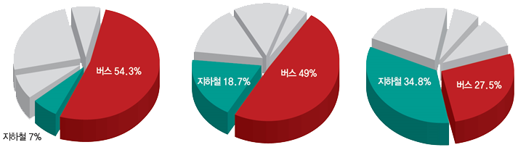

|  |  |  |  |  |  |  |  |  |  |
| --- | --- | --- | --- | --- | --- | --- | --- | --- | --- |
| 연령별 | 여부별 | 승용차 | 버스 | 지하철 | 기차 | 택시 | 복합수단 | 기타 | 총계 |
| 합계 | 통근 | 1,158,297  (31.5%) | 784,925  (21.4%) | 896,073  (24.4%) | 2,146  (0.1%) | 28,471  (0.8%) | 588,672  (16.0%) | 212,918  (5.8%) | 3,671,502  (100.0%) |
| 통학 | 41,257  (5.0%) | 320,173  (38.6%) | 208,228  (25.1%) | 1,393  (0.2%) | 1,391  (0.2%) | 156,403  (18.8%) | 101,023  (12.2%) | 829,868  (100.0%) |
| 계 | 1,199,554  (26.6%) | 1,105,098  (24.6%) | 1,104,301  (24.5%) | 3,539  (0.1%) | 29,862  (0.7%) | 745,075  (16.6%) | 313,941  (7.0%) | 4,501,370  (100.0%) |
| 중학교 | 계 | 4,753  (7.0%) | **36,753**  **(54.3%)** | **4,195**  **(6.2%)** | 0  (0.0%) | 77  (0.1%) | 4,984  (7.4%) | 16,930  (25.0%) | 67,692  (100.0%) |
| 고등학교 | 12,329  (3.8%) | **160,624**  **(49.0%)** | **61,305**  **(18.7%)** | 363  (0.1%) | 492  (0.2%) | 50,223  (15.3%) | 42,551  (13.0%) | 327,887  (100.0%) |
| 대학교 | 99,915  (9.6%) | **287,103**  **(27.5%)** | **363,193**  **(34.8%)** | 1,189  (0.1%) | 6,634  (0.6%) | 219,280  (21.0%) | 67,179  (6.4%) | 1,044,493  (100.0%) |
| 30대 | 334,078  (29.7%) | 219,961  (19.5%) | 303,348  (26.9%) | 555  (0.1%) | 8,099  (0.7%) | 203,608  (18.1%) | 56,758  (5.0%) | 1,126,407  (100.0%) |
| 40대 | 388,574  (40.6%) | 184,312  (19.2%) | 182,115  (19.0%) | 761  (0.0%) | 6,042  (0.6%) | 135,368  (14.1%) | 60,635  (6.3%) | 957,807  (100.0%) |
| 50대 | 278,598  (39.7%) | 148,421  (21.2%) | 127,281  (18.2%) | 463  (0.1%) | 5,271  (0.8%) | 93,791  (13.4%) | 47,428  (6.8%) | 701,253  (100.0%) |
| 60대 | 70,266  (29.8%) | 58,582  (24.8%) | 52,040  (22.1%) | 164  (0.1%) | 2,719  (1.2%) | 32,349  (13.7%) | 19,686  (8.3%) | 235,806  (100.0%) |
| 70대 | 11,041  (27.6%) | 10,824  (23.3%) | 10,824  (27.0%) | 44  (0.1%) | 528  (1.3%) | 5,472  (13.7%) | 2,774  (6.9%) | 41,507  (100.0%) |

(2) 시내버스 마케팅

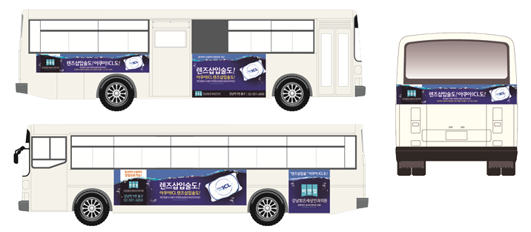

버스 차량 외부광고

버스 광고는 크게 차량 외부광고와 차량 내부광고로 나뉘게 되는데, **본 게임의 마케팅은 내부 및 외부를 모두 이용**하도록 한다. 이는 버스를 기다리는 승객들이 외부의 광고를 보고 한번쯤 호기심을 가질 수 있도록 하며, 차량 내부에는 서서 탑승하는 승객들이 앞 혹은 옆을 응시할 때 광고를 보게 하여, 버스를 이용하여 통근 및 통학하는 중학생 및 고등학생, 대학생, 나아가 젊은 직장인을 상대로 저가의 비용으로 큰 마케팅 효과를 얻게 되리라 기대된다.



버스 차량 내부광고

(2) 시내버스 마케팅

 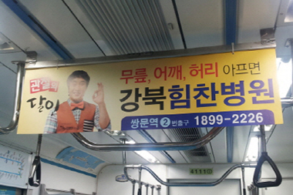

**지하철 차량 내부 액자형 광고 지하철 차량 내부 천정걸이형 광고**

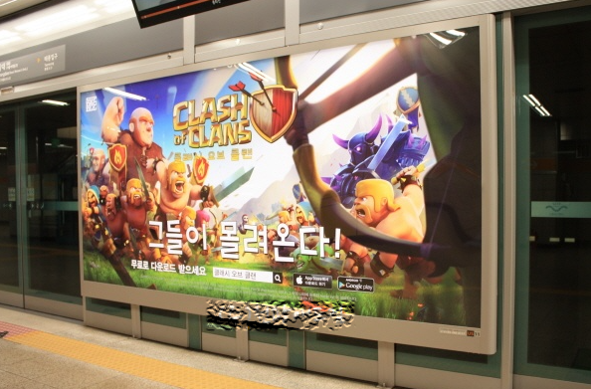

**지하철 차량외부 승강장 설치형 광고**

지하철 광고 또한 크게 차량 외부광고와 차량 내부광고로 나뉘게 되는데, **지하철 광고 또한 내부 및 외부를 모두 이용**하도록 한다. 지하철을 기다리는 승객들이 승강장에서 잠시 기다리는 동안 광고를 볼 수 있는 효과와, 차량 내부에서 서서 탑승하는 승객들이 광고를 보게 하여, 지하철을 이용하여 통근 및 통학하는 중학생 및 고등학생, 대학생, 나아가 젊은 직장인을 상대로 저가의 비용으로 큰 마케팅 효과를 얻게 되리라 기대된다.

**목차**

2. 아프리카 TV 마케팅

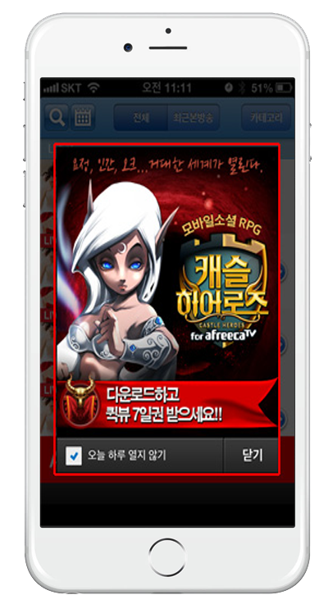

최근 스마트폰의 보급에 힘입어 아프리카 TV또한 모바일시청자가 늘어나고 있는 추세이며, 특히 아프리카 TV에서 방송되는 각종 게임 채널의 인기가 상승하고 있다. 따라서 **게임을 좋아하고, 게임의 진입에 거부감을 가지지 않는 게임 유저들을 겨냥하기 위해서 아프리카 모바일 어플리케이션의 시작, 그리고 종료화면에 그림과 같은 광고를 삽입**하여 아프리카 TV를 자주 이용한 게임 유저들에게 광고 효과를 더한다.

이는 비단 직접적인 광고 뿐만 아니라 **아프리카 TV의 BJ가 본 게임을 접하게 되면서 발생하는 입소문, 이슈화를 기대**할 수 있어서, 해당 BJ 의 인터넷 방송을 보고 있는 유저들에게 한번쯤 이 게임이 언급될 수 있는 효과를 준다.

3. 타 게임 연계 마케팅

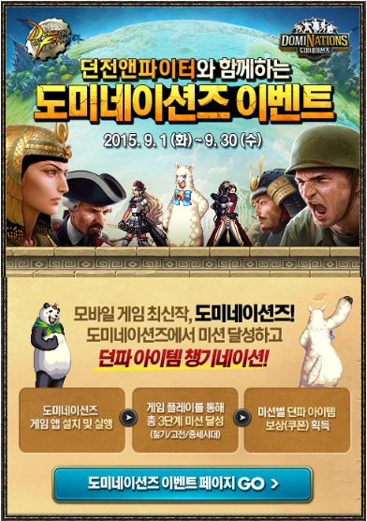

**개발사의 게임을 이용하고 있는 유저에게 본 게임을 이용 할 시, 본 게임 뿐만 아니라 기존에 이용하고 있었던 게임에도 아이템 지급이나 스킨, 칭호등을 지급하고, 목표 달성마다 추가적인 아이템을 지급**한다. 목표 중에는 본 게임에 과금을 하는 것 또한 포함하는 것으로, 오픈 시 많은 수익 뿐만 아니라 기존의 게임의 이용 또한 증가할 것으로 기대된다.

이는 아이템에 의한 진입 뿐만 아니라, 인벤, 게임메카, 디스이즈 게임 등 다양한 게임 포탈의 팬 사이트의 입소문이 발생하는 간접적인 효과가 발생하며, 다양한 게임 포털 사이트에서 마케팅 효과가 발생한다.

**목차**

4. 포털 사이트 광고

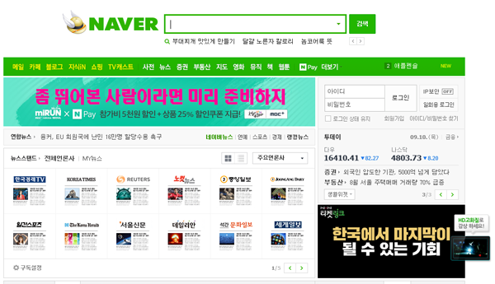

**비단 게임을 이용하는 유저들 뿐만 아니라 게임을 이용하지 않는 유저들의 경우도 검색 포털 사이트를 많이 이용**하게 된다. 이유는 단순한 검색 뿐만 아니라 이메일, 웹하드, 카페등을 이용하는 경우가 많으며, 길을 검색하거나 맛집을 찾게 되는 경우에 많이 이용되기 때문이다. 따라서 **포털 사이트에 본 게임을 광고하게 된다면, 게임을 즐겨하지 않지만 평소에 나루토를 즐겨본 시청자에게 큰 광고효과를 얻을 수 있으리라 생각**된다.

5. Youtube 광고

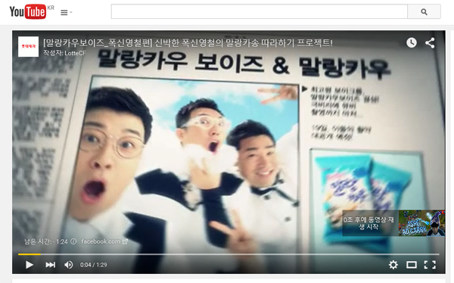

최근 빨라진 무선 인터넷 덕분에 스마트폰을 이용해 동영상을 시청하는 스마트폰 사용자가 눈에 띄게 증가하였다. 특히 각종 동영상을 수용하는 매체중 하나인 **‘Youtube’는 비단 국내 뿐만 아니라 해외로까지 그 영역을 확대 시킬 수 있다는 장점을 가지고 있다.** 따라서 **Youtube 영상 시청 전에 광고를 삽입하여, Youtube를 이용해 게임 영상을 시청하거나, 각종 영상을 즐겨 시청하는 유저들에게 광고 효과를 극대화**시킨다.

**목차**